

**Universidad de Palermo**

**Master en Dirección de Empresas**

**Tesis para optar al grado de Máster de la Universidad de Palermo en Dirección de Empresas**

***“PROPUESTA DE UN PLAN DE NEGOCIOS PARA UNA FABRICA DE BIZCOCHOS DE ACHIRA EN NEIVA – HUILA - COLOMBIA”***

**Tesista: Gerardo Humberto Morera Rodríguez**

**Legajo: 54773**

**Director de Tesis Propuesto: Gerardo Tapia**

**2024**

**Buenos Aires – Argentina**

**EVALUACION DEL COMITÉ**

**AGRADECIMIENTOS**

**Gerardo Humberto Morera Rodríguez**

**RESUMEN DE LA TESIS**

Este proyecto se centra en el desarrollo de un plan de negocios para establecer una fábrica de bizcochos de achira en Neiva, Huila, Colombia, con el propósito de impulsar la producción, distribución y comercialización de este producto tradicional de la región. Los objetivos específicos incluyen la realización de un análisis de mercado, la definición de un marco metodológico de recolección de información, la evaluación de la viabilidad financiera de la fábrica y la determinación del impacto económico, social y empresarial en la ciudad de Neiva.

A partir de los datos de mercado recopilados, se observa que los consumidores de la región adquieren bizcochos de achira con cierta regularidad, principalmente en tiendas de barrio y locales de venta especializados. Los factores de decisión de compra que predominan son el sabor y la textura, aunque el valor nutricional, el precio y la cantidad en el empaque también juegan un papel relevante. La baja frecuencia de publicidad sugiere una oportunidad para posicionar el producto mediante campañas de promoción efectivas.

La información obtenida indica una demanda potencial para los bizcochos de achira como snack regional. Además, la puesta en marcha de esta fábrica tendría un impacto positivo en la economía local, contribuyendo a la generación de empleo y al fortalecimiento de la identidad cultural del Huila. De este modo, el plan de negocios busca no solo establecer un modelo rentable, sino también promover el bizcocho de achira como un emblema de la región y un producto con proyección de crecimiento en el mercado de snacks.

**TABLA DE CONTENIDOS**

CAPÍTULO 1. INTRODUCCIÓN Y GENERALIDADES 10

Objetivos 12

Objetivo general 12

Objetivos específicos 12

Hipótesis 12

Justificación 12

Pregunta de investigación 16

Antecedentes 16

Análisis del sector 19

Análisis del mercado 24

Características del producto 24

Mercado objetivo 27

Marco conceptual 30

Marco teórico 35

Sobre el Marketing 35

Sobre Cultura local y tradición culinaria 35

Marco histórico 37

Marco legal 37

Marco geográfico y poblacional 38

Metodología 40

Población 42

Muestra 42

Variables 42

Instrumento 43

Fuentes 44

CAPÍTULO 2. PLAN DE NEGOCIOS 45

Objetivo general 45

Objetivos específicos. 45

Estudio de mercado 46

Consideraciones generales. 46

Definición del negocio 46

Políticas de la empresa 46

Metas de la empresa 48

Operaciones a desarrollar por parte de la empresa 49

Productos a elaborar y comercializar 51

Posicionamiento del bizcocho de achira 52

Segmento del bizcocho de achira 53

Ciclo de vida del producto 54

Marca y Logo 56

Análisis del mercado objetivo 57

Crecimiento del mercado 58

Competencia del producto. 59

Antecedentes de la industria panificadora 62

Factores claves de éxito del Plan 65

Estrategias del mercado 66

Estrategias de distribución 67

Estrategias de precio. 68

Estrategias de promoción 70

Estrategias de comunicación 71

Estrategias de atención a los clientes 72

Presupuesto de mezcla de mercados 73

Estrategias de aprovisionamiento 74

Proyecciones de ventas 75

Estudio Técnico 76

Ficha técnica del producto 78

Infraestructura. 81

Organización 83

CAPÍTULO 3: PRESUPUESTO Y ESTADOS FINANCIEROS DEL PLAN DE NEGOCIO 93

Estado de pérdidas y ganancias inicial 98

Evaluación del Plan de Negocios 99

Impacto del Plan de negocios 102

CAPÍTULO 4. RESULTADOS 104

Análisis de la encuesta 117

CONCLUSIONES 123

REFERENCIAS 125

ANEXOS 130

**ÍNDICE DE FIGURAS**

Figura 1. Top 5 de los países destino de las exportaciones de bizcochos de achiras en el 2020 15

Figura 2. . Participación porcentual del valor agregado de agricultura, ganadería, caza, silvicultura y pesca en el valor agregado nacional 2005 – 2021pr 21

Figura 3. Participación porcentual en el valor agregado de agricultura, ganadería, caza, silvicultura y pesca 2005 – 2021pr 21

Figura 4. Bizcocho de Achira 26

Figura 5. Paquete de bizcocho de Achira 27

Figura 6. Planta de Achira 32

Figura 7. Mapa de la ciudad de Neiva, Huila 37

Figura 8. Mapa del departamento del Huila 40

Figura 9. Rendimiento del cultivo de achira en los últimos años 56

Figura 10. Área cosechada y producción del cultivo de achira en los últimos años 57

Figura 11. Precio más representativo del bizcocho de achira 70

Figura 12. Diagrama de elaboración del bizcocho de achira 78

Figura 13*.* Distribución de planta 83

Figura 14. Estructura organizacional de DE ALTAMIRA 87

Figura 15*.* Edad 105

Figura 16*.* Género 105

Figura 17*.* Zona de residencia 106

Figura 18*.* Estrato 106

Figura 19*.* Ocupación actual 107

Figura 20*.* Consume o ha consumido bizcocho de achira 107

Figura 21*.* Frecuencia de consumo del bizcochode achira 108

Figura 22*.* Lugar de compra del bizcocho de achira 109

Figura 23*.* Marca de preferencia 110

Figura 24*.* Cantidad de bizcocho de achira consumido 111

Figura 25*.* Textura del bizcocho de achira 112

Figura 26*.* Sabor del bizcocho de achira 112

Figura 27*.* Incluye bizcochos de achira en su compra de snacks 113

Figura 28*.* ¿Qué productos tipo snacks consume usualmente? 114

Figura 29*.* factores relevantes que influyen en la decisión de la compra 114

Figura 30*.* Costo del paquete de bizcocho de achira 115

Figura 31*.* Palabras asociadas al término “achira” 116

Figura 32*.* Frecuencia de la publicidad del bizcocho de achira 117

Figura 33*.* Medio publicitario para el bizcocho de achira 117

**ÍNDICE DE TABLAS**

Tabla 1. Consumo de productos de panadería de acuerdo con el estrato socioeconómico 29

Tabla 2. Consumo de productos de panadería en las principales regiones del país 29

Tabla 3. Características del Bizcocho de Achira 32

Tabla 4. Proyección del crecimiento de familias en Neiva 58

Tabla 5. Mercado meta 58

Tabla 6. Definición del mercado meta atender por parte de la empresa 59

Tabla 7. Precios de las principales empresas productoras de bizcocho de achira 61

Tabla 8. Factores claves del éxito 65

Tabla 9. Precio más representativo del bizcocho de achira 69

Tabla 10*.* Proyección de precios del producto 70

Tabla 11*.* Presupuesto de mezcla de mercado 73

Tabla 12*.* Proyección de ventas 75

Tabla 13*.* Ficha técnica DE ALTAMIRA 78

Tabla 14*.* Activos Fijos del Plan de Negocios 80

Tabla 15*.* Plan de compras 81

Tabla 16*.* Costo total materia prima a consumir 93

Tabla 17*.* Costo de mano de obra del Plan (sin el asesor de ventas) 93

Tabla 18*.* Costo de mano de obra del Plan (con el asesor de ventas) 94

Tabla 19*.* Devengando y prestaciones sociales 94

Tabla 20*.* Gastos generales proyectados del Plan de Negocios 94

Tabla 21*.* Cálculo del Capital de trabajo de la empresa 95

Tabla 22*.* Proyección capital de trabajo. 95

Tabla 23*.* Valor de Depreciación de los activos*.* 95

Tabla 24*.* Valor de activos Diferidos 96

Tabla 25*.* Balance General 97

Tabla 26*.* Amortización del préstamo para el Plan de Negocios 98

Tabla *9.* Consume o ha consumido bizcocho de achira 106

Tabla 17*.* Frecuencia de consumo del bizcochode achira 107

Tabla 18*.* Lugar de compra del bizcocho de achira 108

Tabla 19*.* Marca de preferencia 109

Tabla 20*.* Cantidad de bizcocho de achira consumido 109

Tabla 21*.* Textura del bizcocho de achira 110

Tabla 22*.* Sabor del bizcocho de achira 111

Tabla 23*.* Incluye bizcochos de achira en su compra de snacks 112

Tabla 24*.* Costo del paquete de bizcocho de achira 114

Tabla 25*.* Frecuencia de la publicidad del bizcocho de achira 115

# CAPÍTULO 1. INTRODUCCIÓN Y GENERALIDADES

La creación de una empresa de bizcochos de achira en Neiva, Huila, representa una oportunidad única para rescatar y promover un producto tradicional colombiano, al mismo tiempo que se fomenta el desarrollo económico de la región. Este proyecto se basa en la elaboración de bizcochos de achira con ingredientes locales de alta calidad, preservando el proceso artesanal que distingue su sabor y textura únicos. Con una demanda en crecimiento de productos autóctonos y saludables, los bizcochos de achira tienen un alto potencial para posicionarse como una alternativa sin gluten y con beneficios nutricionales, capturando tanto al público local como a mercados nacionales e internacionales interesados en productos tradicionales y diferenciados.

La misión de la empresa es ofrecer bizcochos de achira auténticos y nutritivos, representando la identidad cultural del Huila y contribuyendo a la economía local mediante el uso de insumos regionales. La visión, a su vez, busca consolidar a la empresa como líder en el mercado nacional para 2029, con una expansión proyectada hacia el mercado internacional. Para lograrlo, se han establecido diversas estrategias que incluyen la distribución multicanal, la implementación de precios accesibles, y una comunicación efectiva que destaque tanto el valor cultural como los beneficios de consumir un producto natural y libre de gluten. Además, se busca fortalecer las relaciones con los productores locales, asegurando la sostenibilidad y calidad de los ingredientes, y al mismo tiempo, apoyando a la economía de la región.

El análisis DOFA ha permitido identificar oportunidades y desafíos para el proyecto. La fortaleza principal radica en el carácter autóctono y saludable del bizcocho de achira, con un mercado local y regional que ya valora este producto, y el interés creciente en snacks saludables que benefician su expansión. No obstante, también enfrenta retos, como el costo elevado de producción artesanal y la variabilidad en el suministro de la materia prima. Estas estrategias y proyecciones permitirán establecer un modelo de negocio sólido que aproveche las oportunidades del mercado y minimice los riesgos, logrando un posicionamiento exitoso y sostenible.

Con este proyecto en particular, se quiere establecer el Plan de Negocios para la elaboración y comercialización de bizcocho de Achira como producto Snacks entre los consumidores tanto del Huila, Colombia y Suramérica.

La información contenida en este documento se divide en las siguientes secciones: en la primera se desarrollan los objetivos, justificación, y se efectúa un análisis del sector a nivel departamental y nacional. En la siguiente se observa, el estudio de Mercado con los siguientes componentes: análisis del sector, análisis del mercado, análisis de la competencia, estrategias de mercado, precios del producto, definición del producto o servicio. A continuación, se establece la parte operacional que tendrá el Plan de Negocios. En el mismo se encuentra, la distribución de planta, la infraestructura y el proceso de elaboración del bizcocho. Luego se encuentra la sección desde el punto de vista organizativo del Plan, Allí se muestra, cómo será desde este punto de vista organizacional y administrativo. Es igualmente importante mostrar el aspecto financiero del mismo y determinar tanto los ingresos, costos y gastos, que deben incluir. Por último, se establece el impacto, que va a generar el proyecto desde ek punto de vista económico, social y empresarial, reconociendo su aporte al desarrollo económico del Huila y Colombia.

Este es un Plan que se encuentra desarrollado bajo un amplio espectro y que surge como una manera de establecer la oportunidad de crear y consolidar una empresa, que tiene como base la elaboración y comercialización de un producto que es muy reconocido tanto a nivel regional como nacional, como es bizcocho de achira, sobre la base de ser un tipo de snack para el consumidor.

## Objetivos

### Objetivo general

Desarrollar un plan de negocios para el montaje de una fábrica de bizcochos de achira, en Neiva-Huila, Colombia.

### Objetivos específicos

* Realizar un análisis de mercado, para que una empresa fabrique y comercialice bizcocho de achira desde Neiva – Huila.
* Definir el marco metodológico de la investigación, que nos lleva a la recolección de información de carácter primario y secundario.
* Analizar y evaluar financieramente la viabilidad de la puesta en marcha de un punto de fábrica en Neiva – Huila.
* Determinar el impacto que genera este proyecto desde el punto de vista económico, social y empresarial en la ciudad de Neiva – Huila.

## Hipótesis

Dentro de este proyecto se presenta la siguiente hipótesis:

La puesta en marcha de una fábrica de bizcochos de achira, en Neiva- Huila, Colombia, es económicamente viable y sustentable.

## Justificación

Los bizcochos de achira, derivados de la plata de achira o también conocida por su nombre en Quechua como “Canna edulis” es uno de los productos comestibles autóctonos más importantes en Colombia. En los últimos años, ha tenido un impacto significativo, especialmente en áreas relacionadas con la alimentación, la agricultura y la industria. Para el 2016, los colombianos consumían un promedio de 1.200 toneladas anuales de achiras (treid, 2020). Por sus componentes nutricionales libre de gluten, este snack derivado del almidón de achira, ha venido posicionándose dentro de los hogares colombianos por su alto valor nutricional ya que este no contiene grasas trans y es rico en almidón, fibra, proteínas, y minerales como el potasio y el fósforo, lo que la hace una fuente energía y de nutrientes esenciales (Galindo, 2017, pág. 66).

En Colombia, los bizcochos de achira se encuentran dentro de la actividad manufacturera de fabricación de productos de panadería. Según el DANE, en el último año, la elaboración de productos de panadería aumentó en un 3,1% y sus ventas en 1,4%. Así mismo, la tasa de crecimiento del PIB para este sector tuvo un crecimiento promedio durante el 2022 del 7,1%. A nivel macro, el sector económico en el que está enmarcado el proyecto de elaboración de bizcocho de achira es el sector agropecuario, el cual, contribuyó positivamente en 0,2 puntos porcentuales en el crecimiento del PIB para el II trimestre del 2023 (DANE, 2023).

Otro factor importante a mencionar es el incremento de consumo de productos de panadería libre de gluten en los últimos años, ya sea por salud, condiciones dietéticas o tendencias alimenticias. Según un informe del Mercado Mundial de Productos de Panadería realizado por EMR (Expert Market Research): “El mercado de productos de panadería alcanzó un valor de más de 480,95 mil millones de USD en 2022. Se espera que el mercado crezca a un CAGR del 6,7% en el periodo de pronóstico de 2023-2028” (infoexpertos, 2023).

En el ámbito internacional, las exportaciones del bizcocho de achira también vienen en aumento en los últimos años. Según el DANE, entre el 2022 y 2023, las exportaciones de los productos de panadería pasaron de USD FOB 11,1 millones a 16,8 millones, lo que representó un incremento del 50,5% (DANE, 2023). Los principales países a los que Colombia exporta achira son Estados Unidos, Canadá, Países Europeos como España, Alemania y Reino Unido; y países de américa latina como Aruba y Ecuador. Esta demanda lleva a generar nuevas empresas que atiendan un mercado tan creciente y que puede ser catalogado como cautivo, en el convencimiento de que el producto es de alta aceptación por los consumidores y definido como Snack.

Figura 1. Top 5 de los países destino de las exportaciones de bizcochos de achiras en el 2020

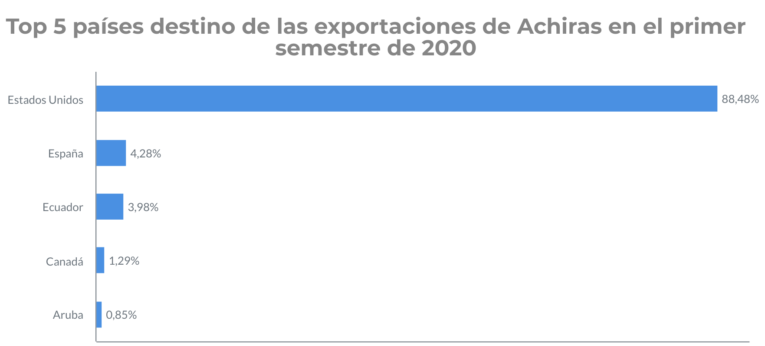

Fuente: (treid, 2020)

A nivel nacional, las principales regiones productoras de bizcochos de achira con el departamento de Huila, Cauca, Cundinamarca, Tolima y Nariño, siendo el primer el mayor productor, específicamente en los municipios de Isnos, San Agustín, Gigante, Tarqui, Altamira, Suaza y La Plata (Caicedo, El cultivo de achira: alternativa de producción para el pequeño productor, 2014). La principal empresa productora en Colombia es Achiras Del Huila LTDA, compañía que en 2022 exportó $143.244 dólares (FOB), únicamente en este producto y en los últimos 5 años exportó $143.244 dólares (FOB) (veritrade, 2023).

Construir una empresa de bizcochos de achira en la región de Neiva, Huila, puede fortalecer el sector agroindustrial del país y contribuir a la generación empleo tanto directo como indirecto. Desde el punto de vista directo, se requerirá tanto personal administrativo como operativo. Igualmente, con la presencia del producto en el mercado, se conciben distribuidores en otros municipios del departamento y fuera de este, por ejemplo, en la utilización de servicios de transporte y personal adicional para lograr que este llegue a un mayor número de consumidores. Según el DANE, el personal ocupado dentro de la actividad de elaboración de productos de panadería aumentó en un 2,8% en el último año (DANE, 2023). Por lo tanto, la producción de achira es una fuente de empleo y sustento para muchas comunidades rurales en Colombia. El cultivo y procesamiento de achira generan empleo en la cadena de suministro, desde los agricultores que la cultivan hasta los trabajadores en fábricas que la procesan. En una entrevista realizada en julio de 2023 por RTVC a Ramón Monje Tovar, un pequeño empresario comprometido con promover el cultivo y procesamiento de la harina de achira, se menciona que la producción de esta se ha expandido a otros municipios dentro del departamento del Huila, incrementado la mano de obra en 65 campesinos y con una inversión en dos o tres hectáreas propias en el municipio de El Pital para cultivar achira. Añade: “Estamos generando varios empleos directos e indirectos. Nuestra intención es comercializar la achira para tener existencias permanentes a buenos precios, sin depender de intermediarios, ya que la harina se puede almacenar durante varios años. Así, queremos beneficiar a productores y consumidores tanto dentro como fuera del país” (RTVC, 2023). Por lo tanto, desarrollar este proyecto, implica promover una nueva empresa en la región huilense y ser partícipe de unidades productivas con cierto nivel industrial. Es una oportunidad de negocios, que puede tener injerencia en aspectos como: ocupación de mano de obra, requerir materia prima del sector agrícola y también, infraestructura para su consecución.

La achira es un cultivo ancestral en Colombia y en otras partes de América del Sur. Su cultivo y consumo tienen profundas raíces en la cultura indígena precolombina, lo que la convierte en un producto histórico y tradicional en el país, especialmente con la población opita, es decir, oriunda del departamento del Huila. Los bizcochos de achira forman parte de la gastronomía típica del Huila y se consideran un emblema importante del país. Vale la pena mencionar que los bizcochos de achira tienen la denominación de origen, otorgada por la Superintendencia de Industria y Comercio. Esto quiere decir que se identifican por su calidad y características específicas de elaboración, y se relacionan exclusivamente con la región del Huila, lo que le brinda una distinción especial y un valor agregado (RTVC, 2023). De esta manera, este proyecto busca rescatar el espíritu empresarial creciente dentro de los opitas y en particular de los neivanos y así, generar una nueva propuesta empresarial que trae como consecuencia: la producción y comercialización de bizcocho de achira. Este producto tendrá como foco de consumo, los turistas que llega a la región, por supuesto los habitantes del departamento y la capital, así como también llegar a mercados más lejanos como son Suramérica y Centroamérica. La empresa buscaofrecer un producto de alta calidad, pero que también esté sea una delicia como Snack para los consumidores. Con esto se llenan las expectativas de los mismos.

Otro factor importante a mencionar es que la creación de empresas en el sector económico de las industrias manufactureras, dentro del cual se encuentra la elaboración de productos de panadería ha venido creciendo en los últimos años. Para el 2021, se tuvo un incremento del 12,8%, pasando de 283.777 empresas a 320.017 (DANE, 2022). Según el DANE, en el departamento del Huila para diciembre de 2022 se reportaron 41 empresas dedicadas a la elaboración de productos de panadería, lo que corresponde al 42,7% del total de empresas de la región (DANE, 2022).

Finalmente se puede mencionar cómo crear una empresa promueve los cultivos de la planta, los cuales son amigables con el medio ambiente porque la achira es una planta perenne que ayuda a proteger el suelo de la erosión y la generación de oxígeno y captura del CO2: “su alto nivel de ecoeficiencia permite el desarrollo rápido de su tallos y follaje que a su vez regula la tasa de evaporación del agua del suelo” (Caicedo, Rozo, & Rengifo, 2003). Además, es una planta resistente a condiciones adversas, lo que la hace adecuada para regiones con suelos pobres y climas variados.

## Pregunta de investigación

¿Es viable y sustentable una fábrica de bizcochos de achira en la ciudad de Neiva – Huila?

## Antecedentes

En este apartado se concentra todo el esfuerzo investigativo en la articulación y presentación de los aportes más importantes para consolidar un balance sobre el tema de estudio, teniendo en cuenta información sobre la creación de empresas dentro del sector de las achiras, su producción y comercialización.

La idea de crear una empresa enfocada en la elaboración y comercialización de bizcochos de achira, nació como consecuencia de una charla casual generada con otros creadores de empresa de la región. En principio se dio a la tarea de plantear y explorar diversas ideas de creación de empresas en la ciudad de Neiva, y fue así como surgió la inquietud de elaborar este producto, aprovechando sí que en la ciudad y el departamento en general, se encuentra la materia prima escogida así como otros artículos necesarios para su fabricación. Pero también se puede reconocer, que la población compradora de esta clase de productos es muy grande, por lo tanto se puede afirmar que no hay huilense que no sepa que es un bizcocho de achira. Desde entonces, tomé esta inquietud y empecé a investigar y establecer la viabilidad de este Plan de Negocios en particular.

Para entender lo que ocurre con el bizcocho de achira, es necesario afirmar que el mismo tiene su origen con los primeros habitantes, que se encontraban en lo que es hoy el Departamento del Huila y Tolima. Según arqueólogos, el cultivo de achira se podría encontrar hace 4.500 años en el Perú. Igualmente los Chibchas utilizaban la achira en su alimentación. La achira existe en toda la América tropical; es cultivada en Brasil, Perú, Bolivia, India, Asia, Polinesia, y África. En Colombia es cultivada con fines comerciales en el oriente de Cundinamarca (Provincia de Cáqueza), en Nariño, Cauca y en el departamento del Huila en los municipios de Isnos, San Agustín, Gigante, Tarqui, Altamira, Suaza y La Plata (Caicedo, 2014). Ahora bien, en Colombia de esta planta se extrae el almidón de achira que es el ingrediente principal para la elaboración del bizcocho que lleva su nombre, con este almidón se puede elaborar otros productos como: bizcochuelos, pan de sagú, coladas y colaciones.

En lo referente al bizcocho de achira, este ha sido uno de los alimentos de mayor tradición en la región huilense, según cuenta (Cuellar, 2013):

“sus abuelos le enseñaron y legaron la tradición de cultivar achira en las denominadas huertas, cosecharla para extraer almidón y elaborar bizcocho, coladas y bizcochuelo cada 8 o 15 días para el consumo familiar, manifiesta además, que vendían solo harina en los poblados y no comercializaban el pan de achira, pero que en Altamira por su ubicación en la intersección de los caminos que conducían a Garzón y Neiva hacia el norte, Timaná y Pitalito por el sur, y Tarqui, La Plata y Popayán al occidente, en las denominadas fondas, punto obligado de llegada de arrieros y viajeros en caravanas a caballo, vendían bizcocho y bizcochuelo de achira”

Como se analiza, el bizcocho de achira fue siempre una degustación, que fue ingeniada por los primeros pobladores del Huila y Tolima, aunque el producto es reconocido no solo a nivel de los dos departamentos sino también nacional, su elaboración rudimentaria, ha sido uno de los mayores atractivos para que el mismo se mantenga dentro del gusto de los consumidores, al mismo nivel de conocimiento. Uno de los aspectos que ha incidido negativamente en los últimos años, es el haber dejado los campesinos de cultivar la planta de la achira, lo que ha sido un inconveniente para lograr mayor cantidad de harina de achira, lo cual dificulta la consolidación de la elaboración de bizcocho de achira, como snack.

Forero y Reyes (2023) desarrollaron una investigación titulada: “**Estudio de Prefactibilidad para la Creación de una Empresa Distribuidora de Bizcochos de Achiras y Amasijos Tolimenses en la Sabana Occidente de Cundinamarca**”, cuyo objetivo fue generar las pautas teóricas para la estructuración de una empresa sostenible e innovadora encargada de la compra, venta y distribución de bizcochos de achiras y amasijos Tolimenses en la provincia de sabana occidente. La metodología implementada consistió en la ejecución de 4 fases que plantean el desarrollo de un estudio de prefactibilidad: estudio del entorno, estudio de mercados, análisis de procesos organizacionales y estudio financiero. El tipo de investigación fue descriptivo-aplicativo, a partir de la adquisición de información y recolección de datos con el fin de aplicar una propuesta en un entorno real utilizando las características propuestas en el proyecto. Como se resultados se destaca la construcción de una propuesta viable desde todos los estudios realizados con un nivel de aceptación del 75% y con una rentabilidad del 180% en el primer año y 240% para los años dos, tres, cuatro y cinco respectivamente.

En el estudio titulado: “**Creación de una Empresa Productora de Bizcochos de Achira en la Ciudad de Bogotá**” por Silva y Quintero (2021) cuyo propósito fue realizar el análisis para la creación de una empresa productora de bizcochos de achira de alta calidad y con características tradicionales de sabor y textura en la ciudad de Bogotá. El método utilizado para realizar el análisis se compone de: una investigación de mercado (información secundaria y primaria), un estudio técnico (diseño del producto, análisis de capacidades, diseño del proceso, diseño de planta y equipo), un estudio administrativo y un estudio financiero con el uso de indicadores (TIR, VPN y Payback) para identificar la rentabilidad del proyecto frente a la inversión. El resultado del estudio de mercado mostró que el bizcocho de achira que se vende en la ciudad de Bogotá no posee en su totalidad las características tradicionales originarias del departamento del Huila, lo cual es una oportunidad de mercado prometedora para satisfacer esta demanda, así mismo en el estudio financiero se encontró que el resultado es favorable y los indicadores evidencian que el proyecto como alternativa de inversión es financieramente viable y rentable.

Otro estudio importante a mencionar fue el desarrollado por Galindo (2017), titulado: “**Estudio de factibilidad para la creación de microempresa productora y comercializadora de bizcocho de achira**”. El objetivo fue Este proyecto busca identificar la factibilidad de crear una empresa colombiana productora y comercializadora de bizcocho de achira típico, en el municipio de Paicol, departamento del Huila. Después de realizar el estudio de mercados, estudio técnico/operacional, estudio organizacional y legal, la formulación y evaluación financiera se concluyó que el modelo empresarial definido y los recursos financieros con que se cuenta, el proyecto no es factible, principalmente porque incurre en unos sobre costos de empaque, transporte y de almacenamiento que deterioran el margen y la rentabilidad al llevarlo hasta el cliente final.

El almidón de achira, principal materia prima para la creación de los bizcochos de achira tiene múltiples usos que también pueden contribuir al desarrollo de este proyecto. En el estudio realizado por Bohórquez, Bonilla, Quintero y Vargas (2017) llamado “**Caracterización y potencial uso de la raíz achira (Canna Edulis Ker)**” se encontró que tras realizar pruebas de acidez, ph, determinación de color y temperatura de gelatinización, se comprobó que el potencial de uso de esta materia prima es muy amplio para diferentes campos de la industria alimentaria, donde se destaca: estabilizante, gelificante, espesante y pastas. También es posible usarlo en la industria de edulcorantes como jarabes de glucosa, dextrosa y fructosa, en la industria textil, farmacéutica y cosmética, papelera, de adhesivos, colorantes, artes gráficas y como agente controlador filtrado en lodos de perforación base de agua (Bohórquez, Bonilla, Pérez, & Varga, 2017).

### Análisis del sector

La elaboración del bizcocho de achira, según el DANE, se encuentra dentro del sector económico agropecuario. El valor agregado de esta actividad representó en promedio el 7,1 % de la actividad económica del país en el 2021.

Figura 2. . Participación porcentual del valor agregado de agricultura, ganadería, caza, silvicultura y pesca en el valor agregado nacional 2005 – 2021pr

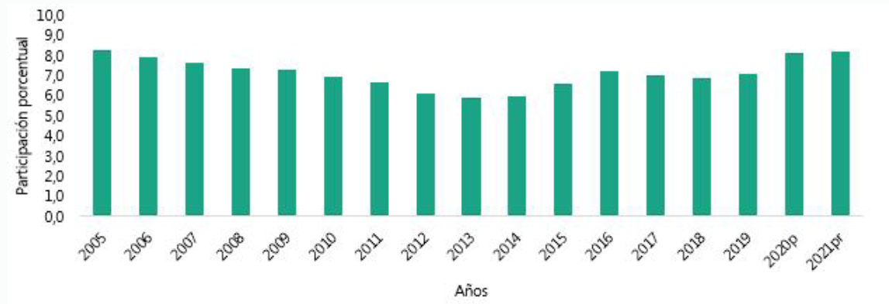

Fuente: DANE, Cuentas Nacionales (2022)

En la participación porcentual promedio del sector para el mismo periodo 2005-2019p se observa que los cultivos agrícolas y la ganadería representan en conjunto un 93,8 % de toda la actividad.

Figura 3. Participación porcentual en el valor agregado de agricultura, ganadería, caza, silvicultura y pesca 2005 – 2021pr

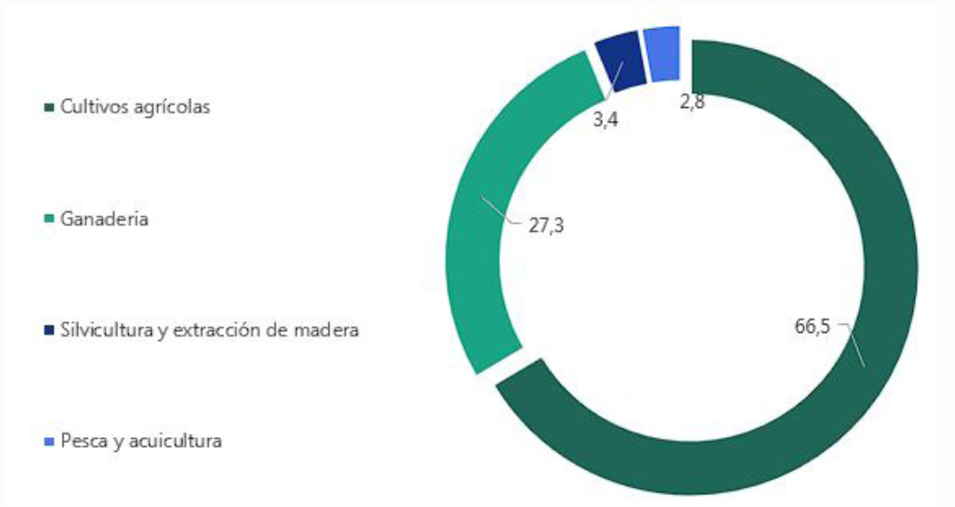

Fuente: DANE, Cuentas Nacionales (2022)

En cuanto al PIB, según el DANE para el 2023, el valor agregado de las actividades económicas del sector agrícola fue de 0,6; 0,4 y 1,2 en el primer, segundo y tercer trimestre respectivamente, lo cual tuvo un incremento con respecto al año anterior de 4,7. En cuanto a la tasa de crecimiento para el segundo trimestre de 2023, en el sector agrícola tuvo un crecimiento de 0,3% a 0,8%, y para el tercer trimestre de 1,2%, representado una contribución al PIB de 0,04 puntos (DANE, 2023). Lo anterior muestra que este sector está en crecimiento, cada año se fortalece más y además, aporta positivamente a la economía del país.

Dentro de la clasificación Industrial Internacional Uniforme de actividades económicas, el bizcocho de achira forma parte de los denominados productos de panadería y bizcochos empacados (DANE, 2022), bajo el código CIIU: 1081: alimentos código CIIU 10, elaboración de productos alimenticios código CIIU 108; y elaboración de productos de panadería y bizcochos empacados código CIIU 1080.

Las actividades económicas relacionadas con la elaboración de productos de panadería y bizcochos empacados para septiembre de 2023 según el DANE presentó variaciones negativas de -8,1 puntos porcentuales a la variación anual (DANE, 2023). Esto se debe a varias razones como: la subida en la inflación de los productos derivados del trigo, el alza de las materias primas para su manufactura, a la volatilidad que han tenido los precios internacionales del trigo; debido a factores geopolíticos, ya que, gracias a la guerra entre Rusia y Ucrania, la tonelada de trigo pasó de $1,2 millones la tonelada a más de $2 millones (Trujillo, 2023).

La elaboración de los bizcochos de achira se da a partir de la unión de materias primas y luego de un proceso de manufactura se obtiene el snack. Este ya se encuentra consolidado como una marca y es reconocida en el mercado. Dentro de la cadena productiva se ubica el bizcocho de achira en la cadena Molinería, repostería y panadería, teniendo en cuenta que todo el proceso del producto pasa por diferentes etapas de transformación relacionados con la producción y elaboración de pan. De la producción propia del pan, las fases en términos generales se limitan a la adquisición de insumos, mezclado-amasado, división de la masa, formado, fermentación, barnizado-acabado, horneado y empacado para almacenar.

El lugar de origen de la producción de este snack fue en el departamento del Huila, sin embargo, hoy en día se puede encontrar fábricas en otras regiones como Tolima y Cundinamarca. Su fabricación se remonta a la época de la conquista e inició como algo muy artesanal. Hoy en día, el bizcocho de achira está posicionado tanto a nivel nacional como internacional manejando exportaciones con Estados Unidos, Canadá, Ecuador, Panamá, Europa, y China (treid, 2020). De acuerdo con la información de exportaciones procesada por el DANE y la DIAN, en septiembre de 2023 las ventas externas del país fueron US$4.127,7 millones FOB y presentaron una disminución de 13,6% en relación con septiembre de 2022; este resultado se debió principalmente a la caída de 16,1% en las ventas externas del grupo de Combustibles y productos de las industrias extractivas.

Al comparar el noveno mes de 2023 con el mismo mes de 2019, se registra un aumento de 34,6%; En el periodo enero – septiembre de 2023 se registra un aumento en las ventas externas colombianas de 23,1%, si se compara con el mismo periodo del año 2019. Las exportaciones de Agropecuarios, alimentos y bebidas registraron un aumento de 36,2%. Las ventas externas de productos Agropecuarios, alimentos y bebidas fueron US$766,5 millones FOB en septiembre de 2023 y presentaron un aumento de 47,0%, comparado con septiembre de 2019. Este comportamiento se explicó principalmente por el aumento en las exportaciones de Café sin tostar, descafeinado o no (40,7%) y Flores y follaje cortados (47,5%) que en conjunto contribuyeron con 21,1 puntos porcentuales a la variación del grupo. En el periodo enero-septiembre 2023, las exportaciones del grupo de productos Agropecuarios, alimentos y bebidas presentaron un crecimiento de 36,2%, frente al mismo periodo de 2019, como resultado principalmente de las mayores ventas de Flores y follaje cortados (40,0%), Café sin tostar, descafeinado o no (26,1%) y Ganado bovino vivo que aportaron en conjunto 18,6 puntos porcentuales a la variación del grupo (DANE, 2023).

Según CORPOICA, se puede estimar la existencia de 266 empresas que elaboran el bizcocho de achira, en: Huila, Tolima y Cundinamarca. De este total, se afirma que el Huila representan el 75%, lo que significa un total de: 199 fábricas de achira. Ahora bien, por municipio se puede afirmar estas se encuentran distribuidas así: Altamira con 46 fábricas, Neiva con 38 fábricas, Garzón con 25, La Plata con 19 fábricas, las otras fábricas se sitúan en los demás municipios del departamento.

El producto está catalogado como producto típico, de buen sabor, del gusto de muchos colombianos, y se comercializan en los almacenes de cadena como Carulla, Olímpica, Jumbo, Tiendas D1, entre muchas otras (Galindo, 2017). Las principales empresas del país son: Ramo, Achiras del Huila AH, Bimbo De Colombia SA, CI Soexcol SAS, Carlos A Castañeda Y Cia Sca, Achiras Huilenses Celio, Achiras Giganteñas, Productos Seba Seba SAS, Achiras RAOS y Achiras PIPE (Forero & Reyes, 2023).

De las anteriores, la principal empresa productora en Colombia es Achiras Del Huila LTDA (treid, 2020), compañía que para el segundo trimestre de 2023 reportó ventas por $ 4.430.782.484 (COP) (Datacrédito Empresas, 2023) y exportó en el 2022 $143.244 dólares (FOB), únicamente en este producto. Para el primer trimestre del 2023 reportó $45.975 dólares (FOB) (Veritrade, 2023). Otras empresas que se destacan en el sector son: Bimbo De Colombia SA quien el tercer trimestre de 2023 reportó ventas por $ 1.185.479.774.984 (COP), para el 2022 reportó exportaciones por $2.327.229 dólares (FOB) y para el primer trimestre del 2023 $1.739.687 dólares (FOB); Productos Seba Seba SA quien el primer trimestre de 2023 reportó ventas por $ 6.272.979.300 (COP), exportaciones en el 2022 de $110.835 dólares (FOB) y en el primer trimestre del 2023 de $92.584 dólares (FOB); Carlos A Castañeda Y Cia Sca reportó exportaciones en el 2020 por $43.597 dólares (FOB) (veritrade, 2023) y ventas para el segundo trimestre del 2023 de $13.938.729.000 (COP) (Datacrédito Empresas, 2023). Achiras Giganteñas reportó ventas para el tercer trimestre del 2023 de $5.332.420.784 (COP) (Datacrédito Empresas, 2023). CI Soexcol SAS reportó exportaciones en el 2020 por $66.960 dólares (FOB) (treid, 2020).

Otra empresa importante a destacar es Productos Ramo S.A.S. empresa líder de Colombia en comercialización de productos de panadería, pastelería, galletería, pastas, entre otros. En 2020 inició un proceso de innovación introduciendo en su portafolio nuevos productos como los bizcochos de achira. Para el 2022, Estas innovaciones, junto a otras de la marca, alcanzaron el 4 % de ventas sobre el total de la compañía; en lo que va de 2023, la cifra ya asciende a 7 % (Pérez, 2023). En septiembre de 2022 presentaron Achiras al alcalde de Nueva York en Queens, en el marco de la reconocida feria de la NSA que convoca a más de 5000 supermercados latinos. Para el 2022, esta compañía tuvo ventas totales de $9.703 MM, con un crecimiento del 35.3% con relación al 2021; las ventas en mercados estratégicos como USA y Canadá fueron de $ 8.469 MM, con un crecimiento del 30,5% con relación al 2021; y las ventas en nuevos mercados fueron de $ 1.233 MM, con un crecimiento del 81% con relación al 2021 (Ramo, 2022).

Dada la notable presencia de los snacks tanto a nivel nacional como internacional, es estratégico explorar las posibilidades comerciales que puedan surgir en este sector. Esto implica desarrollar, perfeccionar o introducir productos que logren captar la atención de diversos consumidores. Los bizcochos de achira presentan el potencial de consolidarse como una opción de consumo habitual tanto en el mercado local como en el internacional.

La manera de comercializarlo se puede distinguir de la siguiente manera:

* En forma directa: en el punto de fábrica y al detal. Por ejemplo con tiendas y supermercados de barrio. Las fábricas, que cuentan con sistema de transporte, pueden distribuirlo a los municipios cercanos en donde se sitúa su elaboración.

* La otra forma en que se comercializa el bizcocho de achira, es en forma directa, esto se efectúa en la llamada Plaza Cívica de la ciudad de Neiva, lo que antes era conocido como la Galería Central, donde se estacionan, las llamadas “bizcocheras” que ofrecen el producto, sin ninguno tipo de protección ante la presencia del sol.

### Análisis del mercado

El mercado del bizcocho de achira se encuentra principalmente en los departamentos del Huila, el Tolima y Cundinamarca, sin embargo, hoy en día se evidencia una expansión a nivel nacional en ciudades como Cali, Popayán y Bogotá. A nivel internacional tiene gran demanda en Estados Unidos, Europa, Japón, Ecuador y Panamá. Las principales empresas lo comercializan mediante almacenes de cadena como Olímpica, Éxito, Carulla, Ara, Tiendas D1, entre otros, así como en pequeños supermercados (Galindo, 2017).

### Características del producto

Los bizcochos de achiras son un producto obtenido mediante el horneo apropiado de una masa semisólida no fermentada, elaborada en forma mecánica o manual y constituidos por una mezcla de almidón de achira con otros ingredientes no farináceos aptos para el consumo humano y permitidos por la legislación nacional vigente. Es un producto típico del departamento del Huila, con denominación de origen otorgada por la Superintendencia de Industria y Comercio, en la que se definen algunas características cualitativas, aunque no se definen exigencias técnico científicas para poder calificar este producto (Mestizo & Zamora, 2018).

Figura 4. Bizcocho de Achira

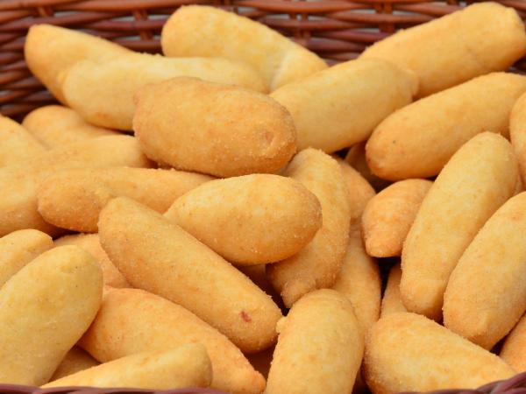

[Esta foto](https://elgourmeturbano.blogspot.com/2021/01/gastronomia-colombia-top-5-bocadillo.html) de Autor desconocido está bajo licencia [CC BY-NC-ND](https://creativecommons.org/licenses/by-nc-nd/3.0/)

Fuente: (Wikimedia, 2023)

El bizcocho de achira se elabora principalmente en industrias artesanales de forma manual y empaquetados en bolsas plásticas. En cuanto a su clasificación, se trata de un bien de consumo, clasificado como sigue (Mestizo & Zamora, 2018):

* De acuerdo a su duración: es un producto perecedero, de vida útil corta.
* De acuerdo a los comportamientos de compra: es un producto de conveniencia, siendo además un producto de compra por impulso.

Figura 5. Paquete de bizcocho de Achira

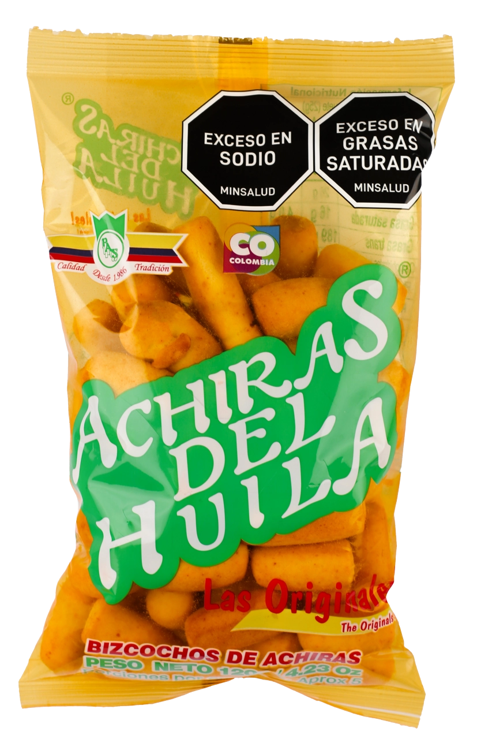

Fuente: (productoraermita, 2023)

De acuerdo con la resolución N° 0023115 emitida por la Superintendencia de Industria y Comercio para otorgar el sello de origen, el producto se describe como: El bizcocho de achira es un producto que se elabora partiendo de la panificación del almidón de achira amasado con otros productos como cuajada fresca, huevos, al y mantequilla. Es un producto moldeado y horneado (precalentamiento según la cantidad de bizcocho a hornear) (SIC, s.f.).

El producto o mercado meta del mismo se define así:

* El producto es un alimento de panadería, en general se puede afirmar que este puede ser consumido por toda persona sin importar su sexo, raza, o religión, no tiene ninguna clase de norma que prohíba o desestimule su consumo.
* El bizcocho de achira se consumen luego de las comidas principales como son el almuerzo o la cena. Pero también se puede consumir a cualquier hora del día, tiene la gran ventaja que puede acompañar con otro tipo de alimentos que son reconocidos por los consumidores como: pandebonos, almojábanas, galletas u otro tipo de pasabocas.
* Todos los integrantes de una familia pueden consumir los bizcochos, por lo tanto, el mercado es bastante amplio: por ejemplo en Neiva se tiene un número aproximado de 101.646 familias, de acuerdo al censo realizado por el DANE en el 2018.
* Su consumo como tal no está restringido para ningún aspecto: solo si la persona tiene alguna enfermedad en la cual se busque bajar de peso, el producto no tiene ninguna contraindicación.
* La venta de este producto se puede realizar en la propia sede de la empresa o en los puntos de venta que sean definidos por la misma.

### Mercado objetivo

El mercado objetivo para este producto, se puede inferir teniendo como sustento el concepto de estratos socioeconómicos. Pero antes que determinar el mercado objetivo como tal del producto, se hace necesario tener claridad a lo que significan los estratos socioeconómicos.

Los estratos socioeconómicos son una metodología, con la cual se diferencian las clases sociales en Colombia, dependiendo de aspectos como: el nivel de ingresos de las familias, la vivienda propiamente dicha, el entorno ya sea urbano y rural, son solo las variables básicas que se pueden observar para determinar su permanencia dentro de los estratos socioeconómicos, con esta metodología, se establece el cobro de los diferentes servicios públicos que se prestan por parte de las diferentes entidades.

Según normas del estado colombiano, toda ciudad o municipio del país, debe tener definido los estratos, entre otras cosas este factor es usado por las empresas privadas del país, para ir definiendo la clase social hacia la cual se puede hacer llegar un producto o servicio, precisamente porque una de las variables es el ingreso de las mismas.

Con esta estratificación, se lograr tener claridad en donde se encuentran las familias que serán consumidoras de los productos y servicios que hay en el mercado. La misma se compone de la siguiente manera:

1. Bajo-bajo
2. Bajo
3. Medio-bajo
4. Medio
5. Medio-Alto
6. Alto

Por ejemplo: el llamado estrato tres se puede considerar como clase media baja, el cuatro como clase media y el cinco como clase media alta. De allí, dependiendo de la estratificación, se puede inferir la porción donde se encuentran los consumidores del producto o servicio que va a colocar en el mercado.

En la ciudad de Neiva, lugar donde se va a implementar esta nueva empresa, se evidencian tres estratos socioeconómicos claramente definidos dentro del perímetro urbano. Según datos del NBI (Necesidades Básicas Insatisfechas), el estrato bajo cuenta con la mayor superficie dentro del perímetro urbano (67%), seguido por el estrato medio (31%); y que tan sólo el 2% de la superficie total del perímetro urbano pertenece al estrato socioeconómico alto. Adicionalmente a lo anterior, el 80% de la población en Neiva pertenece al estrato socioeconómico bajo, el 19% al estrato socioeconómico medio y tan solo el 1% al estrato socioeconómico alto (Municipio de Neiva, 2022).

Ante estas cifras, se hace imperativo proyectar el número de familias para el año 2024 utilizando el aumento de población emitido por el DANE (Departamento Administrativo Nacional de Estadística), organismo gubernamental técnico que establece el crecimiento de población en Colombia, por totalidad de municipios, departamentos y en forma total. De acuerdo con las proyecciones del DANE, en 2024 Neiva tendrá 384,242 habitantes: 200,094 mujeres (52.1%) y 184,148 hombres (47.9%). Los habitantes de Neiva representarán el 32.2% de la población total de Huila en 2024 (Telencuestas, 2023).

Esta información, será clave para que se defina el número de encuestas a aplicar en el estudio que se realiza sobre el bizcocho de achira. Como es un alimento que se puede consumir en todo momento y lugar por toda persona, sin importar su estrato social o ingreso, se establecen el grupo de personas que van a contestar la misma y que abarcan la totalidad de los hogares de los diferentes estratos.

Para enero de 2023, el consumo del ciudadano colombiano, en lo que respecta a los productos de panadería, donde se incluye el bizcocho de achira, representó el 0,44% (RADDAR, 2023). Para los diferentes estratos se presenta de la siguiente manera:

Tabla 1. Consumo de productos de panadería de acuerdo con el estrato socioeconómico

|  |  |
| --- | --- |
| **Estrato Social** | **Porcentaje de consumo** |
| Estrato alto | 9% |
| Estrato medio | 53% |
| Estrato bajo | 38% |

**Fuente:** (RADDAR, 2023)

El consumo per cápita de productos de panadería para el 2022 fue de 22 kilos por año, ubicando a Colombia en el quinto país en consumir estos alimentos (Trujillo, 2023). Esta información sirve para establecer la importancia que tiene este renglón económico para la población del país.

Tabla 2. Consumo de productos de panadería en las principales regiones del país

|  |  |
| --- | --- |
| **Ciudad** | **Consumo Kg** |
| Bogotá | **11,5** |
| Medellín | **13,5** |
| Atlántico | **11,8** |

**Fuente:** (Grupo BIT, 2023)

Según un informe entregado por la ANDI en alianza con RADDAR, Neiva fue la ciudad que reportó el mayor gasto total en compra de alimentos en el 2022, con un 51.9%. El Pocket Share (SOP)[1] para los productos de panadería y snack fue de 1,93% y 0,38% respectivamente, lo que equivale a 13,52 y 2,57 billones de pesos (La Gran Noticia, 2023).

En cuanto al concepto de consumo en los artículos que tienen su origen en el pan, como es el bizcocho de achira, se pudo encontrar los siguientes aspectos: (SENA, 2012)

* “El 50,2% de las mujeres en Colombia, son las que deciden el tipo de pan que se compra en los hogares del país.
* En un 65.2% son personas diferentes a la mujer jefe de hogar, quienes realizan la compra del pan.
* El 82,6% de las veces, las personas que realizan la compra, lo hacen caminando.
* El 76% de las veces, el comprador va solo al punto de venta”.

En otro tipo de análisis, que también es bien importante presentar, según el mismo estudio, se pudo establecer los siguientes factores que pueden incidir para que las personas compren los productos de panadería, repostería y bizcochería:

* “Calidad de los productos con el 50%
* Higiene el 22%
* Calidad del servicio el 6%
* Accesibilidad al local el 5%
* Precio el 4%
* Sitio agradable el 2%
* Ubicación del local el 2% “

## Marco conceptual

Dentro del marco conceptual de esta investigación es importante establecer los conceptos clave que guiarán el estudio y proporcionarán un contexto sólido para comprender la viabilidad y los aspectos relacionados con el proyecto.

ACHIRA:

Su nombre científico es Canna Indica (Caña de India). Es una especie de planta que pertenece a la familia de las cannáceas, específicamente al género Canna y es originaria de Sudamérica. Su nombre común es: Achira, achera, sagú, capacho, biri, cucuyús, juquián, risgua, caña de India, papantla, caña de las Indias, platanillo de Cuba, caña india, caña coro, lengua de dragón (Silva & Quintero, 2021, pág. 15).

Taxonómicamente pertenece al orden de las Escitamíneas, familia Cannaceae, en la cual se han descrito más de 100 especies. Las Cannas son cultivadas como flores predilectas de jardín y algunas especies como la Canna edulis para la obtención de almidón. Esta especie tiene los siguientes sinónimos Canna rublicaulis Link, Canna esculenta Lodd. Canna indica Ruiz (Caicedo, 2014, pág. 3).

Figura 6. Planta de Achira

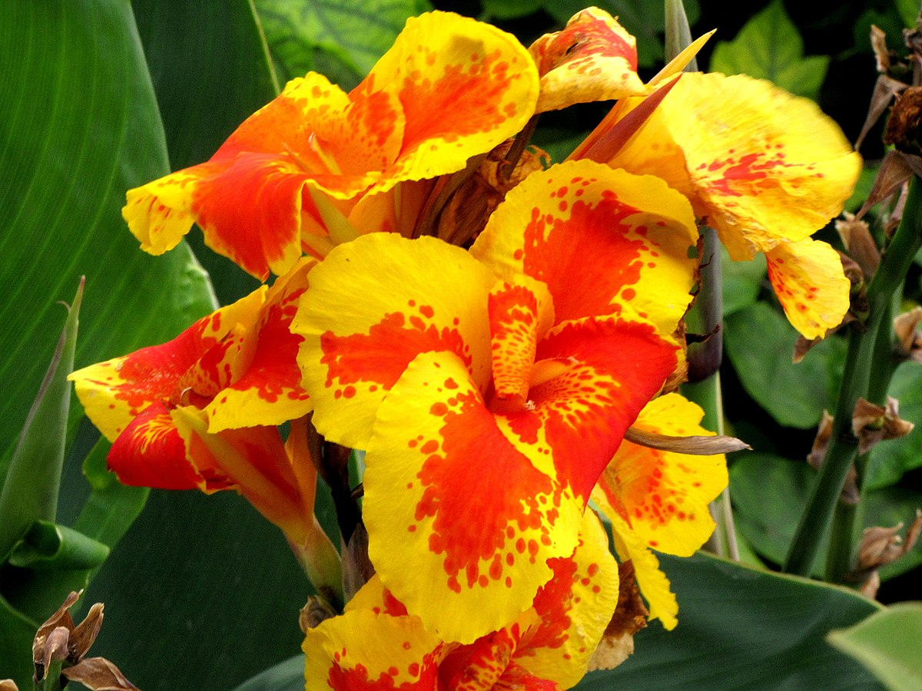

Fuente: <https://acortar.link/pUonJR>

Las características generales son: Rizomas abundantes, esféricos, cilíndricos o en forma de trompo, miden de 5 a 20 cm de largo por 3 a 12 cm de ancho. “En su superficie presentan surcos transversales que marcan la base de las escamas que los cubren; de la parte inferior del rizoma salen generalmente las raicillas blancas y cilíndricas y del ápice el pseudotallo, las hojas y el vástago floral” (Caicedo, 2014, pág. 3).

La altura de los tallos varia entre 0.40 a 2.5 metros de altura y están cubiertos por las vainas envolventes de las hojas; los peciolos son generalmente oblongos, ovales, oblongo elípticos de 0 a 70 cm de largo y de 5 a 30 cm de ancho. Las flores tienen racimos laxos, simples o bifurcados de color amarillo, rojo; son rojas por dentro y por fuera anaranjadas. Los frutos son cápsulas de tres celdas con semillas esféricas de color negro (Caicedo, 2014, pág. 3).

“La achira no es un tubérculo, sino más bien una raíz modificada. La achira, nombre con el que se conoce en la mayor parte del país (en Cundinamarca se conoce como sagú) es una especie andina que se cultiva en Ecuador, Perú y Colombia. Es tal su adaptabilidad que se puede cultivar desde los 500 hasta los 2.700 metros de altitud y es un cultivo prometedor. Mientras que en Vietnam hay casi 20.000 hectáreas sembradas de achira (allí se utiliza para la producción de pastas, el alimento nacional), en Colombia según cálculos de CORPOICA apenas hay sembradas 800 hectáreas” (Veloza, 1998).

En cuanto a la raíz, es muy robusta, crece en una amplia variedad de climas y suelos; tienen pocos problemas con enfermedades y plagas, es fácil de propagar y ayuda a retener la humedad. Los rizomas tienden a emerger a la superficie (geotropismo positivo) y son cosechados en la misma forma que la papa (Caicedo, 2014, pág. 4).

Esta materia prima y más concretamente en su almidón,es parte constitutiva para la elaboración de los bizcochos de achiras, que son inconfundibles y reconocidos a nivel nacional e internacional. Con él también se puede producir otros alimentos como: pan, arepas, bizcochuelo, colada, natilla, pasta, adhesivos y hasta sirve como relleno para transportar medicamentos. Por lo tanto, se puede afirmar que el producto original que es el almidón tiene muchas formas de orientar los productos.

BIZCOCHO DE ACHIRA

El bizcocho de achira es una tradicional receta colombiana, originaria del municipio de Altamira en el departamento del Huila, sus principales ingredientes son el almidón de achira, cuajada, huevo, mantequilla y sal (Silva & Quintero, 2021, pág. 16).

El bizcocho de achira es un producto que se elabora partiendo de la panificación del almidón de achira amasado con otros productos como cuajada fresca, huevos, sal y mantequilla. Es un producto moldeado y horneado (precalentamiento según la cantidad de bizcocho a hornear) (Galindo, 2017, pág. 66).

Tabla 3. Características del Bizcocho de Achira

|  |  |
| --- | --- |
| **Características del Bizcocho de Achira** | |
| Apariencia Externa | Forma cilíndrica, con dimensiones variables entre 3 y 5 cm de largo y un diámetro entre 1 y 2 centímetros de ancho. |
| Superficie | Arenosa |
| Aroma | Con aroma suave de lácteo |
| Color | Amarillo |
| Textura | Crocante, tostado suave, semiseco, arenoso y se deshace suave en el paladar. |
| Peso | Cada bizcocho puede variar según el tamaño, lo tradicional se maneja de 3 a 8 gramos conforme con la proporción de la masa. |
| Apariencia interna | Arenosa compacta |
| Presentación | Paquetes de 40 gramos con aproximadamente 8 unidades de 5 cm por 2 de ancho. |
| Sabor | Agradable |
| Beneficios | Es un producto nutritivo por los ingredientes que lo componen, no contiene grasas trans y es libre de gluten. |

Fuente: el autor

Se comercializa en paquetes y tiene una vida útil aproximada entre 3 y 4 meses según el tipo de empaque (información secundaria obtenida de empresas fabricantes artesanales y de observación realizada a producto puesto en tiendas de cadena). El bizcocho de achira es un producto que tiene denominación de origen otorgada por la Superintendencia de Industria y Comercio mediante la resolución 23115 del 20 de abril de 2013 (Galindo, 2017, pág. 66).

ALMIDÓN DE ACHIRA

El almidón de achira es un polímero de glucosa natural derivado de una variedad de plantas o semillas, que consiste principalmente en una fracción molecular lineal (amilosa) y una fracción molecular ramificada (amilopectina). La relación entre estos componentes, así como su organización física dentro de la estructura granular, confieren al almidón sus propiedades distintivas, características fisicoquímicas y funcionales (Forero & Reyes, 2023, pág. 25).

EMPRENDIMIENTO

Esta variable, se ha visto en los últimos tiempos como la más estudiada porque presenta factores que es necesario plantear, para entender la importancia de la misma. Se ha buscado que exista un mayor favorecimiento por parte del estado y de entidades no gubernamentales que permitan el desarrollo de nuevas propuestas productivas. Para Timmons, Zacharakis, y Spinelli, (2004, p. 24) el emprendimiento significa tomar acciones humanas, creativas para construir algo de valor a partir de prácticamente nada. Es la búsqueda insistente de la oportunidad independientemente de los recursos disponibles o de la carencia de estos. Requiere una visión y la pasión y el compromiso para guiar a otros en la persecución de dicha visión. También requiere la disposición de tomar riesgos calculados (Hidalgo, 2015). Según Peter F. Drucker (1998, p.10) “El emprendimiento es maximizar las oportunidades, es decir, la efectividad y no la eficiencia es la esencia del trabajo”.

PLAN DE NEGOCIOS

Un Plan de Negocios es un documento que describe los objetivos de un emprendimiento y las acciones que deben darse para alcanzarlos. Tener el plan disminuye los riesgos. Se puede hacer para llevar adelante una idea de negocio nueva o para hacer crecer un negocio ya existente (F-ODM, 2014, pág. 4).

ESTUDIO DE MERCADO

El estudio de mercados es un instrumento del mercadeo que tiene como fin estimar la cuantía de los bienes y servicios provenientes de una unidad de producción que los clientes están dispuestos a adquirir a unos determinados precios durante un periodo específico. El estudio de mercado permite el reconocimiento de un bien o servicio dentro del mercado y todo lo que este implica, es decir, las variables internas y externas que se analizaron en el micro y macroentrono de la empresa, con el fin de plantear la estrategia comercial más adecuada. Los clientes, la demanda, la oferta, la comercialización, el consumo, el precio, entre otras, que conforman las variables internas, y las variables externas como la competencia, gustos, preferencias, tendencia del consumidor, las condiciones políticas y legales, la tecnología, etc (UPTC, 2020).

SOSTENIBILIDAD

El concepto de sostenibilidad, como aquella habilidad para mantener procesos ecológicos que garanticen los ecosistemas futuros, se une al sentido de responsabilidad para garantizar una calidad de vida a las nuevas generaciones (Suárez, 2017, pág. 9). La Real Academia de la Lengua Española (RAE) define la cualidad de ser sostenible como: “...que se puede mantener durante largo tiempo sin agotar los recursos o causar grave daño al medioambiente...”; es decir, no se trata de no utilizar los recursos, sino hacerlo de una manera que no cause daños al medio ambiente y más bien promueva su conservación a futuro. El concepto de sostenibilidad alimentaria emerge en las últimas dos décadas como un asunto complejo, dinámico y multifactorial. Garnett (2013) define tres perspectivas de la sostenibilidad alimentaria (food sustainability): eficiencia productiva (bajo el paradigma tecnológico de la sostenibilidad débil), restricción de la demanda, y gobernanza y transformación del sistema alimentario con énfasis en los pequeños productores (Parrado, Benavides, Olarte, & Méndez, 2022).

## Marco teórico

A continuación, se detalla los principales conceptos teóricos del tema trabajo.

### Sobre el Marketing

El marketing es una herramienta muy importante para el desarrollo y posicionamiento de toda empresa. Involucra la planificación, ejecución y venta de un producto, bien o servicio. Para Kotler (1994), el marketing está definido como un proceso por el que las empresas crean valor para los clientes, construyendo así fuertes relaciones entre ellos. Dentro de sus objetivos está la unificación de actividades, procesos, instituciones y personas a través de la incorporación de metodologías de comunicación y visibilización del producto (Martínez & Ruíz, 2014).

Estas estrategias de promoción pueden plasmarse con la creación de una marca ciudad entendiendo marca como un nombre, término, símbolo o diseño, forma o color cuya combinación favorece la distinción de los bienes o servicios producidos o proporcionados por determinada empresa (Restrepo, Rosker, & Echeverry, 2008). Para Cerviño Fernández, la marca sintetiza todo lo que el producto representa para el mercado (Molina, 2008).

### Sobre Cultura local y tradición culinaria

La empresa se desarrollará en la ciudad de Neiva, capital del departamento del Huila. Se ubicada entre la Cordillera Central y Oriental, en una planicie sobre la margen oriental del río Magdalena, en el valle del mismo nombre, cruzada por el río Las Ceibas y el Río del Oro. Esta es una de las principales ciudades del sur colombiano, ya que es el puerto de conexión para las ciudades capitales de Florencia, Mocoa, Popayán y Pasto. Está ubicada en las coordenadas 2°59'55?N 75°18'16?O? / ?2.99861, -75.30444, su extensión territorial de 1.533 Km², su altura de 442 metros sobre el nivel del mar y su temperatura promedio de 30°C. Limita al norte, con los municipios de Aipe y Tello; al sur, con los de Rivera, Palermo y Santa María; al este, con el departamento del Meta; y, al oeste, con el Tolima (colombiaturismoweb, 2023). La ciudad cuenta con una población aproximada de 348,964 habitantes, correspondiente a cerca de la tercera parte de la población del departamento, y de la cual alrededor del 93% reside en la zona urbana, según el censo DANE 2018 (AlcaldiaMunicipalNeiva, 2019). De acuerdo con las proyecciones del DANE, en 2023 Neiva tiene 380,019 habitantes: 197,885 mujeres (52.1%) y 182,134 hombres (47.9%). Los habitantes de Neiva representan el 32.2% de la población total de Huila en 2023. Neiva es el municipio más poblado del departamento de Huila (Telencuestas, 2023).

Figura 7. Mapa de la ciudad de Neiva, Huila

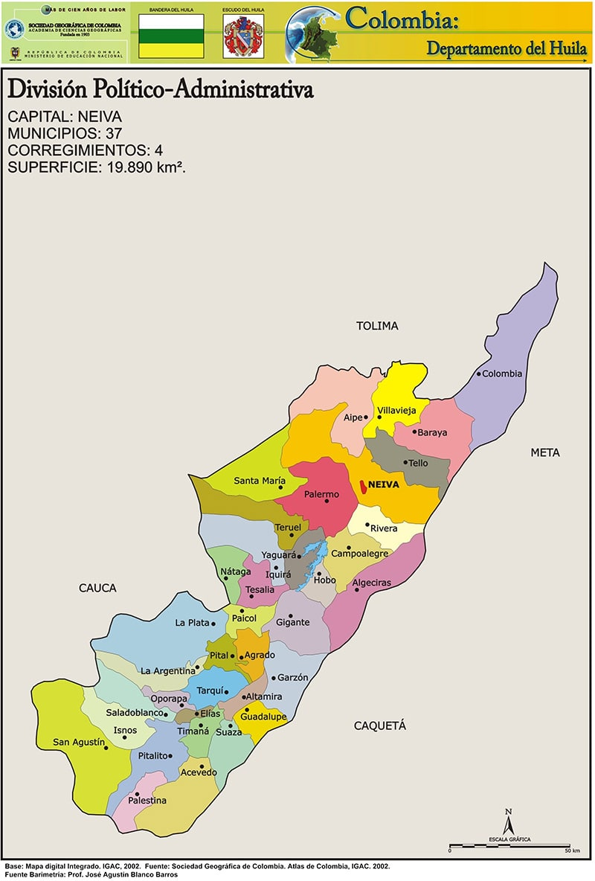

Fuente: (RedHuila, 2018)

## Marco histórico

La achira es de origen sudamericano y los arqueólogos han encontrado que se cultivaba en Perú hace 4.500 años. Sin embargo, hay evidencias de su siembra en otros países como Ecuador, Venezuela, Uruguay y Brasil. En Colombia fueron los chibchas quienes la utilizaron en su alimentación. Hoy en día, a través de procesos de agroindustria rural se extrae el almidón de achira, el cual a su vez es utilizado para la elaboración de bizcochos de achira y otros productos artesanales como bizcochuelos, pan de sagú, colaciones y coladas. Los principales departamentos dedicados a la extracción del almidón y en donde se encuentran varias empresas artesanales e industriales dedicadas a la producción del bizcocho de achira, son Tolima, Huila y Cundinamarca (Carvajal, 2010).

La preparación del bizcocho de achira es especial, requiere de mucha paciencia y destreza. Tradicionalmente, los bizcochos de achira se elaboran a mano, utilizando técnicas artesanales y hornos de leña. Los bizcochos de achira tienen una textura crujiente y ligeramente porosa, característica única de la harina de achira cuando es sometida al proceso de horneado. Se pueden encontrar en diferentes formas y tamaños, desde pequeñas galletas redondas hasta grandes roscas. En algunas partes de América del Sur, se hacen en forma de animales, como conejos o gallos (Bizcocheria Las Acacias, 2023).

Su fórmula original contempla tres tazas de cuajada fresca, una y media de almidón de achira, mantequilla, cinco yemas de huevo y sal al gusto. Esta fórmula fue inventada en 1926 por las hermanas María Antonia y Romelia Vargas. La cocción se hace en hornos que se alimentan de caguanejo, un tipo especial de leña que le da un aroma muy particular al producto. El bizcocho se hornea durante 15 ó 20 minutos, luego se saca y se raspa la base. Después se mete nuevamente al horno ya más frío para el tostado (entre 3 y 4 horas) (Carvajal, 2010).

## Marco legal

Se establece la siguiente normatividad para productos de consumo humano en el territorio nacional:

* RESOLUCIÓN 2387 DE 1999 MINISTERIO DE SALUD: Por la cual se oficializa la norma técnica colombiana NTC 512-1 relacionada con el rotulado de alimentos.
* DECRETO 3075 DE 1997  DEL MINISTERIO DE SALUD:Regula las actividades de fabricación, procesamiento, preparación, envase, almacenamiento, transporte, distribución y comercialización de alimentos en el territorio nacional.
* DECRETO 1270 DE 2002 MINISTERIO DE SALUD: Adiciona literal al artículo 50 del Decreto 3075 de 1997.
* DECRETO 1175 DE 2003 MINISTERIO DE LA PROTECCIÓN SOCIAL: Por el cual se modifica parcialmente el Decreto 3075 de 1997, especialmente lo relativo al artículo 65 – expedición del certificado de inspección sanitaria para exportación.
* DECRETO 977 DE 1998  DE MIN SALUD Y MINDESARROLLO: Crea el Comité Nacional del CODEX alimentarios y se fijan sus funciones.
* RESOLUCIÓN 23115 DEL 20 DE ABRIL DE 2013: denominación de origen otorgada por la Superintendencia de Industria y Comercio.

## Marco geográfico y poblacional

El Departamento de Huila está situado en la parte sur de la región andina; localizado entre los 01º33’08’’ y 03º47’32’’ de latitud norte y los 74º28’34’’ y 76º36’47’’ de longitud oeste.

Figura 8. Mapa del departamento del Huila

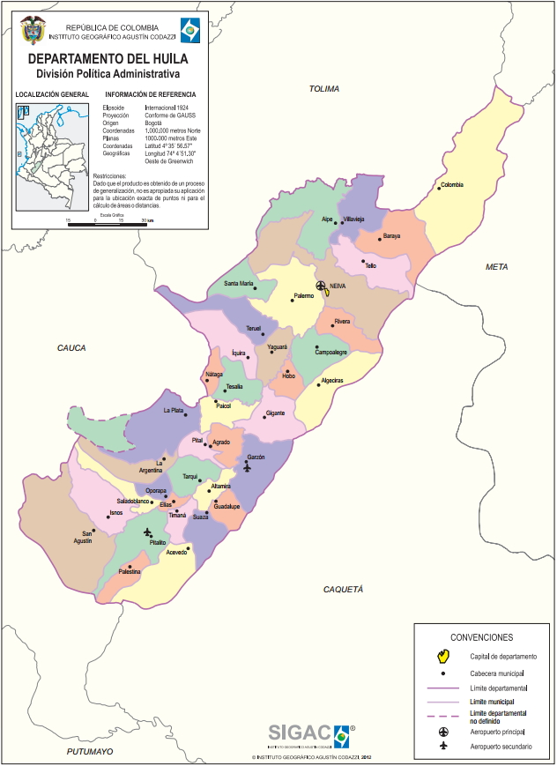

Fuente: (colombiamania, 2023)

La base de la economía del departamento del Huila se sustenta en la producción agrícola y ganadera, la explotación petrolera y el comercio. En cuanto a la agricultura, los principales cultivos son café, algodón, arroz riego, fríjol, maíz tecnificado, maíz tradicional, sorgo, cacao, caña panelera, plátano, yuca, iraca y tabaco. Los campos de petróleo se encuentran en el norte del departamento y para la distribución de gas está conectado por el gasoducto Vasconia – Neiva en donde las reservas representan el 1.2% del total nacional (Gobernación del Huila, 2023).

El departamento de Huila tiene una población de 1.18 millones de habitantes en 2023. Esto representa el 2.3% de la población total de Colombia. La población de Huila está compuesta por: 592,307 mujeres (50.3%) y 586,146 hombres (49.7%) (DNP, 2021).

En cuanto a la ciudad de Neiva se puede afirmar que las actividades económicas principales son la agricultura, ganadería y el comercio, los cultivos más importantes son cacao, café, plátano, arroz, fríjol, sorgo. La ganadería ha alcanzado un notable desarrollo, especialmente el ganado vacuno. Se explotan minas de oro, plata, caliza, mármol y cobre. La actividad industrial no está muy desarrollada; hay fábricas de elementos de construcción y jabones; tiene importancia la producción artesanal de tejidos y figuras de barro. El comercio es muy activo, ya que Neiva se ha convertido en la principal ciudad del suroccidente colombiano y en el eje de la economía de los departamentos del Huila, Caquetá y Putumayo (Absolut Colombia, 2020).

## Metodología

El tipo de investigación a desarrollar es exploratorio como descriptivo. En cuanto al alcance descriptivo, según Sampieri (2014), los estudios descriptivos muestran las tendencias de un grupo o población; buscan definir propiedades y características importantes de un fenómeno, situaciones, contextos y sucesos. Estos estudios acuden a técnicas de recolección de información como la observación, las entrevistas, cuestionarios, informes de otros investigadores y el muestreo. De esta manera se genera una correlación a partir de:

* La recolección de información que permita analizar todas las consecuencias de comportamientos del ser humano con las culturas e ideologías, así como, entender contextos culturales, ideológicos y sociológicos.
* Depuración y análisis de los datos para desarrollar preguntas de investigación.
* Obtención e interpretación de la información con el apoyo de instrumentos como la entrevista.
* Construcción de conocimiento del trabajo producto de varios años de investigación.

Este proyecto fue diseñado como una alternativa al mercado de los bizcochos de achiras en la ciudad de Neiva con el propósito crear un producto de calidad y un precio accesible para toda la población de la zona, promoviendo así la agricultura colombiana y la cultura y tradición de la región huilense.

El trabajo desarrollado en esta investigación se sustenta en la teoría del marketing, así como en la consulta de fuentes primarias y secundarias; identificando, depurando y analizando la información que puedan servir como insumo para la construcción de un plan de negocios para el montaje de una fábrica de bizcochos de achira, en Neiva-Huila, Colombia.

Este proyecto se desarrolló en cuatro fases:

* Fase 1: Estudio del entorno

Dentro de esta primera fase se describieron los elementos que rodean al proyecto en materia económica, tecnológica, socio cultural, ambiental, político-legal con el fin de analizar e identificar las amenazas y oportunidades presentes que puedan influenciar el proyecto.

* Fase 2: Estudio de mercados.

En esta fase se analizó y describió la demanda, así como, el análisis del consumidor, con el objetivo de caracterizar a los consumidores actuales y potenciales, identificando sus preferencias, hábitos de consumo, motivaciones, etcétera, para obtener un perfil sobre el cual pueda basarse la estrategia comercial.

* Fase 3: Estudio organizacional.

Se refiere a la evaluación y análisis detallado de la estructura, procesos, roles y relaciones dentro de una organización con el objetivo de comprender su funcionamiento y realizar mejoras. Este tipo de estudio es fundamental para proyectos que involucran cambios significativos en la estructura o procesos de una organización.

* Fase 4: Estudio financiero.

En esta fase realizó el pronóstico de inversión para generar el costo de inversión necesario para empezar las operaciones de la empresa teniendo en cuenta todas aquellas inversiones necesarias para llevar a cabo este procedimiento como lo son los activos fijos y valores diferidos, además de esto se pretende identificar los futuros costos dentro de lo que es materia prima y producción y en general identificar todos aquellos gastos que afecten directa e indirectamente a la empresa.

### Población

Para lograr los objetivos de esta investigación, se definió el número de familias que serán el principal consumidor de este producto. Por lo tanto, para Neiva, se ha establecido que la población de Neiva es de: 101.646 familias, según el DANE. Las cuales integran los cinco estratos de la ciudad de Neiva. Esto porque el producto puede ser consumido por toda persona sin importar el estrato y sus ingresos económicos.

### Muestra

Como se hace necesario recoger información de primera mano, es ineludible desarrollar una encuesta para las familias de Neiva y a partir de allí obtener resultados para la investigación de mercados. El total de la muestra fue de 439 familias.

Z2 P Q N

n = -------------------------

E2 N + Z2 P Q

n = Tamaño muestra

z= desviación estándar (para intervalo de confianza de 95%) es 1.96

p=probabilidad de éxito (0.80)

Q= probabilidad del fracaso (0.20)

N= 101.646 familias en Neiva

E= error muestral (0.05)

n = (1,96)2 (0.50) (0,50) (101.646) / (0.05)2 (101.646) + (1,96) (0,50) (0,50)

n = 97.621 / (221,81 + 0,49)

n = 97.621 / 222,3 = 439,14 se aproxima a 439

n = 439 encuestas a realizar

### Variables

Estas son las variables que sirven para sustentar la presente investigación:

Variables dependientes. Entre estas se tienen:

* El dinero para realizar el proyecto.
* La calidad del producto ofrecido.

Variable Independiente. Las variables independientes que se presentan en este Plan de Negocios serían las siguientes:

* Producto a vender en el mercado
* El precio del producto
* Lugar donde se venderá el producto.
* Promoción y publicidad del producto

### Instrumento

Como herramienta metodológica para la recolección de información se usó la encuesta, la cual se aplicó a una muestra de 439 habitantes de la ciudad de Neiva. La ficha técnica de las encuestas y los resultados se muestra en el archivo Anexo 1: Tabulación[2]. Se utilizó este instrumento ya que de acuerdo con Medina (2014), las encuestas son preguntas que al ser respondidas en conjunto ofrecen datos para generar información respecto a las características que se desea conocer, respecto al comportamiento del entorno interno y externo que compone el panorama de mercado de una fábrica de Achiras, proveedores, INVIMA, medio ambiente, Clientes, tipos de clientes, gobierno, socio cultural, fiscal, demográfico, e internamente, talento humano, producción, infraestructura, tecnología y talento humano. Se realizó con el fin de cuantificar la demanda y conocer las necesidades, costumbres, comportamiento de los potenciales clientes ante el negocio. Para el diseño del instrumento se tuvieron en cuenta las recomendaciones de (Medina, 2014). Para verificar la validez del contenido del instrumento se contó con la opinión de un experto; y se realizó una prueba piloto para verificar la comprensión de cada pregunta y sus posibles respuestas.

### Fuentes

Las fuentes primarias de esta investigación son los habitantes de la zona. Las fuentes secundarias son todas las fuentes bibliográficas, referencias y bases de datos.

# CAPÍTULO 2. PLAN DE NEGOCIOS

## Objetivo general

Formular la propuesta de un Plan de Negocios para la creación de una empresa que desarrolle la elaboración y comercialización de bizcocho de achira, en la ciudad de Neiva- Huila- Colombia.

## Objetivos específicos.

* Establecer la idea del negocio que se plantea y que tiene como principal objetivo elaborar y comercializar bizcocho de achira para que el mismo se usado como Snack.
* Establecer un cubrimiento del mercado tanto de Neiva como del departamento del Huila, que tenga las siguientes metas: en el año 2024 con un cubrimiento del 10%, en el año 2025 un 25% y en el año 2026 el 30% del mercado que consumen este producto en particular.
* Determinar el mercado objetivo que tendrá el producto, teniendo en cuenta el perfil del consumidor y los competidores.
* Describir qué competencia existe del producto que se propone.
* Plantear diferentes estrategias de mercado para el producto: bizcocho de achira.
* Análisis de las variables económicas que tienen incidencia en los productos de panadería.
* Determinar cuál será la infraestructura técnica, para la elaboración del bizcocho de achira.
* Definir en el Plan de Negocios al introducir nuevos productos para elaborar y comercializar por parte de la empresa.
* Plantear el tipo de organización que tendrá la empresa**,** para desarrollar su labor organizativa y administración.
* Presentar el estudio financiero de la empresa en la cual se especifiquen: ingresos, gastos, y costos.
* Determinar la viabilidad financiera del **PLAN DE NEGOCIOS**
* Plantear los impacto que tendrá el Plan de Negocios una vez se encuentre en funcionamiento

## Estudio de mercado

### Consideraciones generales.

Para establecer el estudio de mercado, se hace necesarioanalizar diferentes variables que afectan la entrada de algún artículo en el mercado. De esta manera, el plan estipulado se encamina a verificar: definición y descripción del negocio, características del producto que se va a comercializar, definir el segmento de bizcocho de achira como snack, el ciclo de vida del producto, el perfil del cliente objetivo y la composición del mercado meta.

### Definición del negocio

**Visión:**

Ser reconocidos como líderes en la producción de bizcochos de achira, ofreciendo productos de alta calidad que reflejen la riqueza cultural de la región y satisfagan los gustos de nuestros clientes a nivel local y nacional. Buscamos contribuir al crecimiento sostenible de la comunidad de Neiva y ser pioneros en prácticas empresariales innovadoras y sostenibles.

**Misión:**

Nuestra misión es elaborar bizcochos de achira excepcionales que deleiten los paladares de nuestros clientes con autenticidad y frescura. Nos comprometemos a utilizar ingredientes de alta calidad, métodos de producción innovadores y a preservar la rica tradición de la achira en nuestra región. Además, aspiramos a fomentar el desarrollo económico y social en Neiva, generando empleo y contribuyendo al bienestar de la comunidad. Estamos dedicados a la excelencia, la sostenibilidad y la satisfacción del cliente en cada bocado de nuestros deliciosos bizcochos de achira.

### Políticas de la empresa

Las políticas de una empresa son declaraciones o directrices establecidas por la dirección para guiar el comportamiento y las decisiones de los empleados. Estas políticas ayudan a establecer expectativas claras, promover la consistencia y mantener un entorno de trabajo eficiente y ético. Hacia el desarrollo de su labor, la empresa define las siguientes políticas:

1. **Política de Calidad del Producto:**
   * Compromiso con la producción de bizcochos de achira de la más alta calidad.
   * Establecimiento de estándares claros para la selección de ingredientes frescos y de calidad.
   * Implementación de prácticas de control de calidad en todas las etapas de la producción.
2. **Política de Sostenibilidad:**
   * Compromiso con prácticas agrícolas sostenibles para la producción de achira.
   * Reducción del impacto ambiental mediante prácticas de producción ecoamigables.
   * Fomento de la responsabilidad social corporativa, contribuyendo al desarrollo sostenible de la comunidad.
3. **Política de Recursos Humanos:**
   * Promoción de un entorno laboral seguro y respetuoso.
   * Igualdad de oportunidades y diversidad en la contratación.
   * Desarrollo y capacitación continua para el crecimiento profesional de los empleados.
4. **Política de Seguridad Alimentaria:**
   * Cumplimiento estricto de los estándares y regulaciones de seguridad alimentaria.
   * Implementación de prácticas de higiene y manipulación de alimentos.
   * Capacitación continua para el personal sobre seguridad alimentaria.
5. **Política de Innovación:**
   * Estímulo a la creatividad y la innovación en la creación de nuevos productos.
   * Fomento de la investigación y desarrollo para mejorar continuamente la calidad y variedad de los bizcochos de achira.
6. **Política de Comunicación y Marketing:**
   * Mantenimiento de una comunicación transparente y honesta con los clientes y la comunidad.
   * Promoción de los valores de la empresa a través de estrategias de marketing que destaquen la autenticidad y la tradición de los productos.
7. **Política de Responsabilidad Social Corporativa:**
   * Participación activa en iniciativas comunitarias para contribuir al bienestar de Neiva.
   * Colaboración con proveedores y socios que compartan valores éticos y sostenibles.
8. **Política de Ética Empresarial:**
   * Adherencia a estándares éticos en todas las operaciones comerciales.
   * Tolerancia cero ante prácticas no éticas, incluyendo corrupción y discriminación.
9. **Política de Seguridad y Salud Ocupacional:**
   * Compromiso con la seguridad y salud de los empleados.
   * Implementación de medidas preventivas y protocolos de seguridad en el lugar de trabajo.

### Metas de la empresa

Las metas a 5 años para una fábrica de bizcochos de achira en Neiva deben ser realistas, medibles y alineadas con la visión a largo plazo de la empresa.

* Determinar la distribución del producto, por medio de los puntos de venta directos de la empresa en la ciudad de Neiva: tres puntos de venta en la ciudad.
* Establecer alianzas estratégicas con los proveedores de la materia prima que se requiere para la elaboración de los bizcochos, dos proveedores para el año 2024.
* Lograr que los bizcochos de achira de la fábrica sean reconocidos y preferidos por una parte sustancial de la población local a través de una imagen de marca representativa de la empresa.
* Introducir al menos dos nuevos productos de bizcochos de achira que respondan a las tendencias del mercado y a las preferencias de los consumidores.
* Obtener certificaciones de calidad reconocidas en la industria alimentaria.
* Implementar prácticas sostenibles en la producción y contribuir al desarrollo social de la comunidad.
* Lograr que la marca de la fábrica de bizcochos de achira sea reconocida como sinónimo de calidad y autenticidad.
* Alcanzar y mantener niveles sostenibles de rentabilidad.

### Operaciones a desarrollar por parte de la empresa

**La empresa** para desplegarsus funciones, lo hace bajo los siguientes parámetros:

* En primer lugar, elaborar los bizcochos de achira en tiempo oportuno para que se encuentren en los puntos de ventas directos e indirectos que tiene la empresa.
* El bizcocho de achira y otros productos que se elaboren por parte de la empresa, serán comercializados no solo en sus puntos de venta, sino también en: tiendas de barrio y supermercados de las diferentes comunas de Neiva.
* En la elaboración del mismo, se contará con las normas sanitarias que define las entidades como: INVIMA y la secretaria de salud del Municipio de Neiva para estos casos.
* Los bizcochos para su distribución se empacan en bolsas debidamente selladas y que permiten ver el contenido.
* Para su distribución, se hará por personas que conduzcan motocicleta, con ello se puede lograr abarcar mayor mercado de atención y en menor tiempo. Estas personas tendrán una vinculación con la empresa, por contrato de prestación de servicios.
* Se puede decir que la clave del éxito para este Plan de Negocios, es la materia prima que el almidón de achira, se requiere que la misma sea entregada a tiempo para la elaboración de los bizcochos y por supuesto atender la demanda de los clientes, para que tengan el producto a su disposición.
* Otro aspecto que es importante analizar, es que una vez el producto se haya elaborado, se necesita que el mismo sea llevado a los diferentes puntos de distribución que se hayan establecidos

Las operaciones de una fábrica de bizcochos de achira en Neiva deben diseñarse para garantizar la eficiencia en la producción, la calidad del producto final y el cumplimiento de estándares de seguridad alimentaria:

1. Abastecimiento de Materias Primas:
   * Identificación y negociación con proveedores de achira de alta calidad.
   * Gestión de la cadena de suministro para asegurar la disponibilidad constante de ingredientes frescos y de calidad.
2. Procesamiento y Preparación de Ingredientes:
   * Limpieza, clasificación y preparación de la achira para su uso en la producción.
   * Medición y pesaje preciso de los ingredientes según las recetas.
3. Producción de Bizcochos:
   * Desarrollo y seguimiento de recetas específicas para la producción de diferentes tipos de bizcochos.
   * Utilización de maquinaria y tecnología adecuada para mezclar, hornear y empacar los bizcochos.
4. Control de Calidad:
   * Implementación de controles de calidad en cada etapa de la producción.
   * Monitoreo de la calidad de los ingredientes, procesos de producción y productos terminados.
5. Embalaje y Etiquetado:
   * Diseño de envases atractivos y funcionales.
   * Etiquetado claro y preciso según las regulaciones de seguridad alimentaria y requisitos de información del producto.
6. Almacenamiento y Gestión de Inventarios:
   * Almacenamiento adecuado de materias primas y productos terminados.
   * Gestión eficiente de inventarios para evitar excedentes o escasez.
7. Distribución y Logística:
   * Establecimiento de una red de distribución que abarque puntos de venta locales y posiblemente regionales.
   * Coordinación eficiente de la logística para la entrega oportuna de productos.
8. Mantenimiento de Equipos:
   * Implementación de programas de mantenimiento preventivo para garantizar el funcionamiento óptimo de la maquinaria.
   * Capacitación del personal en el manejo adecuado de equipos.
9. Gestión de Residuos:
   * Implementación de prácticas de manejo de residuos respetuosas con el medio ambiente.
   * Reciclaje y reutilización siempre que sea posible.
10. Cumplimiento Normativo y Regulatorio:
    * Seguimiento y cumplimiento de regulaciones locales y nacionales en la producción de alimentos.
    * Mantenimiento de registros precisos y documentación para auditorías regulatorias.
11. Recursos Humanos y Capacitación:
    * Selección y entrenamiento adecuado del personal.
    * Establecimiento de políticas de recursos humanos que fomenten un ambiente de trabajo positivo.
12. Investigación y Desarrollo:
    * Inversión en investigación y desarrollo para la mejora continua de productos y procesos.
    * Evaluación de tendencias del mercado y adaptación de productos según sea necesario.
13. Gestión Financiera:
    * Llevar a cabo una gestión financiera efectiva, incluyendo la contabilidad, presupuesto y control de costos.
    * Análisis periódico de la rentabilidad y eficiencia financiera.

Estas operaciones deben ser diseñadas y ejecutadas de manera integral para garantizar la producción eficiente, la calidad del producto y el cumplimiento de todas las normativas. La implementación de un sistema de gestión de calidad y la capacitación continua del personal son aspectos clave para el éxito operativo a largo plazo.

### Productos a elaborar y comercializar

Los productos a elaborar y comercializar, será en primer lugar el bizcocho de achira, cuya base es la harina de achira y que será presentado a manera de snack saludable que se puede consumir en forma diaria, en cualquier hora del día. Aunque en principio, el Plan de Negocios va dirigido a un solo producto, este se puede ampliar a otros productos derivados como: bizcocho de manteca, bizcocho de cuajada y pan chicha.

### Posicionamiento del bizcocho de achira

Para que el producto tenga éxito en el mercado, es necesario dar principal importancia al posicionamiento del mismo, ya que son los consumidores quienes lo definen, a partir de los atributos del producto, como es: su sabor, su textura, su tamaño y su precio. La comparación del producto con la competencia hace que este se posicione en la mente del consumidor. Algunos aspectos a tener en cuenta para su posicionamiento pueden ser:

1. **Autenticidad y Tradición:**
   * Resaltar la autenticidad de los bizcochos de achira como un producto arraigado en la rica tradición culinaria de la región.
   * Comunicar la historia detrás de la achira y cómo la empresa preserva y celebra esa tradición en cada bocado.
2. **Calidad Superior:**
   * Enfatizar la calidad premium de los ingredientes utilizados en la producción de los bizcochos de achira.
   * Destacar la atención meticulosa a los detalles en cada etapa del proceso de elaboración, desde la selección de la achira hasta la presentación final.
3. **Variedad y Innovación:**
   * Explorar la diversidad de sabores y presentaciones de los bizcochos de achira.
   * Introducir regularmente nuevas variedades o ediciones limitadas para mantener el interés y la emoción de los consumidores.
4. **Conexión con la Comunidad Local:**
   * Destacar el compromiso de la empresa con la comunidad de Neiva.
   * Participar en eventos locales, patrocinar actividades comunitarias y compartir historias que vinculen la marca con la comunidad.
5. **Sostenibilidad y Responsabilidad Social:**
   * Comunicar las prácticas sostenibles en la producción de los bizcochos de achira.
   * Mostrar el impacto positivo de la empresa en la comunidad, como la generación de empleo y la contribución a proyectos sociales.
6. **Experiencia Sensorial:**
   * Enfocarse en la experiencia sensorial única que ofrecen los bizcochos de achira.
   * Utilizar descripciones evocadoras que destaquen los sabores, texturas y aromas distintivos de los productos.
7. **Exclusividad y Lujo Accesible:**
   * Posicionar los bizcochos como una experiencia de lujo accesible.
   * Utilizar un diseño de empaque elegante y materiales de marketing que transmitan una sensación de exclusividad y calidad.
8. **Comunicación Transparente:**
   * Fomentar la transparencia en la comunicación sobre los procesos de producción, ingredientes utilizados y valores de la empresa.
   * Destacar la frescura y autenticidad de los productos.
9. **Participación en Redes Sociales:**
   * Utilizar plataformas de redes sociales para compartir contenido visual atractivo, como fotos y videos de la producción de bizcochos.
   * Fomentar la participación de los seguidores, permitiéndoles compartir sus propias experiencias y recetas con los bizcochos de achira.
10. **Feedback del Cliente:**
    * Fomentar y utilizar el feedback del cliente para ajustar y mejorar continuamente los productos y servicios.
    * Destacar testimonios positivos y reseñas de clientes satisfechos.

### Segmento del bizcocho de achira

Es un producto que puede ser consumido tanto por hombres como mujeres. El mismo no tiene ninguna contraindicación para los menores de 15 años, así como también para los mayores de 65 años. De otro lado es un producto con una presentación y precio asequible por cualquiera persona, en los diferentes estratos sociales. Es un tipo de snack, que puede ser consumido en cualquier hora y momento, en reuniones sociales de todo tipo: cumpleaños, agasajos, matrimonios, u otra ocasión. Por ser un producto que se puede consumir solo o acompañado, el mismo puede ser complemento en bebidas como: café, chocolate, gaseosa, o jugo.

Como es un producto alimenticio, que es reconocido por los habitantes del departamento del Huila y también por el resto de Colombia, se puede afirmar que la estructura del negocio se establece bajo un proceso de continua evaluación y evolución del producto en el mercado, con el uso de variables de crecimiento como: Participación de mercado, crecimiento en las ventas locales, aumento de consumo por zonas, estratos, apertura de nuevos puntos de venta, aumento de la distribución geográfica, aumento en la variedad de productos, obtención de certificaciones, reconocimiento por parte de organismos de calidad, Iniciativas de sostenibilidad implementadas, participación en programas sociales, Número de alianzas establecidas, impacto positivo en la cadena de suministro, índices de reconocimiento de marca, evaluaciones positivas por parte de los clientes, crecimiento de los ingresos, márgenes de beneficio sostenibles, mayor utilidad por años y aumento de la estructura organizacional, para dar cumplimiento a las metas y objetivos de la empresa.

### Ciclo de vida del producto

La achira **e**s de origen sudamericano, los arqueólogos han encontrado que se cultivaba en Perú hace 4.500 años. En Colombia, los chibchas la utilizaban en su alimentación:

“Actualmente, mediante procesos de agroindustria rural se extrae el almidón de achira, el cual a su vez es utilizado para la elaboración de bizcochos de achira y otros productos artesanales como bizcochuelos, pan de sagú, colaciones y coladas. En los departamentos del Tolima, Huila y Cundinamarca en Colombia ha surgido un gran número de pequeñas rallanderías dedicadas a la extracción del almidón y varias empresas artesanales e industriales dedicadas a la producción del bizcocho de achira, el cual cada vez gana mayor aceptación en los mercados urbanos” (Martínez, 2020).

El bizcocho de achira, es un producto de panadería típico de la región del Huila, elaborado a base de almidón de achira, cuajada fresca, huevos, mantequilla y sal, totalmente natural, que se caracteriza por combinar un sabor y un crocante muy agradable con un alto nivel nutricional. En Colombia la achira o sagú es cultivada con fines comerciales especialmente en el oriente del departamento de Cundinamarca, en el sur del departamento de Huila y en áreas muy pequeñas de los departamentos de Nariño y Cauca. De acuerdo con la información recopilada en un estudio realizado por CORPOICA con financiamiento de ONUDI, en el año 2003 había una superficie sembrada de 647.7 hectáreas de achira, de las cuales cerca del 90% se encontraban en Cundinamarca y un poco menos del 10% en Huila (Rodríguez, García, Camacho, & Arias, 2003). Esta cifra ha ido aumentando y para el 2022, se tienen sembradas aproximadamente 2.738 hectáreas, según el Anuario Estadístico Agropecuario.

Para el año 2012, según el Anuario Estadístico Agropecuario el mayor productor de achira en el Huila, es el municipio de San Agustín con 60 toneladas y representa el 30,25% del total de la producción de la planta, siguiendo los siguientes municipios: Algeciras con 54 toneladas, Gigante con 44 toneladas, Isnos con 16 toneladas y Elias con 12 toneladas de producción (Gobernación del Huila, 2012).

En el 2022, el departamento que tuvo la mayor producción de achira fue Nariño, con 22.608,40 toneladas, seguido de Cundinamarca con 2.023,85 toneladas y Huila con 230,25 toneladas (agronet, 2022). En las siguientes graficas se observa el comportamiento del cultivo de achira en los últimos años:

Figura 9. Rendimiento del cultivo de achira en los últimos años

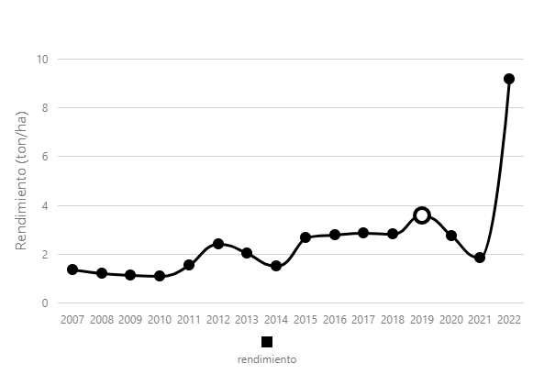

Fuente: (agronet, 2022)

Figura 10. Área cosechada y producción del cultivo de achira en los últimos años

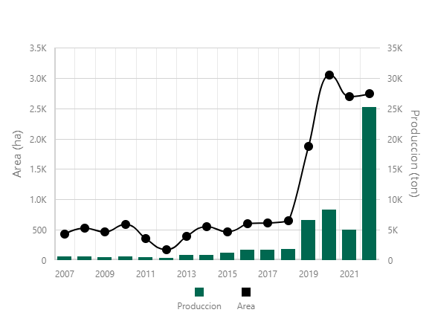

Fuente: (agronet, 2022)

Una vez se elabora el bizcocho, este se debe conservar en sitio fresco y sin la influencia del sol y la lluvia. Estando en sitio seguro y hermético, el producto tiene un mayor nivel de conservación y de mantenerse tostado.

### Marca y Logo

Es uno de los conceptos que se debe tener bien claros para que el producto o servicio tenga identidad y por lo tanto sea percibido por el cliente o consumidor, este cualquier lugar

“Marca es de las variables estratégicas más importantes de una empresa ya que día a día adquiere un mayor protagonismo. No hay que olvidar que vivimos actualmente una etapa bajo el prisma del marketing de percepciones y por tanto resalta la marca frente al producto. Para estar bien posicionados en la mente del consumidor y en los líderes de opinión, la marca de nuestra compañía debe disfrutar del mayor y mejor reconocimiento y posicionamiento en su mercado y sector” (Marketing XXI, 2024)**.**

Teniendo en cuenta que el producto bizcocho de achira, será un distintivo para la empresa, se hace necesario establecer que el logo:

DE ALTAMIRA



Bizcocho de Achira….  
 Una delicia en todo   
 Momento

La Bizcochería

La presentación del producto es en bolsas transparentes de 150 gramos.

### Análisis del mercado objetivo

Dentro del mercado objetivo se puede establecer los siguientes aspectos:

* Personas tanto adultas como menores de edad. Tanto del sexo masculino como femenino, no hay condición social, ni económica que pueda impedir el consumo de este producto en particular.
* El bizcocho de Achira, se consume en todo el departamento del Huila, porque es reconocido como un producto autóctono y es sabroso
* De otro lado, el bizcocho de achira también se consume a nivel nacional, porque es reconocido como uno de los alimentos primarios del Departamento del Huila

### Crecimiento del mercado

Siendo un producto alimenticio, que será consumido por las familias que se encuentran en los estratos: 1, 2, 3, 4 y 5, de la ciudad de Neiva como un Snack, es necesario que se establezca el crecimiento del mercado. Se analiza que para el año 2018, había un total de: 101.646 familias en la ciudad de Neiva. Se presenta igualmente que el crecimiento de familias según el DANE para un periodo de 5 años es de:

Tabla 4. Proyección del crecimiento de familias en Neiva

|  |  |  |  |  |  |
| --- | --- | --- | --- | --- | --- |
| **AÑO** | **2024** | **2025** | **2026** | **2027** | **2028** |
| Familias en Neiva | 119.958 | 122.573 | 125.185 | 127.805 | 130.455 |

**Fuente:** Proyecciones realizadas por el DANE en el 2020.

Ahora bien, se debe estipular cual será el mercado meta del producto. El mercado meta del producto: bizcocho de achira será el porcentaje del total de las familias que existen en la ciudad de Neiva, este se basa en las consideraciones expuestas en la segmentación del mercado:

Tabla 5. Mercado meta

|  |  |  |  |
| --- | --- | --- | --- |
| **MERCADO**  **META** | **UNIDAD DE MEDIDA** | **MERCADO POTENCIAL DE LOS CLIENTES** | **PARTICIPACIÓN DEL MERCADO** |
| DE ALTAMIRA | Número de familias atendidas | 9.148 | 9% |

**Fuente:** Cálculos proponente Plan de Negocios

Tabla 6. Definición del mercado meta atender por parte de la empresa

|  |  |  |  |  |  |
| --- | --- | --- | --- | --- | --- |
| **Año de participación en el mercado** | **AÑO 2024** | **AÑO 2025** | **AÑO 2026** | **AÑO 2027** | **AÑO 2028** |
| Incremento en la participación del mercado | 1,50% | 2,00% | 2,50% | 3,00% | 4,00% |

**Fuente:** Cálculo proponente Plan de Negocios

### Competencia del producto.

Como competencia directa se encuentran 266 empresas que elaboran el bizcocho de achira en el departamento del Huila y lo distribuyen. Su producción es en su mayoría artesanal, lo cual es una gran ventaja porque mantienen la frescura y el sabor original del producto y no usan conservantes. Sin embargo, muchas de estas empresas no tienen marca propia y venden en pequeñas cantidades. Estas famiempresas o microempresas se encuentran en los municipios de: Altamira, Garzón, Hobo, Fortalecillas y Neiva. Dentro de la competencia directa también se encuentran las grandes marcas que producen de manera industrial y distribuyen a nivel nacional como lo son Achiras del Huila, Bimbo y Ramo.

En cuanto a la competencia indirecta se encuentran las panaderías, pastelerías, heladerías y salones de té, que se encuentran en la ciudad de Neiva. Esta competencia, tiene su fundamento en la ubicación de esta y en el ofrecimiento de otro tipo de productos que no es bizcocho de achira.

Dentro de los fabricantes de achira se pueden mencionar los siguientes:

**Achiras del Huila:** Es una empresa legalmente constituida que opera desde la ciudad de Neiva, que se dedica a la fabricación de productos de panadería típicos de la región: bizcochos, galletas, bocadillos y otros productos derivados. Esta empresa tiene más de 37 años de tradición y utiliza técnicas de producción que han sido transmitidas de generación en generación. Achiras del Huila se destaca por su compromiso con la calidad y autenticidad de sus productos, así como por su contribución al desarrollo económico y social de la región. Está comprometida con prácticas agrícolas sostenibles y responsables, trabajando en estrecha colaboración con agricultores locales para garantizar la calidad y disponibilidad de la materia prima. Aunque se apega a las recetas tradicionales, Achiras del Huila también busca la innovación en sus productos, desarrollando nuevas variedades y presentaciones para satisfacer las necesidades y gustos cambiantes de los consumidores. Son comercializadas en supermercados, grandes superficies y tiendas de barrio.

**Ramo:** Empresa nacional y familiar, reconocida, dedicada a la producción de: pan y ponqués, pasabocas y galletas. Su primer producto fue el ponqué ramo y hoy en día cuenta con varias plantas de producción a nivel nacional. En 1972 inicia la venta de paquetes de achira, convirtiéndose en un producto emblemático de la marca. Las Achiras Ramo se han convertido en un producto muy querido por los consumidores colombianos y son reconocidas por su calidad y sabor auténtico. La marca Ramo se esfuerza por mantener la excelencia en sus productos, utilizando ingredientes de alta calidad y procesos de producción cuidadosamente controlados. Además, Ramo ha diversificado su línea de productos para incluir diferentes variedades de Achiras, como las Achiras con queso, que ofrecen una experiencia aún más sabrosa para los consumidores. En el 2023 aumentó sus exportaciones en un 54% y se galardonó como la empresa de mayor esfuerzo exportador en los Premios Portafolio (Canal CNC, 2023).

**Bimbo de Colombia:** A finales del año 2021 lanza su marca Pa’ Mi Gente, una línea de productos saludables, sin azúcar añadida, libres de gluten y grasas trans compuesto por Mini Pandebonos, Besitos, Rosquitas y Achiras.

**Bizcochería El Embajador**: Nace en el 2007 bajo el mando del señor Ramón Monje T, con más de 10 años de experiencia en el negocio. Inició en el barrio Las Mercedes con 5 empleados, de los cuales la mayoría son familia. Su objetivo es fomentar la vida sana a través de la producción de alimentos con propiedades funcionales, libres de gluten y nutricionales, al innovar con productos novedosos y saludables como el bizcocho de yuca y de arroz; tradicionales que son los exquisitos bizcochos de Achiras del Huila (TOSTIACHIRAS) y el bizcocho de maíz.

**Achiras huilenses Celio**: Es una empresa dedicada desde principios del año 2000 a la producción de bizcochos de achira. Actualmente distribuye en todo el territorio nacional, Estados Unidos y algunos países de la Unión Europea. La sede principal está ubicada en la ciudad de Bogotá.

Otras fábricas de bizcochos de achira en la ciudad de Neiva son: Surtisabor Huilense, Achiras del Huila Tierra Dulce, Achiras La Mejor, entre otras.

A continuación, se muestran los precios de las principales competencias:

Tabla 7. Precios de las principales empresas productoras de bizcocho de achira

|  |  |  |
| --- | --- | --- |
| **NOMBRE** | **PRESENTACIÓN** | **VALOR (COP)** |
| Achiras del Huila | Paquete de 120 gr | $6.790 - $11.000 |
| Paquete de 220 gr | $22.000 - $24.000 |
| Paquete de 6 unidades de 25 gr cada uno | $13.990 |
| Paquete de 12 unidades de 25 gr cada uno | $26.990 |
| Achiras Huilenses Celio | Paquete de 110 gr | $9.400 - $13.500 |
| Paquete de 220 gr | $25.400 - $26.690 |
| Paquete de 6 unidades de 30 gr cada uno | $19.250 - $23.450 |
| Paquete de 12 unidades de 30 gr cada uno | $46.490 - |
| Achiras Bimbo | Paquete de 6 unidades de 25 gr cada uno | $12.290-13.750 |
| Paquete de 25 gr | $2.490 |
| Achiras Ramo | Paquete de 6 unidades de 17 gr cada uno | $10.800 - $11.050 |
| Paquete de 12 unidades de 25 gr cada uno | $35.400 - $37.490 |
| Bizcochería  El Embajador | Paquete de 30 gr | $2.100 |
| Paquete de 60 gr | $4.000 |
| Paquete de 350 gr | $25.000 |
| Paquete de 230 gr | $18.000 |
| Paquete de 12 unidades de 30 gr cada uno | $24.000 |

Fuente: el autor

### Antecedentes de la industria panificadora

Al escudriñar los antecedentes de la industria panificadora y de galletería tanto a nivel mundial, como en Colombia y particularmente en Neiva. Es necesario observar ciertos factores, que han influido en el comportamiento de esta industria.

**A nivel mundial.** La elaboración de pan es una de las actividades más legendarias que ha observado el hombreen toda su historia. La industria panificadora tiene sus orígenes en las primeras civilizaciones, cuando se descubrió que los granos podían ser procesados para obtener harina y con ella, pan. Desde entonces, ha sido un alimento básico en diversas culturas. Con la Revolución Industrial, la mecanización de los procesos permitió la producción a gran escala, transformando la industria a nivel mundial (Rios & Vilar, 2019). Actualmente, la industria panificadora está marcada por una fuerte competencia global, con grandes conglomerados dominando el mercado y pequeños productores artesanales enfocados en nichos específicos (Ramirez, 2021). Según López, Correa y Osorio (2009),

“La tradición del oficio de la panadería viene, desde los antiguos egipcios 4000 A.C, quienes fabricaron los primeros hornos para la fabricación del pan, el cual era utilizado para alimentar al pueblo y en rituales y ceremonias religiosas” (López Trujillo, Correa Franco, & Osorio Echeverry, 2009)

Como se observa, las primeras producciones de pan, estuvieron fomentadas en primer lugar para alimentar al pueblo en general y en segundo lugar era empleado para el uso en rituales y ceremonias religiosas, sobre todo por la costumbre egipcias y judías. La fabricación de pan se ha extendido por todo el mundo y se han diferenciado en su calidad y contexto tendiendo como fundamento la región de donde es oriundo. En la actualidad, el mercado global de productos de panadería se proyecta en aproximadamente 621,58 mil millones de dólares para el año 2024. Además, se anticipa que alcanzará un valor de 810,45 mil millones de dólares para el año 2029, lo que representa un crecimiento anual compuesto del 5,45% durante el período de análisis (2024-2029) (Mordor Intelligence, 2024).

El mercado está integrado en 91% por panaderías familiares o artesanales, supermercados y tiendas de abarrotes, sumando 277,000 empresas de acuerdo con la consultora IBISWorld” (El Economista, 2015). Pero también se puede definir que el restante 9% del mercado a nivel mundial está integrado por las empresas: Bimbo, Moledez Internacional, Yamazaki y Kelloggs, siendo la primera, la más grande a nivel internacional gracias a su buen desempeño medido por sus ingresos, sostenibilidad y satisfacción laboral (Santiago, 2024).

**A nivel Colombia.** La industria panificadora colombiana ha experimentado un crecimiento sostenido en las últimas décadas. Sin embargo, se enfrenta a desafíos como la alta dependencia de la importación de trigo, ya que el país importa casi el 100% de esta materia prima, principalmente de Canadá y Estados Unidos (eInforma Colombia, 2023). A pesar de estas limitaciones, el sector ha logrado adaptarse a las condiciones cambiantes del mercado, influenciado por reformas fiscales como el “impuesto saludable” estipulado en la reciente reforma tributaria. Según un informe del sector, el alza en los costos de producción y la inflación del trigo han afectado el precio del pan, que se mantiene entre $500 y $600 en 2023 (Industria Panificadora en Colombia, 2023). Según un informe elaborado por INFOCOMERCIO en el 2011, se calculaba que había en Bogotá D.C.: 6874 panaderías, Cali con 2.165, Medellín con 1.532 panaderías, Barraquilla con 565 y Bucaramanga con 466.

La industria panificadora en Colombia, está conformada por industrias grandes, medianas y pequeñas. Dentro de las grandes se encuentran: BIMBO, GUADALUPE, COMAPAN, que tienen influencia a nivel nacional porque su distribución se efectúa en las llamadas grandes superficies. Las medianas tienen influencia ya sea en las capitales de departamento y municipios de los geográfica colombiana. Por último, las llamadas pequeñas que se sitúan dentro de lo que significa por barrios o comunas de las ciudades del país. Según conocedores de la industria panificadora, las pequeñas o que desarrollan procesos artesanales representan el 70% de las fábricas que elaboran pan en el país.

Las panaderías en el país, ha sido una tradición y por supuesto y tienen acogida por el público consumidor a lo ancho del territorio nacional. Esto lleva a que sea una industria que ha perdurado a pesar de los inconvenientes técnicos y de capital de trabajo.

En cuanto al consumo de pan, Colombia muestra el menor consumo per cápita de consumo de pan a nivel latinoamericano. Según la ANDI (Asociación de Nacional de Industriales), Colombia tiene indicador de 23 kg por año, lo que representa el 1,7% del total del gasto de un colombiano de ingresos promedio y de 2.4% de los ingresos bajos.

**A nivel de Neiva.** La industria panificadora en Neiva, Huila, se ha consolidado a lo largo de los años gracias a empresas locales que combinan la tradición con la innovación. Un ejemplo de ello es la *Panificadora Paicoleña*, que se dedica a la producción de pan de trigo y de achira, contribuyendo al desarrollo económico de la región y generando empleo local. Esta empresa es reconocida por su compromiso con la calidad y la preservación de recetas tradicionales, convirtiéndose en un referente en el mercado institucional y de grandes superficies en el departamento de Huila (Panificadora Paicoleña, 2024).

En el contexto más amplio de Neiva, la actividad panificadora ha mostrado un crecimiento sostenido, con varias empresas que se especializan en diferentes productos, desde panadería artesanal hasta grandes producciones industriales. La consolidación de este sector en la región ha fomentado la diversificación de la economía local, atrayendo a consumidores de toda la región por la calidad y autenticidad de sus productos (Empresite Colombia, 2024).

La panadería tradicional en la ciudad de Neiva, es una actividad comercial, en la cual se elabora y distribuye el pan, este producto es de gran reconocimiento y asequibilidad por gran parte de la población, que gracias a su diversidad, se adapta a las exigencias del consumidor en cuanto a tamaño, sabor y precio. En los últimos diez, años se ha dado una nueva perspectiva en cuanto a la industria del pan en la ciudad y es la incursión de panaderías que ofrecen diversidad de artículos, pero con la vigencia de atención al cliente las 24 horas del día todos los días del año. Esto conservando la condición de atención al cliente, para darle gusto a su paladar en toda hora y momento. Dentro de las panaderías que frecen este servicio se encuentran: PETER PAN, PANADERIA SANTANDER, NEIVA PAN. Ofrecen este tipo de servicios, fabrican y tienen la opción de comercializarlo a los clientes. También ofrecen el servicio de venta en lo que respecta a desayunos, almuerzos y comidas, lo mismo que productos de repostería.

Como se observa, estas panaderías se caracterizan por ofrecer productos novedosos y de gran calidad. Son empresas pequeñas o famiempresas que tienen como fin común sobresalir en el mercado de hoy. Las tradiciones culinarias regionales se resisten a morir y siempre están vigentes, por lo tanto no se puede negar que el consumo de bizcocho de achira como Snack, es una oportunidad para desarrollar un nuevo frente comercial, sin dejar de lado un producto que es tradicional no solo para los habitantes del departamento del Huila, sino también a nivel nacional por ser muy reconocido.

En general, con este producto se busca establecer un enfoque definido a los clientes, siempre teniendo como punta de lanza la tradición y que el producto siempre será comercializado, sin observar cambios por época del año o cambios en el gusto de los consumidores. El producto puede ser consumido por toda persona sin importar el sexo, edad, nivel de estudios y capacidad económica.

### Factores claves de éxito del Plan

El producto enunciado en este trabajo tiene grandes oportunidades de afianzarse en el mercado:

Tabla 8. Factores claves del éxito

|  |  |
| --- | --- |
| **Las oportunidades que muestra el mercado** | **Factores claves del éxito** |
| Mercado de hombres | * El producto será a un precio competitivo * El producto tendrá la misma calidad del bizcocho de achira que se reconoce. * El producto podrá ser acompañado por otros productos de calidad y sabor superiores. * Desarrollo de una publicidad agresiva para abarcar un mayor mercado |
| Mercado de mujeres | * El hecho de ser un snack, puede ser consumido en todo momento que se requiera. * El producto no tiene ningún tipo de contraindicaciones para la salud. |

Fuente: El Autor

### Estrategias del mercado

**Concepto del producto**

El bizcocho de achira es un producto tradicional de alta demanda en la región de Huila, con un fuerte vínculo cultural. Está elaborado a base de harina de achira, destacándose por ser un alimento libre de gluten, de textura crijuente, con un sabor auténtico y con beneficios nutricionales importantes. Se posiciona como una opción saludable y deliciosa para consumidores que buscan alternativas nutritivas y respetuosas con la tradición culinaria local.

En este caso el producto se puede definir como: un producto alimenticio que, aunque no es de primera necesidad, se puede consumir en todo momento, acompañada por alguna bebida sea gaseosa, jugo, avena, u otra.

Para el consumo de este producto en particular hay que observar lo siguiente:

* Es originario del departamento del Huila, Colombia. Existen municipios o provincias, en donde se encuentra micro o fami empresas, que desarrollan el producto.
* El producto no tiene inconveniente para ser consumido tanto por hombres como por mujeres.
* No hay límite de edad para dejar o empezar a consumir bizcocho de achira.
* En este caso como el bizcocho se presenta como snack, elaborado en forma industrial.
* El servicio se prestará teniendo como base en primer lugar un sitio donde se ubique la venta de bizcocho, la misma ira acompañada por otros productos como: quesillo, pan, gaseosa, café, jugos y leche cortada.
* La elaboración será de forma industrial, lo cual implica que haya un menor tiempo de cocción, ya que se hornear en estufas industriales que emplean gas natural.
* El otro aspecto que se debe analizar es que las personas que van a elaborar el bizcocho de achira, tienen experiencia en este medio y reconocen, cual es la cantidad que se puede fabricar sin llegar a afectar la calidad y el sabor del mismo.

### Estrategias de distribución

La distribución en este caso recae sobre el prestigio que existe en cuanto a los alimentos que son horneados en forma industrial y que generan en el consumidor: confianza en la calidad y por ser muy sabrosos, lo que se deduce ser aceptados por los distribuidores. Es necesario para su reconocimiento tanto a nivel regional como nacional, crear perfiles en diferentes redes sociales como Instagram, Facebook y WhatsApp, así como una página web, donde se presentan los bizcochos, su forma de elaboración y donde se pueden adquirir.

Para lograr una óptima distribución del servicio a nivel departamental, se propone la siguiente estrategia:

* Contar con distribuidores en todos los municipios del departamento, así como en otras capitales de la nación, donde se ubica mensajes alusivos del bizcocho como snack y su calidad.
* Atención personalizada de asesor de ventas, para dar a conocer el producto y la forma en que se hace llegar el mismo. Esto va construyendo una base de datos y así ir reconociendo los distribuidores o clientes del artículo ya sea al por menor.

Como canales de distribución se plantean:

* **Canales tradicionales**: Venta en tiendas locales y mercados populares de Neiva y el departamento del Huila donde los clientes pueden comprar directamente.
* **Canales digitales:** E-commerce y alianzas con plataformas de delivery para alcanzar a clientes que prefieren compras en línea.
* **Distribución en supermercados y tiendas especializadas:** Ingresar en cadenas regionales como Supermercado Olímpica, tiendas gourmet, tiendas de productos orgánicos, panaderías y cafés que valoren productos autóctonos y saludables.
* **Puntos de Venta Estratégicos:** Participación en ferias gastronómicas, eventos comunitarios y mercados locales para aumentar la visibilidad del producto.

En cuanto a la logística:

**Logística:**

* **Almacenamiento:** Establecer un almacén centralizado en Neiva para gestionar inventarios y asegurar la frescura de los productos.
* **Transporte:** Contratar servicios de logística confiables para garantizar la entrega oportuna y en buenas condiciones a todos los puntos de distribución.

### Estrategias de precio.

El precio es de gran importancia cuando se quiere incorporar en el mercado. Como estrategias se propone:

* **Precio Competitivo Inicial:** Ofrecer precios atractivos para captar clientes y ganar participación en el mercado local.
* **Descuentos por Volumen:** Implementar descuentos para compras al por mayor, incentivando a minoristas y establecimientos a ofrecer el producto.
* **Precios Diferenciados:** Establecer diferentes rangos de precios según la presentación del bizcocho (por ejemplo, tamaños individuales vs. paquetes familiares).

Teniendo en cuenta los datos obtenidos en la encuesta, se puede observar que el 38.7% de los encuestados afirman que están dispuestos a pagar entre $3.000 y $4.000. Sin embargo, el 29.9% mencionan pagar entre $4.000 y $5.000. Para establecer el precio del producto, se calcula el promedio sobre las respuestas que los encuestados o consumidores afirman pagar por el producto, luego se proyecta los precios para los siguientes cinco años. De esta manera se obtiene el siguiente resultado:

Figura 11. Precio más representativo del bizcocho de achira

Gráfico de respuestas de formularios. Título de la pregunta: ¿Cuánto estaría dispuesto a pagar por un paquete de bizcocho de achira?    
. Número de respuestas: 395 respuestas.

Fuente: El autor

Teniendo en cuenta 395 respuestas, se obtiene los siguientes datos:

Tabla 9. Precio más representativo del bizcocho de achira

|  |  |  |
| --- | --- | --- |
| **Valor ($)** | **Porcentaje (%)** | **Cantidad** |
| Menos de $3.000 | 11.4 | 45 |
| Entre $ 3.000 y $4.000 | 38.7 | 153 |
| Entre $ 4.000 y $5.000 | 29.9 | 118 |
| Entre $ 5.000 y $6.000 | 12.4 | 49 |
| Mayor a $ 6.000 | 7.6 | 30 |

Fuente: El autor

Por lo tanto, el precio promedio será de $5.000 y se proyectó el mismo a los cinco años:

En la proyección del precio en cada año del proyecto, se tendrá en cuenta la tasa de inflación que se ha presentado en el país, la tasa de inflación que se utilizará es del 5%:

se aproxima a $5.300

se aproxima a $ 5.600

se aproxima a $ 5.800

se aproxima a $ 6.200

se aproxima a $ 6.500

Tabla 10*.* Proyección de precios del producto

|  |  |
| --- | --- |
| Año | PRECIO PROYECTADO |
| 2024 | $5.300 |
| 2025 | $5.600 |
| 2026 | $5.800 |
| 2027 | $6.200 |
| 2028 | $6.500 |

Fuente: el autor

Con este nivel precios, se establece para vender bolsas de bizcocho de achira por 150 gramos.

### Estrategias de promoción

Para promocionar el bizcocho de achira artesanal, se implementarán estrategias tales como:

* Dar a conocer el producto en el punto de venta teniendo una promoción en el precio.
* Suministrar muestras y pruebas de degustación.
* Facilitar promociones en el volumen de la compra tales como pague 1 lleve 2; para estimular las adquisiciones de los consumidores.
* Publicidad, donde se dé a conocer por diferentes medios las características del producto para su consumo.
* **Participación en ferias gastronómicas regionales:** Aprovechar eventos tradicionales del Huila para dar visibilidad al producto. Llevar degustación por ejemplo en donde haya congresos y seminarios que se celebren en Neiva o en otro municipio del Huila, para hacer conocer el producto.
* Igualmente, llevar muestras y degustación en empresas a nivel nacional, por ejemplo cuando haya reunión de los comerciantes o industriales, que se realicen en Bogotá, Cali, Medellín, Barranquilla.
* **Ofertas de Lanzamiento:** Promociones especiales durante el lanzamiento, como "compra uno y lleva otro gratis" o descuentos por tiempo limitado.
* **Programas de Fidelización:** Tarjetas de puntos o descuentos exclusivos para clientes recurrentes.
* **Publicidad Local:** Anuncios en radios locales, periódicos y revistas de la región de Huila.
* **Publicidad Digital:** Campañas en redes sociales (Facebook, Instagram) y Google Ads para aumentar la visibilidad online.
* **Marketing de Influencers:** Colaboraciones con influencers locales y chefs para promover el bizcocho de achira.
* **Recetas y Uso del Producto:** Publicar recetas y formas innovadoras de consumir el bizcocho de achira en redes sociales y el sitio web.
* **Historias y Tradición:** Compartir la historia de la achira y cómo se integra en la cultura local, creando una conexión emocional con los consumidores.

### Estrategias de comunicación

Como estrategia de comunicación se propone:

**Comunicación Integrada:**

* **Mensaje Claro y Consistente:** Transmitir mensajes sobre la calidad, tradición, y beneficios nutricionales del bizcocho de achira.
* **Canales de Comunicación:** Utilizar una combinación de redes sociales, email marketing, sitio web, y publicidad tradicional para llegar a diferentes segmentos de mercado.
* **Interacción con Clientes:** Fomentar la participación de los clientes a través de encuestas, concursos y feedback en redes sociales.

**Branding:**

* **Identidad de Marca:** Desarrollar una identidad de marca sólida con un logotipo distintivo, empaques atractivos y un eslogan memorable.
* **Storytelling:** Crear una narrativa que resalte la herencia cultural y los beneficios del producto, fortaleciendo la conexión con el público.
* **Marketing emocional:** Resaltar la herencia cultural del bizcocho de achira como parte de la identidad huilense.
* **Enfoque en la salud:** Comunicar los beneficios de la achira como un producto natural y saludable, ideal para dietas sin gluten.
* **Branding y packaging:** Diseñar una imagen visual atractiva que conecte con la tradición y el público joven, buscando posicionar el bizcocho como un snack moderno y autóctono.

Los medios publicitarios y de comunicación que se van a tener para dar a conocer este producto y proyecto son:

* Volantes: FLYERS O VOLANTES PUBLICITARIOS 13 X 10 cms. TODO COLOR (IMPRESION OFFSET), PAPEL COUCHE
* Redes sociales como Instagram, Facebook y WhatsApp.
* La publicidad en Internet tiene como principal herramienta la página web y su contenido, para desarrollar este tipo de publicidad, que incluye los elementos de: texto, link o enlace, banner, web, weblog, blog, logo, anuncio, audio, vídeo y animación; teniendo como finalidad dar a conocer el anuncio en la web solo para nuestro producto.
* Radio: anuncio por este medio dos veces en el día.
* Periódico: publicidad por 3 días.

### Estrategias de atención a los clientes

Para atender a los clientes, es necesario afirmar que se proyectaran las siguientes estrategias:

**Servicio al Cliente:**

* **Atención Personalizada:** Ofrecer un servicio al cliente amable y eficiente tanto en la tienda física como en línea.
* **Soporte Postventa:** Implementar canales de comunicación para resolver dudas y gestionar devoluciones o quejas de manera efectiva.
* **Feedback Continuo:** Recoger y analizar el feedback de los clientes para mejorar continuamente el producto y el servicio.

**Experiencia del Cliente:**

* **Ambiente en la Tienda:** Crear un ambiente acogedor y atractivo en la tienda física que invite a los clientes a probar y comprar el producto.
* **Demostraciones y Degustaciones:** Realizar degustaciones gratuitas para que los clientes prueben el bizcocho de achira y se familiaricen con su sabor y calidad.

Así mismo:

* Se prestará una atención constante a la comunidad, atendiendo a las tiendas y supermercados de barrios, en las comunas de Neiva.
* La filosofía de la empresa será: “Nuestros producto es el mejor para su paladar”.
* Captación de clientes a través de diferentes canales de distribución
* Servicio de venta y postventa para garantizar la calidad de nuestro producto
* Atención personalizada por la empresa a los distribuidores del producto
* Pagos a través de nuestra plataforma virtual (Pagina web)
* Descuentos por la compra de más de 10 bolsas de bizcocho de achira.
* Fidelización de clientes a través de un programa de fidelización con descuentos y promociones exclusivas para clientes recurrentes, por ejemplo, de forma mensual a través de newsletter.
* Línea de atención al cliente para escuchar sugerencias y reclamos con respecto al producto.

### Presupuesto de mezcla de mercados

Se muestra ahora el presupuesto de mezcla de mercados: se establecen los mecanismos a utilizar para dar a conocer la empresa, así como el costo de los mismos y su proyección en forma anual:

Tabla 11*.* Presupuesto de mezcla de mercado

|  |  |  |  |  |  |
| --- | --- | --- | --- | --- | --- |
| **Concepto** | **Año 1** | **Año 2** | **Año 3** | **Año 4** | **Año 5** |
| Pagina web y redes sociales | $5,000,000 |  |  |  |  |
| Volantes | $1,000,000 | $1,000,000 | $1,000,000 | $1,000,000 | $1,000,000 |
| Papelería | $100,000 | $100,000 | $100,000 | $100,000 | $100,000 |
| Visitas a municipios y ciudades, para dar a conocer el producto | $2,000,000 | $2,000,000 | $2,000,000 | $2,000,000 | $2,000,000 |
| Tarjetas de Presentación | $100,000 | $120,000 | $140,000 | $160,000 | $180,000 |
| Diseño e Impresión Afiche Publicitario | $100,000 | $110,000 | $120,000 | $130,000 | $140,000 |
| Gastos de investigación de mercados | $2,000,000 |  |  |  |  |
| Capacitación de vendedores | $1,000,000 |  |  |  |  |
| Gastos de distribución | $2,000,000 | $2,000,000 | $2,000,000 | $2,000,000 | $2,000,000 |
| Promoción y publicidad | $2,500,000 | $2,500,000 | $2,500,000 | $2,500,000 | $2,500,000 |
| **TOTAL** | **$15,800,000** | **$7,830,000** | **$7,860,000** | **$7,890,000** | **$7,920,000** |

Fuente: el autor

### Estrategias de aprovisionamiento

Para el aprovisionamiento del plan se tiene en consideración lo siguiente:

**Proveedores:**

* **Selección de Proveedores Locales:** Establecer relaciones con agricultores locales que cultiven achira de alta calidad para asegurar una fuente constante y sostenible de materia prima.
* **Diversificación de Proveedores:** No depender de un solo proveedor para minimizar riesgos de suministro.
* **Compra local de insumos:** Fomentar el uso de materia prima de la región (harina de achira producida en el Huila), apoyando a pequeños productores y garantizando calidad y frescura.
* La compra de la materia prima para los bizcochos no tiene descuento por pronto pago, lo que si sucede es que dan plazo de dos o tres días para el pago de la misma, todo dentro de las condiciones del mercado que se tenga en el momento. En esta variable, lo mejor sería fijar contratos de exclusividad con una o dos personas para la compra de la materia prima, en la elaboración del bizcocho de achira artesanal.
* En cuanto a las bolsas para la entrega, las mismas se encuentran dentro de los distribuidores de empaques plásticos, con ellos también se puede negociar la compra y condiciones de pago por volumen.
* Los demás productos que se necesiten, tendrán que comprarse de contado, para lograr tener los mismos en las condiciones necesarias para la producción.

**Gestión de Inventarios:**

* **Sistema de Gestión de Inventarios:** Implementar un sistema de gestión eficiente para monitorear y controlar los niveles de inventario, evitando tanto el exceso como la escasez de productos.
* **Planificación de la Demanda:** Utilizar herramientas de previsión para anticipar la demanda y ajustar la producción en consecuencia.
* **Optimización de la cadena de suministro:** Establecer relaciones directas con los agricultores locales para evitar intermediarios, asegurando precios competitivos y un flujo constante de insumos.

### Proyecciones de ventas

Es necesario elaborar la proyección de ventas, por esto se tiene en cuenta el precio ya definido con anterioridad, luego se puede estimar el valor de las ventas:

Tabla 12*.* Proyección de ventas

|  |  |  |  |  |  |
| --- | --- | --- | --- | --- | --- |
| **Bizcocho a vender** | **AÑO 1** | **AÑO 2** | **AÑO 3** | **AÑO 4** | **AÑO 5** |
| Bolsas de bizcocho a vender | 61,993 | 64,593 | 67,231 | 69,920 | 72,659 |
| Precio de la bolsa x150 gramos ($) | 5.300 | 5.600 | 5.800 | 6.200 | 6.500 |
| Valor total ($) | $328,562,900 | $361,720,800 | $389,939,800 | $433,504,000 | $472,283,500 |
| TOTAL INGRESOS ($) | $328,562,900 | $361,720,800 | $389,939,800 | $433,504,000 | $472,283,500 |

Fuente: el autor

**Política de cartera.** Con respecto a esta, se ha estimado que el valor de las ventas, siempre será de contado y no habrá crédito, porqueen primer lugar las ventas se efectuaran de contado debido a que la empresa, siempre necesita de disponibilidad de efectivo y en segundo lugar artículo que se ofrece no requiere esta condición por ser de bajo monto. Por lo tanto, la empresa no requiere de una política de cartera.

**Estrategias para Alcanzar las Proyecciones:**

* **Expansión de la Línea de Productos:** Introducir nuevas variedades de bizcochos de achira para atraer a diferentes segmentos de consumidores.
* **Mejora Continua:** Optimizar procesos de producción y distribución para aumentar la eficiencia y reducir costos.
* **Marketing y Promoción:** Intensificar las campañas de marketing y promociones para mantener un crecimiento sostenido en las ventas.
* **Expansión Geográfica:** Abrir nuevas tiendas físicas y fortalecer la presencia en canales de venta en línea para alcanzar un público más amplio.

### Estudio Técnico

**Modulo de operación.**

En el módulo de operación se presentan dos aspectos básicos: primero se detalla el proceso de producción y luego se destaca los elementos o materia prima que se requieren dentro del proceso productivo:

Para la elaboración de los bizcochos de achira, se efectúa el siguiente proceso:

* Cuajada fresca.
* Libra y media de almidón de yuca
* Mantequilla: Resulta del proceso de deshidratación de la cuajada
* Cinco yemas de huevo
* Sal al gusto

Figura 12. Diagrama de elaboración del bizcocho de achira

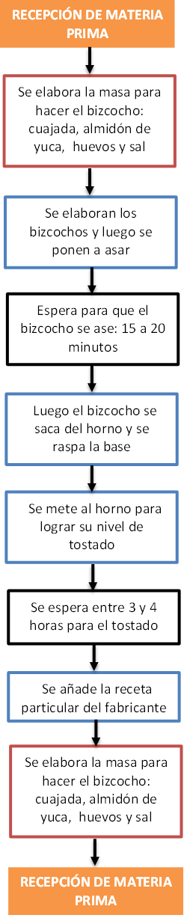

Fuente: el autor

La elaboración del producto se puede hacer durante tres días a la semana en siete horas al día. La producción se hará de la siguiente manera:

* Materia prima para obtener 216 bolsas seis veces a la semana de 150 gramos
* En la semana se elaboran 1.296 bolsas x 150 gramos
* En el mes son 5.166 bolsas de 150 gramos
* En el primer año se pueden producir 61.993 bolsas de 150 gramos

### Ficha técnica del producto

Tabla 13*.* Ficha técnica DE ALTAMIRA

|  |  |  |
| --- | --- | --- |
| **Producto: Bizcocho de achira** | **Referencia del producto:** | **CARACTERISTICAS** |
| **Insumos principales:** | **MEDIDA** | **Referencia** | **Unidad** |
| Cuajada | Gramos | Medida | 20 gramos |
| Almidón de yuca | Gramos | Sabor | 10 gramos |
| Huevos | Gramos | Color | Sabor, color, apariencia. |
| Sal | Gramos | Presentación | Personal |
|  |  | Entrega | Directa |
|  |  | Empaque | Bolsa x 150 gramos |
|  |  | Uso o función | Alimento |

Fuente: el autor

El producto está totalmente concebido en lo teórico y en lo práctico, obedeciendo al proceso técnico que se anexa, para ser puesto en las tiendas y que sea consumido por los clientes. Se facilita su degustación, para que se llegue a nuevos clientes del mercado, se espera que el mismo tenga aceptabilidad en el mercado por su sabor y ser crocante.

ALISTAMIENTO: En este primer paso se alista el área de producción, las mesas, los insumos: cuajada, almidón de yuca, huevos y sal. Los mismos se van a utilizar de acuerdo al producto que se desea producir de manera que no haga falta nada y se pueda continuar con el proceso. (10 minutos).

DOSIFICACIÓN: Como se tiene ya una medida establecida de cada uno de los insumos para el bizcocho de achira en forma artesanal, la persona encargada de producción, deberá de acuerdo a lo anterior, ejecutar la producción, tomando cada uno de los insumos y dosificar usando la gramera.

PREPARACIÓN: La elaboración del bizcocho de achira involucra un manejo en el cuál: los ingredientes deben ser de alta calidad y suficientes, para lograr la elaboración del producto enunciado, y debe tener una persona o personas, en la fabricación del mismo con experiencia en este campo, debe efectuar las mezclas indicadas y usar las herramientas adecuadas. (30 minutos).

MOLDEADO: Esta fase se efectúa, una vez se tenga la masa lista, esta parte efectúa con las propias manos.(30 minutos).

EMPACADO: Una vez se obtiene el bizcocho, se pueden empacar. En bolsas de 150 gramos.

**Equipo a requerir para la operación:**

* Mesas de trabajo: Se usan para la colocación, pesado, moldeado, y manipulación de los alimentos.
* Mezcladora: se mezclan los ingredientes, batido y refinado de la masa. En este proceso se forma el gluten.
* Horno: Es un horno elaborado en forma artesanal, es el equipo por así decirlo que hace la diferencia en el producto. El horno es donde se efectúa la cocción de los bizcochos.

**Equipos a necesitar:**

* Horno comercial de barro120 centímetros de diámetro $20.500.000
* Mesas de trabajo $ 2.500.000 cada una, son tres.
* Mezcladora de alimentos $ 6.500.000
* Computador y multifuncional $ 1.950.000

Tabla 14*.* Activos Fijos del Plan de Negocios

|  |  |  |  |  |  |  |  |
| --- | --- | --- | --- | --- | --- | --- | --- |
|  | **Fecha de compra** | **Periodo de amortización** | **Sistema de depreciación** | **% crédito** | **UNIDAD** | **CANTIDAD** | **PRECIO POR UNIDAD** |
| **Nombre** |
| **Maquinaria y equipos** | | | | | | | |
| Computador | Julio 1/2024 | 5 | **Lineal** | 100% | UNIDAD | 4 | $1,500,000 |
| Multifuncional | Julio 1/2024 | 5 | **Lineal** | 100% | UNIDAD | 2 | $450,000 |
| Teléfono | Julio 1/2024 | 5 | **Lineal** | 100% | UNIDAD | 2 | $500,000 |
| Horno comercial de barro. | Julio 1/2024 | 10 | **Lineal** | 100% | UNIDAD | 1 | $20,500,000 |
| Mesas de trabajo | Julio 1/2024 | 10 | **Lineal** | 100% | UNIDAD | 3 | $7,500,000 |
| Mezcladora de alimentos | Julio 1/2024 | 10 | **Lineal** | 100% | UNIDAD | 1 | $6,500,000 |
| **Muebles y enseres** | | | | | | | |
| Dotación de equipos | Julio 1/2024 | 5 | **Lineal** | 100% | UNIDAD | 8 | $350,000 |
| **Adecuación de instalaciones** | | | | | | | |
| Instalaciones eléctricas | Julio 1/2024 | 5 | **Lineal** | 100% | UNIDAD | 1 | $1,000,000 |
| Mano de obra instalación | Julio 1/2024 | 5 | **Lineal** | 100% | UNIDAD | 5 | $1,100,000 |
| Divisiones de oficina | Julio 1/2024 | 5 | **Lineal** | 100% | UNIDAD | 4 | $1,000,000 |

Fuente: el autor

**Plan de materia prima:** Se requiere la materia prima compras se establece para determinar la producción de una bolsa de bizcocho de achira:

|  |  |  |  |  |  |
| --- | --- | --- | --- | --- | --- |
| **Materia prima** | **Cantidad** | **Cantidad unitaria** | **VR INSUMO A EMPLEAR** | **FORMA DE PRESENTACIÓN** | **MARGEN DE DESPERDICIO** |
| **Cuajada** | ¾libra | 1.00 | $158 | Libra | 0% |
| **Almidón de yuca** | ¾Libra | 1.00 | $ 87 | Bolsas x 500 gramos | 0% |
| **Huevos** | Unidad | 1.00 | $ 46 | Unidad | 0% |
| **Sal** | ½ Libra | Al gusto | $ 20 | Bolsas x 500 gramos | 0% |

Tabla 15*.* Plan de compras

**Costos de producción:**

|  |  |  |  |  |  |
| --- | --- | --- | --- | --- | --- |
| **Años** | **2024** | **2025** | **2026** | **2027** | **2028** |
| **No bolsas de 150 gramos de bizcocho producido y vendido** | 61,993 | 64,593 | 67,231 | 69,920 | 72,659 |
| Costo Unitario M.P | 311 | 329 | 349 | 369 | 389 |
| Costo Unitario gastos de personal | 1,015 | 1,057 | 1,101 | 1,147 | 1,195 |
| Costo Unitario Ventas | 394 | 410 | 427 | 445 | 464 |
| Costo Unitario G.I.F | 986 | 1,014 | 1,042 | 1,070 | 1,098 |
| **Total Costo de Producción Unitario** | 2,706 | 2,810 | 2,919 | 3,031 | 3,146 |
| **Precio de venta** | 5,300 | 5,600 | 5,800 | 6,200 | 6,500 |
| Utilidad por unidad | 2,594 | 2,790 | 2,881 | 3,169 | 3,354 |
| **Ventas Totales** | $328,562,900 | $361,720,800 | $389,939,800 | $433,504,000 | $472,283,500 |

Fuente: el autor

### Infraestructura.

En la infraestructura del Plan de Negocios de DE ALTAMIRA,se hace necesario observar en primer lugar la distribución de planta, lo que establece la forma de producción de la entidad: Buenas vías de acceso, energía eléctrica, fuente de agua potable, sistemas de comunicación entre otros. Se pretende que el proceso de producción se encuentre encadenado en línea continua.

El espacio disponible para la empresa comprende las siguientes dimensiones: 14 metros a lo largo por 12 metros de ancho con un área total de 168 metros cuadrados:

* Bodega de materia prima
* Mesones para preparar el producto
* Área de empaque
* Baños – vestier
* Oficinas de la empresa
* Entrada y pasillos

Figura 13*.* Distribución de planta

BODEGA DE MATERIA PRIMA

MEZONES

PREPARACIÓN

BAÑOS Y VESTIER

OFICINAS DE LA EMPRESA

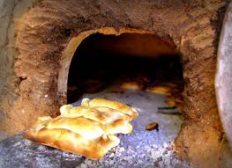

EMPAQUE

**HORNO**

**PROCESO DE PRODUCCIÓN**

Fuente: el autor

Fuente: el autor

### Organización

**Análisis DOFA**.

Como resultado del análisis organizacional, se presenta la siguiente matriz DOFA:

|  |  |
| --- | --- |
| **FORTALEZAS** | **DEBILIDADES** |
| * **Producto autóctono y diferenciado**: El bizcocho de achira es un producto tradicional que se asocia con la identidad cultural del Huila, lo que puede facilitar la conexión emocional con los consumidores locales y regionales. * **Experiencia** en la rama de producción de bizcocho de achira, en forma artesanal. * **Ingredientes locales y saludables**: Utilizar harina de achira, libre de gluten y rica en carbohidratos complejos, responde a la creciente demanda de productos saludables y específicos para dietas especiales. * **Alta demanda en la región**: La popularidad del bizcocho de achira en la zona facilita la aceptación del producto y permite que la empresa aproveche un mercado ya existente. * **Relaciones con productores locales**: Al establecer acuerdos con proveedores de achira en el Huila, se garantiza frescura en los ingredientes, contribuyendo a la economía local y permitiendo un control de calidad adecuado. * **Baja inversión** para el Plan de Negocios, por lo tanto, el dueño de la empresa, puede disponer de recursos propios y también de los establecimientos bancarios. | * **Limitación en la capacidad de producción**: Una empresa en fase inicial puede carecer de la infraestructura y el personal suficiente para satisfacer una demanda a gran escala o cumplir con los estándares de un mercado nacional o de exportación. * **Falta de reconocimiento de marca**: Dado que es un nuevo emprendimiento, se requerirán esfuerzos significativos para posicionarse y competir con marcas ya establecidas en el mercado local. * **Dependencia de la estacionalidad de la cosecha de achira**: La disponibilidad del insumo principal puede verse afectada por factores climáticos, lo que afectaría el flujo de producción. * La empresa tiene **poco nivel organizativo** que le facilite el desarrollo de sus labores. * Existe **poco conocimiento** en la comercialización del producto a nivel nacional e internacional, lo que lleva a que el mercado en principio este muy restringido. * Las entidades pequeñas, las ahoga la falta inversión para desarrollar en forma más amplia sus labores, por lo tanto, sus actividades están marcadas por el día a día, si existen los recursos se efectúa la labor, sino entonces se cancela la misma. |
| **OPORTUNIDADES** | **AMENAZAS** |
| * **Creciente interés en productos artesanales y locales**: Existe una tendencia global hacia la valoración de productos autóctonos y de fabricación artesanal, lo que favorece la expansión hacia otros mercados nacionales e incluso internacionales. * **Expansión en canales digitales**: La venta en línea y la publicidad en redes sociales brindan oportunidades de crecimiento a través de canales de distribución y promoción accesibles, alcanzando consumidores en distintas ciudades. * **Mercado de exportación**: La achira y sus derivados podrían tener acogida en mercados internacionales interesados en productos sin gluten y naturales, abriendo posibilidades de exportación. * **Incentivos del gobierno a emprendimientos rurales**: Los programas gubernamentales de apoyo a microempresas y emprendimientos rurales pueden ofrecer beneficios fiscales y financiación para el crecimiento de la empresa. * El hecho que el departamento del Huila se haya convertido en una región donde toman asiento nuevas empresas, llevan a desarrollar proyectos primordiales que se pronuncian en productos y servicios para sus habitantes. * Se está desarrollando el Plan del gobierno departamental, para convertir a la región en sitio turístico por excelencia, aprovechando la variedad de climas, la riqueza de sus paisajes y de paso se tiene como gancho estratégico la gastronomía huilense, como fundamento de crear empresas. * Las empresas son conscientes que deben buscar nuevos nichos de negocios y no quedarse solo en lo que reconocen hoy en día. * El hecho que las achiras, sean reconocidas como un snack por excelencia a nivel nacional, hace que la misma pueden consumir a toda hora y momento, permite encontrar nuevas estrategias novedosas para las empresas del sector de los alimentos. | * **Competencia en el mercado de snacks saludables**: La industria de alimentos saludables y libres de gluten crece rápidamente, atrayendo a competidores con mayor capacidad de inversión y producción. * **Cambios en preferencias del consumidor**: Las preferencias por productos saludables pueden evolucionar rápidamente, y nuevos productos similares pueden desplazar el interés en el bizcocho de achira. * **Incertidumbre en políticas de comercio y exportación**: Las restricciones comerciales y las fluctuaciones en los acuerdos de exportación pueden dificultar la expansión internacional del producto. * **Variabilidad en los precios de los insumos**: Los costos de producción pueden verse afectados por la variabilidad en los precios de los ingredientes principales, como la harina de achira, lo que podría influir en el precio final del producto. * El hecho que el Estado cambie de normatividad para las empresas sobre todo en el área de impuesto, no permiten desarrollar una determinada actividad a largo plazo y los cambios efectuados tienden a cambiar las estrategias que se deben plantear en el mediano y largo plazo. * La inseguridad en el departamento del Huila, también es otro factor que tiene incidencia dentro del consumo de la población. En muchos sitios no es posible llegar con regularidad, por temor a los ataques guerrilleros y a la delincuencia armada. |

Fuente: el autor

**Estructura organizacional**

La organización se tendrán los siguientes empleados:

* Un gerente
* Una secretaria
* Tres operarios
* Un asesor de ventas
* Un contador: vinculado mediante contrato de prestación de servicios.

En este Plan de Negocios se presenta la estructura organizacional. Es una sociedad anónima simplificada, el inversor para este proyecto será el mismo administrador de la empresa **DE ALTAMIRA**. La organización de la empresa estará así:

Figura 14. Estructura organizacional de DE ALTAMIRA

Gerente

Secretaria

Operarios

Asesor de ventas



Contador

Fuente: el autor

**Funciones por línea jerárquica**

Los cargos tendrán las siguientes funciones, enunciaremos las más importantes:

**Dueño o gestor de la empresa**

* Máxima autoridad de decisión de la empresa
* Aprobar los proyectos y programas que la gerencia presente a su consideración
* Aprobar o desaprobar el presupuesto de la empresa
* Aprobar el endeudamiento de la empresa
* Aprobar la estructura organizacional de la empresa
* Aprobar el pago de sueldos o bonificaciones al gerente general

**Funciones del gerente:**

* Representante legal de la empresa
* Elaborar los planes que tendrá la empresa a mediano y largo plazo
* Determinar los sistemas de control necesarios tanto administrativos como financieramente
* Crear el clima organizacional para los empleados
* Establecer programas de desarrollo de la empresa
* Presentar al dueño de la empresa el proyecto de presupuesto en forma anual y el desarrollo de nuevos productos y servicios

**Operarios:**

* Llevar a cabo las labores asignadas en cuánto se refiere a la producción.
* Llevar a cabo el mantenimiento de los equipos y herramientas que maneja.
* Velar para que haya la materia prima necesaria para efectuar la producción de **DE ALTAMIRA**,
* Igualmente que la misma sea de óptima calidad, que se encuentre en buen estado de conservación y manejo, así como también el suficiente stock de materia prima para la producción de los artículos que se elaboran.
* Velar por el buen uso de los equipos y de los componentes.
* Mantener una comunicación continua con la gerencia de la empresa.
* Que el producto elaborado se haga dentro de las más estrictas normas de calidad establecidas tanto por la dirección de la empresa como por las autoridades competentes.

**Asesor de ventas:**

* Apoyar a la GERENCIA en el proceso de comercialización de los productos que elabora
* Realizar labores de venta externa de la empresa.
* Trasladarse a los sitios y lugares que le indique la gerencia.
* Guardar estricta reserva de todo lo que llegue a su conocimiento por razón de su cargo y cuya comunicación con otros pudieran causar perjuicios a la compañía.
* Respetar las políticas de la empresa.
* Atender amablemente a los clientes.
* Velar por el orden y aseo de las instalaciones de la empresa.
* Estar al tanto del inventario de producto
* Todas las demás que sean asignadas por la gerencia.

**Secretaria:**

* Apoyar en todo a la gerencia y el área administrativa.
* Realizar labores de contestar el teléfono,
* Recibir y clasificar la correspondencia que llegue a la empresa
* Elaborar y enviar la correspondencia que le solicite la gerencia de la empresa
* Guardar estricta reserva de todo lo que llegue a su conocimiento por razón de su oficio cuya comunicación con otros pudieran causar perjuicios a la compañía.
* Respetar las políticas de la empresa.
* Atender amablemente a los clientes.
* Velar por el orden y aseo de las instalaciones de la empresa.
* Velar por el buen estado y óptimo desempeño de los equipos que le son conferidos para su trabajo y custodia.
* Realizar los documentos que le sean solicitados por la gerencia de la empresa: administrativos, contables, etc.
* Y todas las demás que sean asignadas por la gerencia.

**Contador:**

* Preparar los estados financieros, para la Gerencia o usuarios externos.
* Revisar diariamente el movimiento y su informe.
* Realizar arqueos de caja.
* Revisión de las diferentes liquidaciones: Contratos de trabajo, nóminas, etc.
* Preparación de las conciliaciones bancarias.
* Estar al tanto de todas las responsabilidades legales que tiene la empresa. (compromisos con la DIAN)
* Firmar como prueba de fe pública todos los estados financieros

**Aspectos legales**

Elproyecto en mención debe desplegar los siguientes aspectos legales que faciliten la labor administrativa del mismo, y de otra parte, que llene todos los requisitos legales necesarios para su funcionamiento:

* Inscripción ante Cámara de Comercio.
* Inscripción ante DIAN.
* Inscripción ante la Secretaria de Hacienda del Municipio de Neiva.
* Licencia otorgada por la secretaria de salud municipal.
* Licencia otorgada por el cuerpo de bomberos.
* Que los conductores tengan la licencia de conducción al día y en la categoría respectiva para el uso de los vehículos.
* Que se encuentren al día los respectivos Seguros Obligatorios de Accidentes de Tránsito.
* Registro sanitario ante el INVIMA: El Invima desde agosto del año 2007 es la entidad encargada de suministrar la licencia o permiso para elaborar productos alimenticios en el país. Para el 2024, el registro tiene un costo de $2.801.737.

**Políticas de la empresa**

**Política de talento humano:** Para el desarrollo del Talento Humano se van a tener en cuenta que este es primordial y con el mismo la empresa pueda cumplir con sus objetivos:

* El personal que ingrese a la empresa debe observar: relaciones humanas excelentes, que se dé oportuna y excelente información tanto a las directivas de la empresa, como a los clientes de la misma, igualmente a los proveedores.
* Por lo tanto, el recurso humano que se involucre en el proyecto debe ser personas que observen una empatía con los requerimientos de la empresa.
* Que todos los empleados sin excepción estén atentos a responder los requerimientos de las personas que entren en contacto con la empresa.
* Plantear soluciones en todo sentido buscando llenar las expectativas de los clientes.
* Observar un vocabulario de pulcritud y de respeto para con las diferentes personas que se tratan.

Por lo tanto, al personal que ingrese a la empresa se le debe capacitar en forma constante para dar respuesta a los diferentes interrogantes que planteen los clientes de **DE ALTAMIRA.** Igualmente se deben capacitar en: manipulación de alimentos, conservación de los mismos, y limpieza de los equipos que se van a utilizar.

**Política ambiental:** La política ambienta va encaminada a que los equipos utilizados en la etapa productiva estén en buen estado y también los elementos o productos que se necesitan para la producción.

Dado la calidad de los productos y de los elementos que se requieren para su elaboración es necesario que esta materia prima esté en sitios aseados, en lugares de conservación y que puedan manejarse con pulcritud absoluta, bajo las más estrictas normas de aseo y calidad, logrando con ello que el producto final tenga aceptación entre el público consumidor, porque este se va a destacar precisamente por este conveniente.

**Planeación Estratégica**

**Misión**

**DE ALTAMIRA** liderará actividades para elaborar y distribuir bizcocho de achira artesanal como snack, que contribuya a cubrir las necesidades de sus consumidores, para ello sus actividades se sustentan en un compromiso ético, en la capacidad para que el bizcocho de achira, sea un producto de óptima calidad y con el capital intelectual y operativo, comprometido en el fortalecimiento industrial y comercial del Huila.

**Visión**

En el año 2029 **D´ALTAMIRA** **s**e constituirá en la mejor empresa especializada en elaborar y distribuir bizcocho de achira como snack en el departamento del Huila, brindando a los clientes la posibilidad de consumir un alimento libre de tóxicos que contribuirá a su bienestar.

**Objetivos de la empresa**

* Contribuir al crecimiento y desarrollo de la actividad económica, comercial, industrial y empresarial de la región.
* Brindar oportunidad a la comunidad con capacidad laboral de emplearse en las actividades que requiere la empresa.
* Mantener siempre la disposición de ofrecer el buen trato que el cliente merece.
* Diseñar soluciones integrales que permitan que los canales de distribución mantengan la cobertura adecuada a las necesidades del cliente.
* Definir estrategias de producción que permitan cumplir con los requerimientos del cliente.
* Incrementar los niveles de elaboración y comercialización del bizcocho de achira artesanal como snack.

**Principios Organizacionales**

* ***Responsabilidad:*** Con los clientes, proveedores y el Estado, en el desarrollo de una actividad económica que permita el progreso socioeconómico a nivel departamental y nacional
* ***Honestidad:*** En la elaboración de los productos 100% de calidad total en todos sus componentes.
* ***Cumplimiento:*** Con la entrega de los pedidos realizados por nuestros clientes, con el pago oportuno de los pedidos de nuestros proveedores, con el pago de las obligaciones laborales y tributarias adquiridas.
* ***Lealtad:*** Con los empleados y proveedores de la compañía.
* ***Compromiso con la Comunidad:*** En la elaboración de productos que no afecten el medio ambiente y que permita la realización de proyectos que beneficien a la comunidad en general.
* ***Capacitación Continua:*** Para los empleados y gerente, en la elaboración y distribución de productos que con los estándares nacionales e internacionales de calidad requeridos para ello.

# CAPÍTULO 3: PRESUPUESTO Y ESTADOS FINANCIEROS DEL PLAN DE NEGOCIO

El objetivo del plan financiero es proporcionar una evaluación detallada y estructurada de la viabilidad económica del proyecto. Esto incluye determinar los costos, gastos, ingresos y la rentabilidad esperada, el balance general y estados de pérdidas y ganancias, así como evaluar los recursos financieros necesarios para la puesta en marcha y operación del negocio.

Tabla 16*.* Costo total materia prima a consumir

|  |  |  |  |  |
| --- | --- | --- | --- | --- |
| **AÑO** | **CONCEPTO** | **V/UNITARIO** | **UNIDADES A PRODUCIR** | **V/TOTAL** |
| 1 | Elementos para el bizcocho de achira: cuajada, almidón de yuca, huevos, sal | 311 | 61,993 | 19,279,823 |
| 2 | Elementos para el bizcocho de achira: cuajada, almidón de yuca, huevos, sal | 329 | 64,593 | 21,274,677 |
| 3 | Elementos para el bizcocho de achira: cuajada, almidón de yuca, huevos, sal | 349 | 67,231 | 23,477,219 |
| 4 | Elementos para el bizcocho de achira: cuajada, almidón de yuca, huevos, sal | 369 | 69,920 | 25,794,480 |
| 5 | Elementos para el bizcocho de achira: cuajada, almidón de yuca, huevos, sal | 389 | 72,659 | 28,221,551 |

Fuente:el autor

Tabla 17*.* Costo de mano de obra del Plan (sin el asesor de ventas)

|  |  |  |  |  |
| --- | --- | --- | --- | --- |
| AÑO | CONCEPTO | MESES | V/mensual | V/anual |
| 1 | Salarios | 12 | 4,100,000 | $49,200,000 |
| 2 | Salarios | 12 | 4,346,000 | $52,152,000 |
| 3 | Salarios | 12 | 4,606,760 | $55,281,120 |
| 4 | Salarios | 12 | 4,883,166 | $58,597,987 |
| 5 | Salarios | 12 | 5,176,156 | $62,113,866 |

Fuente:el autor

Tabla 18*.* Costo de mano de obra del Plan (con el asesor de ventas)

|  |  |  |  |  |
| --- | --- | --- | --- | --- |
| AÑO | CONCEPTO | MESES | V/mensual | V/anual |
| 1 | Salarios | 12 | 4,900,000 | $58,800,000 |
| 2 | Salarios | 12 | 5,194,000 | $62,328,000 |
| 3 | Salarios | 12 | 5,505,640 | $66,067,680 |
| 4 | Salarios | 12 | 5,835,978 | $70,031,741 |
| 5 | Salarios | 12 | 6,186,137 | $74,233,645 |

Fuente:el autor

El gasto de personal implica que se halle el valor de las prestaciones sociales de los empleados:

Tabla 19*.* Devengando y prestaciones sociales

|  |  |  |  |  |
| --- | --- | --- | --- | --- |
| **Empleado** | **Sueldo mensual** | **Total devengado** | **Prestaciones sociales** | **Total a pagar** |
| Gerente (1) | $ 2,000,000 | $ 24,000,000 | $ 4,920,000 | $ 28,920,000 |
| Operarios (2) | $ 1,300,000 | $ 15,600,000 | $ 3,198,000 | $ 18,798,000 |
| Secretaria (1) | $ 800,000 | $ 9,600,000 | $ 1,968,000 | $ 11,568,000 |
| Asesor de ventas (1) | $ 800,000 | $ 9,600,000 | $ 1,968,000 | $ 11,568,000 |
| Total |  | $ 58,800,000 | $ 12,054,000 | $ 70,854,000 |

Fuente:el autor

Tabla 20*.* Gastos generales proyectados del Plan de Negocios

|  |  |  |  |  |  |
| --- | --- | --- | --- | --- | --- |
| Gastos | **Año 1** | **Año 2** | **Año 3** | **Año 4** | **Año 5** |
| Contador | $19,000,000 | $19,950,000.00 | $21,147,000.00 | $22,415,820.00 | $23,760,769.20 |
| Servicios públicos | $3,800,000.00 | $3,990,000.00 | $4,229,400.00 | $4,483,164.00 | $4,752,153.84 |
| Arriendo | $6,500,000.00 | $6,825,000.00 | $7,234,500.00 | $7,668,570.00 | $8,128,684.20 |
| Publicidad | $20,000,000.00 | $21,000,000.00 | $22,260,000.00 | $23,595,600.00 | $25,011,336.00 |
| Útiles | $650,000.00 | $682,500.00 | $723,450.00 | $766,857.00 | $812,868.42 |
| Total | $49,950,000 | $52,447,500 | $55,594,350 | $58,930,011 | $62,465,812 |

Fuente:el autor

|  |  |  |
| --- | --- | --- |
| **CAPITAL DE TRABAJO** | | |
| Gastos de Nomina | | $49,200,000 |
| Gastos Generales | | $49,950,000 |
| **TOTAL** | | $99,150,000 |
| COMPRA INSUMOS | | $19,279,823 |
| Imprevistos | 10% | $11,842,982 |
| **TOTAL AÑO** | | $130,272,805 |
| **TOTAL DIARIO** | | $361,868.90 |
| **TOTAL DIAS** | | $10,856,067 |
| **TOTAL CAPITAL DE TRABAJO** | | $10,856,067 |
| **DIAS PARA CAPITAL DE TRABAJO** | | 30 |

Tabla 21*.* Cálculo del Capital de trabajo de la empresa

Tabla 22*.* Proyección capital de trabajo.

|  |  |  |  |  |  |
| --- | --- | --- | --- | --- | --- |
| **DETALLE** | **Año 1** | **Año 2** | **Año 3** | **Año 4** | **Año 5** |
| Aumento del capital de trabajo | $10,856,067 | $11,398,870.46 | $11,968,813.99 | $12,567,254.69 | $13,195,617.42 |

Tabla 23*.* Valor de Depreciación de los activos*.*

|  |  |  |  |  |  |
| --- | --- | --- | --- | --- | --- |
| **DETALLE** | **Año 1** | **Año 2** | **Año 3** | **Año 4** | **Año 5** |
| **Maquinaria y equipos** | $ 3,695,000 | $ 3,695,000 | $ 3,695,000 | $ 3,695,000 | $ 3,695,000 |
| **Muebles y enseres** | $ 35,000 | $ 35,000 | $ 35,000 | $ 35,000 | $ 35,000 |
| **Adecuación de instalaciones** | $ 155,000 | $ 155,000 | $ 155,000 | $ 155,000 | $ 155,000 |
| **TOTAL** | $3,885,000 | $3,885,000 | $3,885,000 | $3,885,000 | $3,885,000 |

Tabla 24*.* Valor de activos Diferidos

|  |  |
| --- | --- |
| **DETALLE** | **VALOR** |
| Constitución | $ 150,000 |
| Imprevistos | $ 300,000 |
| Estudio Prefactibilidad | $ 2,000,000 |
| Puesta en marcha | $ 1,000,000 |
| Licencias y trámites | $ 300,000 |
| Gastos de montaje | $ 500,000 |
| **TOTAL** | **$ 4,250,000** |

Tabla 25*.* Balance General

|  |  |  |  |
| --- | --- | --- | --- |
| **Balance general inicial:** |  |  |  |
| **ACTIVOS** |  |  |  |
| Activo Corriente | $ 10,856,067 |  |  |
| **Total Activo Corriente** |  | **$ 10,856,067** |  |
| Activos Fijos |  |  |  |
| Terrenos | $ - |  |  |
| Maquinaria y equipos | $ 36,950,000.00 |  |  |
| Muebles y enseres | $ 350,000.00 |  |  |
| Vehículos | $ - |  |  |
| Remodelaciones | $ 3,100,000.00 |  |  |
| **Total Activos Fijos** |  | **$ 40,400,000** |  |
| **Inversiones Diferidas** |  |  |  |
| Estudio Prefactibilidad | $ 2,000,000 |  |  |
| Gastos de Constitución de la sociedad | $ 150,000 |  |  |
| Licencias y trámites | $ 300,000 |  |  |
| Gastos de montaje | $ 500,000 |  |  |
| Puesta en marcha | $ 1,000,000 |  |  |
| Otros | $ |  |  |
| Imprevistos | $ 300,000 |  |  |
| Reservas de Imprevistos | $ |  |  |
| **Total Inversiones Diferidas** |  | **$ 4,250,000** |  |
| **TOTAL ACTIVOS** |  |  | **$ 55,506,067** |
| **PASIVOS** |  |  |  |
| Pasivo No Corriente |  |  |  |
| Obligaciones Financieras | $ 30,000,000 |  |  |
| **Total Pasivo No Corriente** |  | **$ 30,000,000** |  |
|  |  |  |  |
| **PATRIMONIO** |  |  |  |
| Capital | $ 25,506,067 |  |  |
| **Total Patrimonio** |  | **$ 25,506,067** |  |
|  |  |  |  |
| **TOTAL PASIVOS Y PATRIMONIO** |  |  | **$ 55,506,067** |

La inversión total del proyecto es de $ 55.506.067. De este total se establece que es necesario un crédito por valor de $30.000.000. El saldo de $ 25.506.067 será aportado por el dueño de la empresa.

Como falta un remanente por valor $30.000.000, se acude a un préstamo que se hará en BANCOLOMBIA la cual establece las siguientes condiciones: plazo de cinco años, con cuotas mensuales iguales a una tasa del 2% para fomento en la línea para crear empresa.

Tabla 26*.* Amortización del préstamo para el Plan de Negocios

|  |  |  |  |  |
| --- | --- | --- | --- | --- |
|  |  | ***TABLA DE AMORTIZACION*** | |  |
| PERIODOS | VALOR CUOTA | INTERESES | ABONO A CAPITAL | SALDO INSOLUTO |
|  |  |  |  | $ 30.000.000 |
| 2024 |  | $ 720.000 |  | $ 30.720.000 |
| 2025 | $ 6.593.361 | $ 737.280 | $ 5.856.081 | $ 24.863.919 |
| 2026 | $ 6.593.361 | $ 596.734 | $ 5.996.627 | $ 18.867.293 |
| 2027 | $ 6.593.361 | $ 452.815 | $ 6.140.546 | $ 12.726.747 |
| 2028 | $ 6.593.361 | $ 305.442 | $ 6.287.919 | $ 6.438.829 |
| 2029 | $ 6.593.361 | $ 154.532 | $ 6.438.829 | $ - |

### Estado de pérdidas y ganancias inicial

En esta sección, se establece el Estado de Pérdidas y Ganancias, para el plan de Negocios del bizcocho de achira.

**ESTADO DE PERDIDAS Y GANANCIAS**

**NOMBRE DE LA EMPRESA: DE ALTAMIRA S.A.S**

**1 DE ENERO DEL 2024 A 31 DE DICIEMBRE DEL 2024**

|  |  |  |
| --- | --- | --- |
| VENTAS |  | $ 328,562,900 |
| COSTO DE VENTA |  | $ 19,279,823 |
| UTILIDAD BRUTA EN VENTAS |  | $ 309,283,077 |
| Gastos de administración: | $ 58,800,000 |  |
| Otros gastos: | $ 49,950,000 |  |
| Total gastos operacionales | $ 108,750,000 |  |
| UTILIDAD OPERACIONAL |  | $ 200,533,077 |
| GASTOS FINANCIEROS |  | $ 6,593,361 |
| UTILIDAD ANTES DE IMPUESTO |  | $ 193,939,716.00 |
| PROVISIÓN PARA IMPUESTOS |  | $ 47,950,166.00 |
| **UTILIDAD NETA** |  | **$ 145,989,550** |

### Evaluación del Plan de Negocios

La evaluación financiera de un proyecto consiste en establecer los cálculos a partir del Valor Presente Neto, la Tasa Interna de Retorno, la Relación Beneficio Costo, mediante los resultados obtenidos en el Flujo de Caja. Por ello, se hace indispensable realizar el Flujo de Caja y posteriormente, con los resultados encontrados se calcula: el VPN, la TIR y la R B/C.

**Flujo de Caja**

|  |  |  |  |  |  |  |
| --- | --- | --- | --- | --- | --- | --- |
| **FLUJO DE CAJA PLAN DE NEGOCIOS DE ALTAMIRA S.A.S** | AÑO 0 | AÑO 1 | AÑO 2 | AÑO 3 | AÑO 4 | AÑO 5 |
| INVERSION |  |  |  |  |  |  |
| Activos Fijos | 40,400,000 |  |  |  |  |  |
| Activos Diferidos | 4,250,000 |  |  |  |  |  |
| Imprevistos | 0 |  |  |  |  |  |
| Capital de Trabajo | 10,856,067 |  |  |  |  |  |
| INVERSION TOTAL | 55,506,067 | 0 | 0 | 0 | 0 | 0 |
| Crédito para Inversión |  |  |  |  |  |  |
| en Activos Fijos | 30,000,000 |  |  |  |  |  |
| INVERSION NETA | 55,506,067 | 0 | 0 | 0 | 0 | 0 |
| Amortización Crédito |  |  |  |  |  |  |
| FLUJO NETO DE INVERSION | 55,506,067 | 0 | 0 | 0 | 0 | 0 |
| Operación |  |  |  |  |  |  |
| INGRESOS: |  |  |  |  |  |  |
| Venta de Bizcocho de Achira Artesanal |  | 328,562,900 | 361,720,800 | 389,939,800 | 433,504,000 | 472,283,500 |
|  |  |  |  |  |  |  |
| TOTAL DE INGRESOS |  | 328,562,900 | 361,720,800 | 389,939,800 | 433,504,000 | 472,283,500 |
| COSTOS: |  |  |  |  |  |  |
| Costos del producto |  | **19,279,823** | **21,274,677** | **23,477,219** | **25,794,480** | **28,221,551** |
| Gastos de Administración |  | **58,800,000** | **62,328,000** | **66,067,680** | **70,031,741** | **74,233,645** |
| TOTAL COSTO OPERACIONALES |  | (78,079,823) | (83,602,677) | (89,544,899) | (95,826,221) | (102,455,196) |
| Utilidad Operacional |  | **250,483,077** | **278,118,123** | **300,394,901** | **337,677,779** | **369,828,304** |
| UTILIDAD GRAVABLE |  | **250,483,077** | **278,118,123** | **300,394,901** | **337,677,779** | **369,828,304** |
| impuesto 25% |  | **62,620,769** | **69,529,531** | **75,098,725** | **84,419,445** | **92,457,076** |
| UTILIDAD NETA |  | **187,862,308** | **208,588,592** | **225,296,176** | **253,258,334** | **277,371,228** |
| Depreciación equipos |  | (3,885,000) | (3,885,000) | (3,885,000) | (3,885,000) | (3,885,000) |
| Amortización diferidos |  | (850,000) | (850,000) | (850,000) | (850,000) | (850,000) |
| FLUJO DE CAJA |  | **192,597,308** | **213,323,592** | **230,031,176** | **257,993,334** | **282,106,228** |
| TOTAL FLUJO DE CAJA PARA |  |  |  |  |  |  |
| EL INVERSIONISTA | (55,506,067) | **192,597,308** | **213,323,592** | **230,031,176** | **257,993,334** | **282,106,228** |

**Valor Presente Neto.**

Este índice de rentabilidad establece el valor del proyecto a generar en cinco años y se puede decir que el mismo se debe acoger. Para una tasa del 20%, se obtuvo que el VPN es de $524.997.416, lo cual indica que el proyecto es viable y se puede realizar.

**Tasa Interna de Retorno Financiero**

Aplicando la TIR, la misma se estima que tasa de rendimiento es de 338%.

**Relación Beneficio/Costo**

Este aspecto es muy interesante, porque permite reconocer el grado de superioridad de los ingresos sobre los costos o viceversa, donde el resultado debe ser superior a 1 para que el proyecto sea viable.

RB/C = Flujo neto de ingresos / Flujo neto de egresos

Aplicando esta fórmula tenemos lo siguiente:

R B/C = 1.176.051.638 / 55.506.067 = 21.2

Como el índice es mayor que uno, se puede afirmar que el proyecto es atractivo y que los ingresos son superiores a los egresos del mismo.

El análisis financiero muestra que el proyecto no solo es viable, sino también altamente rentable. Los indicadores evidencian que los ingresos esperados superan ampliamente los costos y que la inversión generará un valor económico significativo, justificando la puesta en marcha del plan de negocios. Esto lo convierte en una oportunidad sólida y confiable para generar beneficios económicos y sociales en la región.

### Impacto del Plan de negocios

**Impacto ambiental**

En este Plan de Negocios, no se contempla una transformación significativa del entorno natural ni se prevén cambios en elementos como el aire o el agua. Asimismo, no se generarán impactos auditivos, ya que el proceso de producción es predominantemente artesanal, lo que elimina la necesidad de utilizar maquinaria industrial que podría causar contaminación sonora.

Por otro lado, se reconoce la posibilidad de una leve afectación ambiental debido a la emisión de humo durante el proceso productivo. Sin embargo, esta situación puede ser mitigada mediante la implementación de equipos adecuados, como filtros especializados, que contribuyan a preservar la calidad del aire emitido por la planta de fabricación y minimicen cualquier impacto ambiental. También puede darse la generación de residuos orgánicos y empaques, los cuales deben ser manejados correctamente para evitar contaminación.

**Impacto social**

El impacto social se puede medir por el número de empleos tanto directos como indirectos que pueda generar el proyecto en cuestión, lo cual promueve el desarrollo de la comunidad. Para el presente caso se estipula la generación de cinco empleos en forma directa. En cuanto a los indirectos, son las personas de otras entidades que requieren de sus servicios. También se destaca el fortalecimiento de la identidad cultural y gastronómica del Huila al impulsar un producto típico y representativo, así como, generación de oportunidades de capacitación para los trabajadores, mejorando sus habilidades y conocimientos.

**Impacto económico**

El impacto económico se puede medir, por la inversión que se deba hacer por parte de la nueva empresa, el comprar equipo y construir el horno, para la elaboración del bizcocho de achira en forma artesanal, lo cual hace que la misma requiera una inversión de $ 55. 506.067.

El proyecto promueve el incremento en la economía local mediante la dinamización de la cadena productiva (proveedores, transportistas, comerciantes). Así mismo, brinda la posibilidad de posicionar el bizcocho de achira en mercados nacionales e internacionales, fortaleciendo la economía regional. Puede convertirse en una oportunidad de mejora en los ingresos de las familias involucradas directamente en la producción y comercialización.

El proyecto tiene un balance positivo en términos de impacto social y económico, con oportunidades de mitigación para los riesgos ambientales mediante una gestión sostenible y planificación adecuada.

# CAPÍTULO 4. RESULTADOS

La encuesta se aplicó sobre una muestra de 403 personas cuyas edades variaba desde los 14 años en adelante, en su mayoría de género femenino, tal como se muestra en las siguientes figuras:

Figura 15*.* Edad

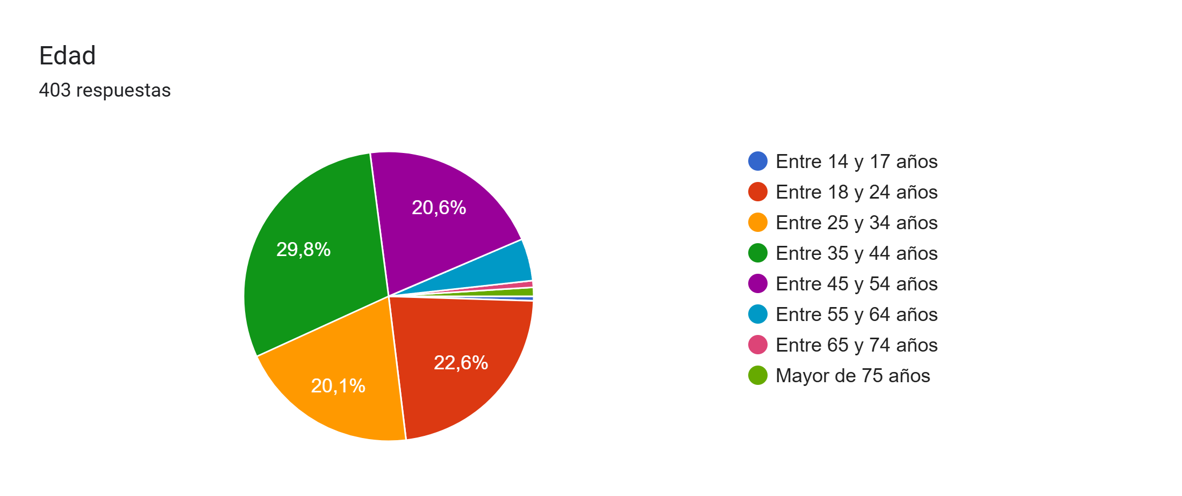

Fuente: el autor

Figura 16*.* Género

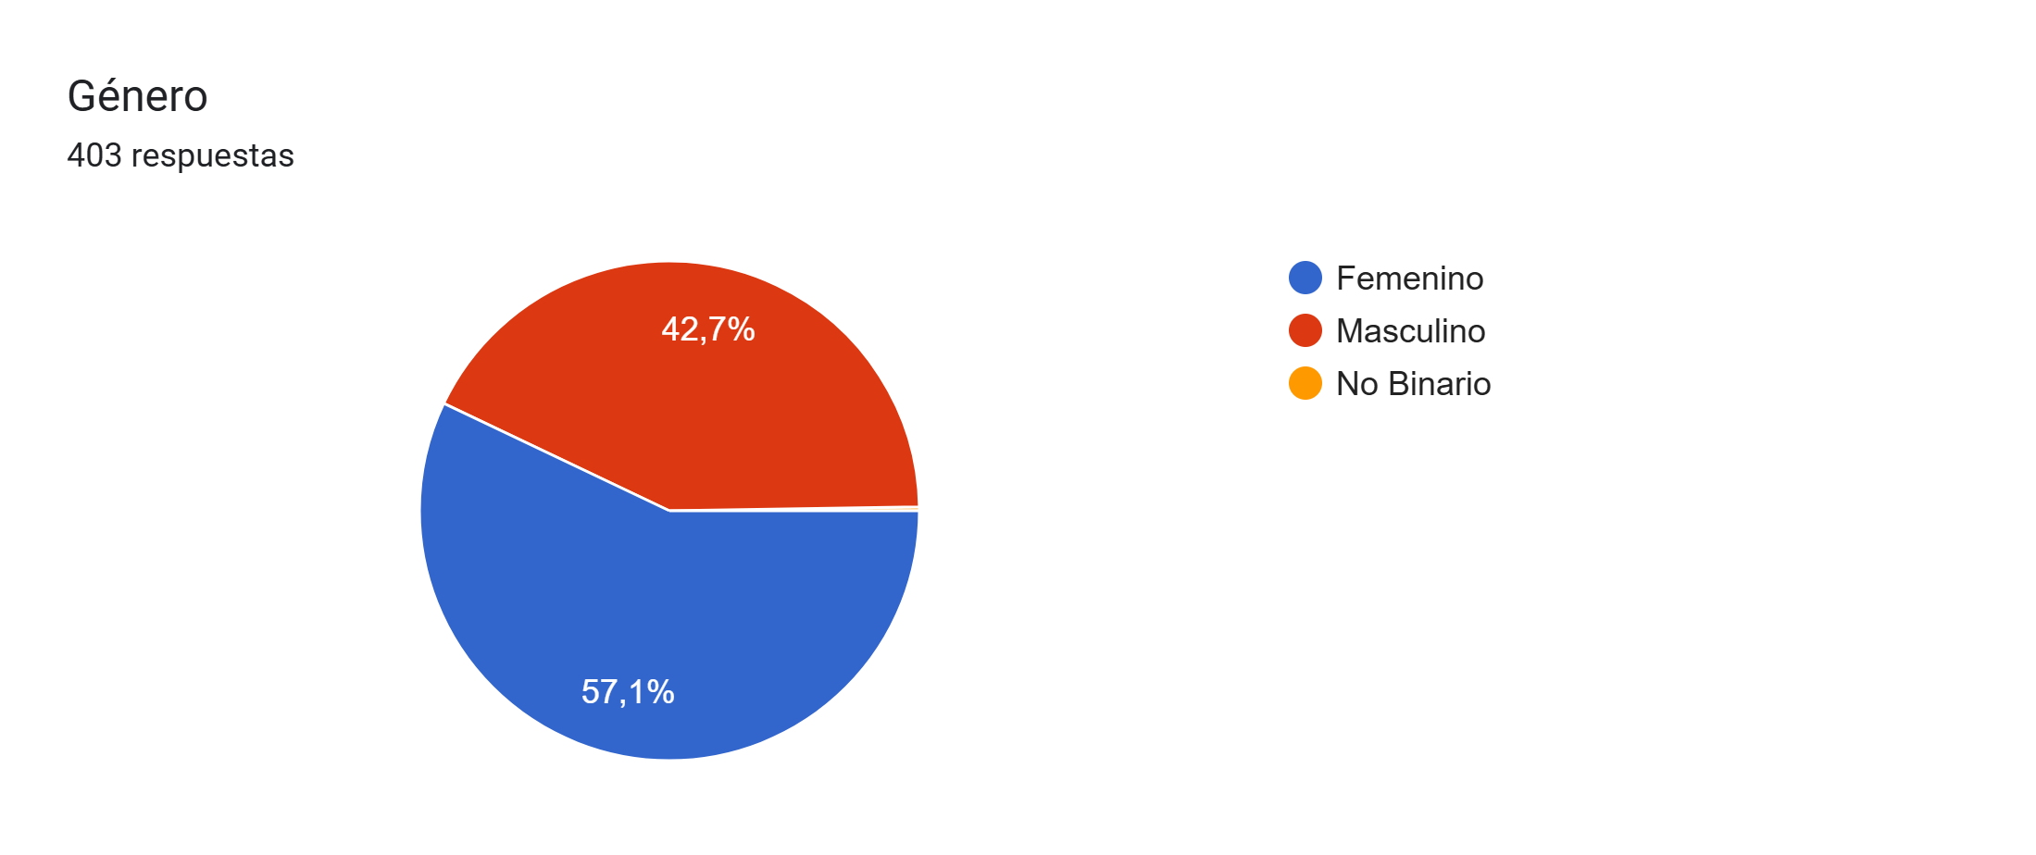

Fuente: el autor

La encuesta se aplicó en diferentes sectores de la ciudad de Neiva, predominado el estrato 2, tal como se observa en las siguientes figuras:

Figura 17*.* Zona de residencia

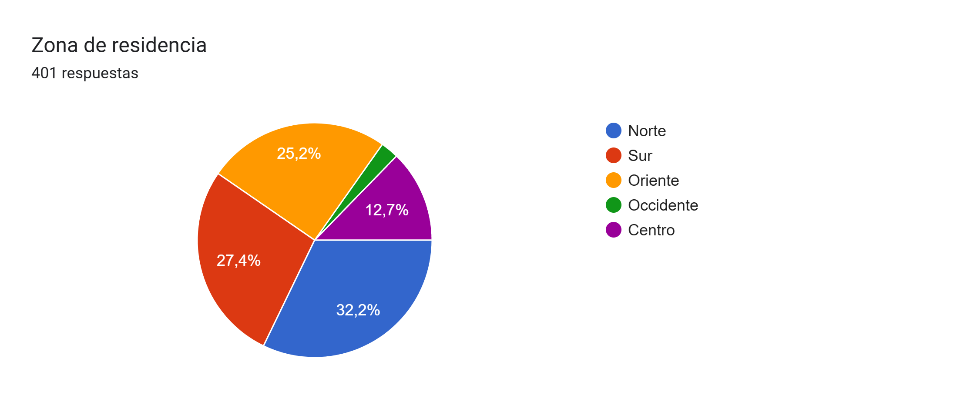

Fuente: el autor

Figura 18*.* Estrato

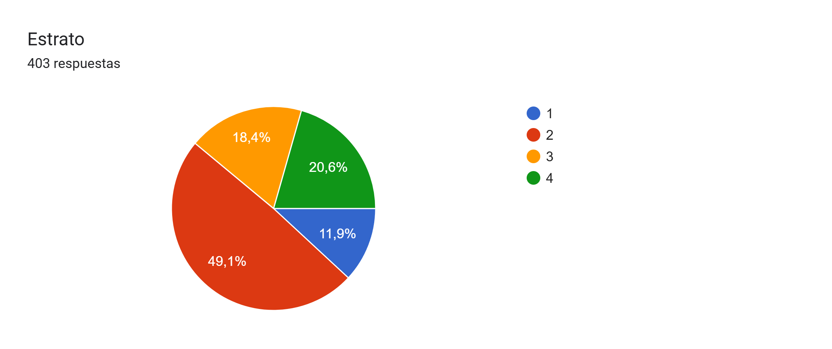

Fuente: el autor

En su mayoría, los participantes fueron personas que laboran como empleados o como independientes:

Figura 19*.* Ocupación actual

Gráfico de respuestas de formularios. Título de la pregunta: Su actual ocupación es (por favor señale la más representativa)
. Número de respuestas: 403 respuestas.

Fuente: el autor

Ante las preguntas planteadas, se obtuvo lo siguiente:

Pregunta 1. ¿Consume o ha consumido usted bizcocho de achira?

Tabla *9.* Consume o ha consumido bizcocho de achira

|  |  |  |
| --- | --- | --- |
|  | Porcentaje | Cantidad |
| SI | 98% | 395 |
| NO | 2% | 8 |

Fuente: el autor

Figura 20*.* Consume o ha consumido bizcocho de achira

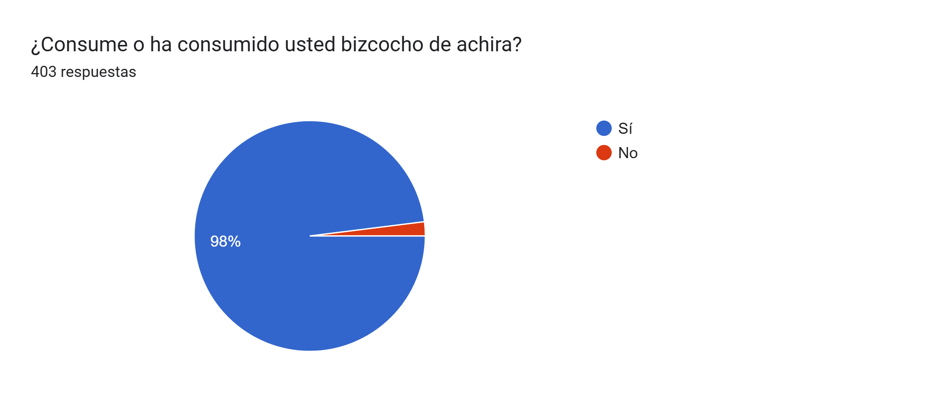

Fuente: el autor

De los encuestados 98% dijo que si y solo el 2% dijo que no, lo cual muestra que el bizcocho de achira es uno de los productos más tradicionales y de amplia aceptación entre el gusto gastronómico de los huilenses y también de los turistas, por lo tanto, su comercialización puede ser favorable.

Pregunta 2. ¿Con qué frecuencia consume bizcocho de achira?

Tabla 17*.* Frecuencia de consumo del bizcochode achira

|  |  |  |
| --- | --- | --- |
|  | Porcentaje | Cantidad |
| Diario | 9.4% | 37 |
| Semanal | 32.4% | 128 |
| Cada 15 días | 14.4% | 57 |
| Mensual | 12.4% | 49 |
| Ocasionalmente | 31.4% | 124 |

Fuente: el autor

Figura 21*.* Frecuencia de consumo del bizcochode achira

Gráfico de respuestas de formularios. Título de la pregunta: ¿Con qué frecuencia consume bizcocho de achira? 
. Número de respuestas: 395 respuestas.

Fuente: el autor

El 32.4% de las personas que consumen bizcocho de achira, lo hacen semanalmente; el 31.4%, ocasionalmente; el 14.4% cada 15 días; el 12.4%, mensual; y el 9.4%, diario. Como se ve el producto, es de muy amplia tradición en el Huila y por lo tanto, su consumo es frecuente, tanto para los huilenses, como para personas que son oriundas de una región colombiana.

Pregunta 3. ¿Dónde habitualmente compra el bizcocho de achira?

Tabla 18*.* Lugar de compra del bizcocho de achira

|  |  |  |
| --- | --- | --- |
|  | Porcentaje | Cantidad |
| Tienda de barrio | 37% | 146 |
| Local de venta de bizcocho | 40.8% | 161 |
| Panadería | 10.6% | 42 |
| Supermercado de barrio | 4.8% | 19 |
| Hipermercado | 1% | 4 |
| Otros | 5.8% | 23 |

Fuente: el autor

Figura 22*.* Lugar de compra del bizcocho de achira

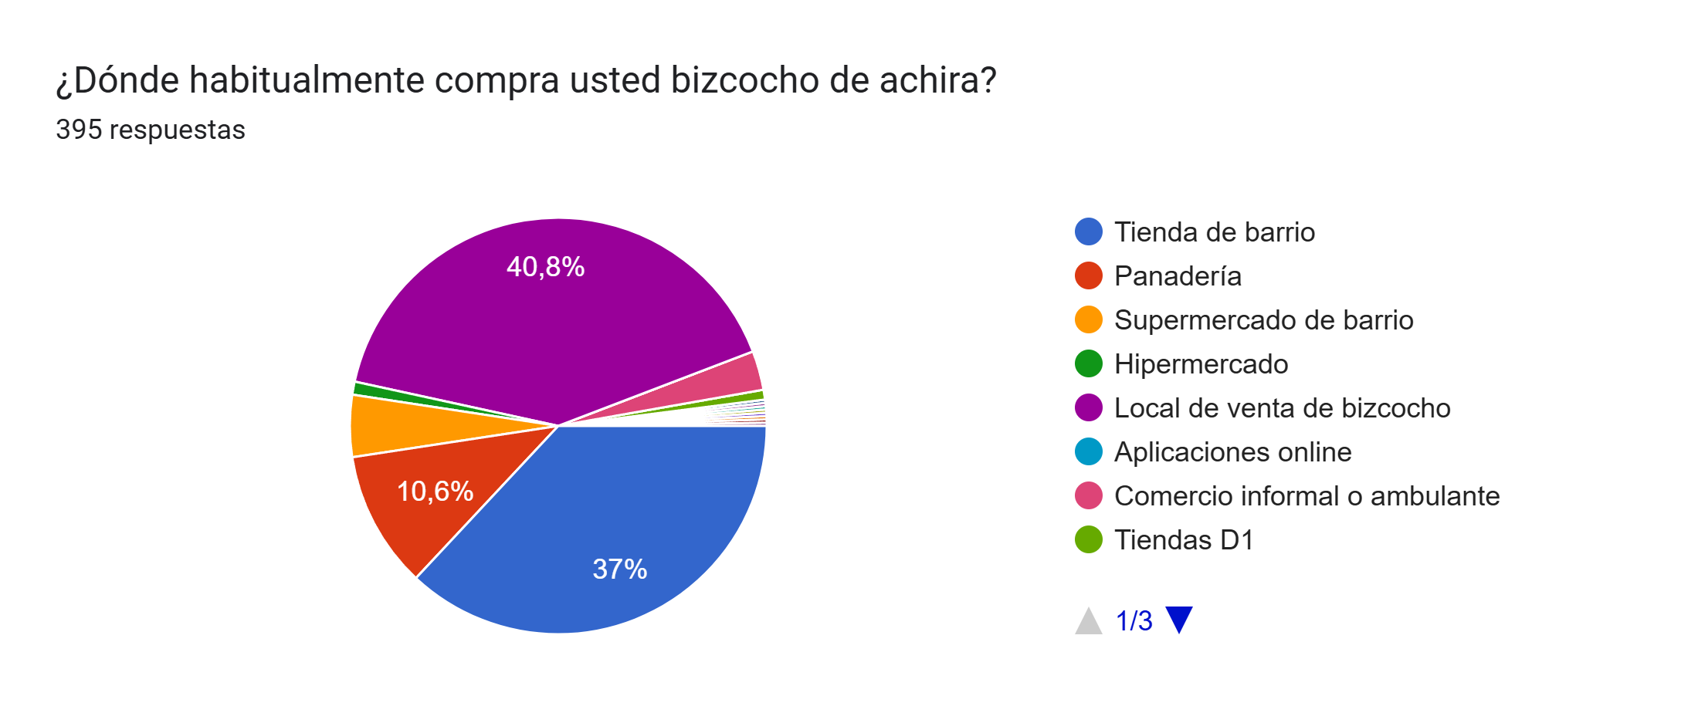

Fuente: el autor

El lugar de preferencia de compra del bizcocho de achira es en los locales de venta de bizcochos, con un 40.8%, seguido de las tiendas de barrio con un 37%, las panaderías con un 10.6%.

Pregunta 4: ¿Cuál es la marca que usted prefiere de bizcocho de achira?:

Tabla 19*.* Marca de preferencia

|  |  |  |  |
| --- | --- | --- | --- |
|  | Porcentaje |  | Cantidad |
| Achiras del Huila | 33.2% |  | 131 |
| Artesanales | 30.6% |  | 121 |
| Achiras típicas | 17.7% |  | 70 |
| Bizcocho Pipe | 7.8% |  | 31 |
| Otras | 10.7% |  | 42 |

Fuente: el autor

Figura 23*.* Marca de preferencia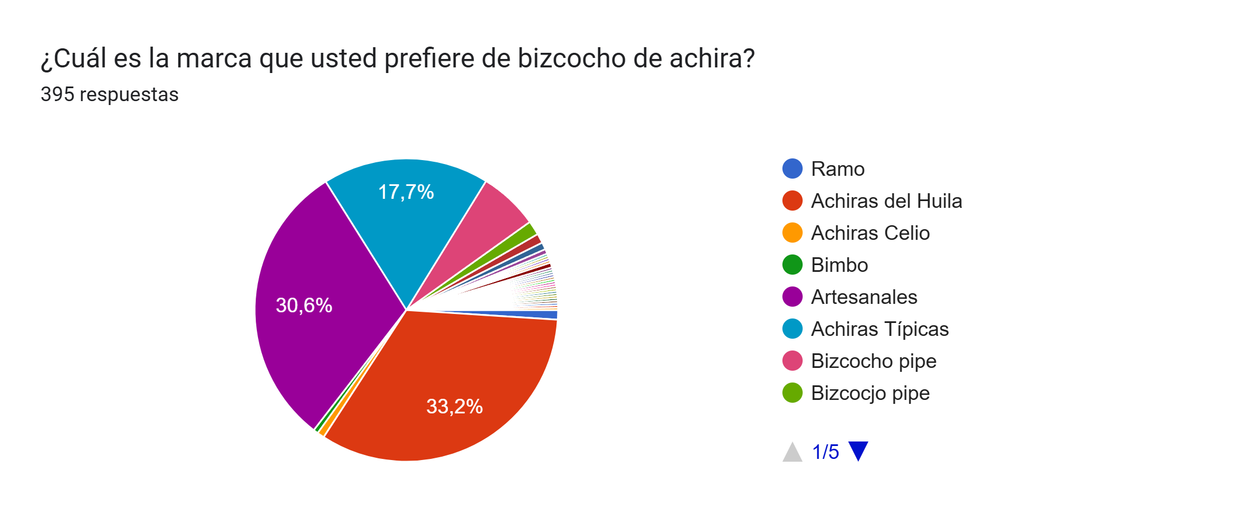

Fuente: el autor

Se observa que las marca con mayor posicionamiento son Achiras del Huila, con un 33.2% de aceptación; y las achiras Artesanales con un 30.6%, lo cual muestra que la producción del bizcocho de manera industrial puede ser viable par competir con el mercado existente.

Pregunta 5: ¿Qué cantidad de bizcocho de achira compra usted?

Tabla 20*.* Cantidad de bizcocho de achira consumido

|  |  |  |
| --- | --- | --- |
|  | Porcentaje | Cantidad |
| Por unidad | 5.6% | 22 |
| Por paquete | 90.6% | 358 |
| Por bolsa de 6 paquetes | 3.8% | 15 |

Fuente: el autor

Figura 24*.* Cantidad de bizcocho de achira consumido

Fuente: el autor

Gráfico de respuestas de formularios. Título de la pregunta: ¿Qué cantidad de bizcocho de achira compra usted?  
. Número de respuestas: 395 respuestas.

Fuente: el autor

El 90.6% de la población encuestada consume el bizcocho de achira bajo la forma de paquete. Por lo tanto, la venta en esta presentación lo hace más favorable.

Pregunta 6: ¿Qué textura tiene el bizcocho de achira que usualmente compra?

Tabla 21*.* Textura del bizcocho de achira

|  |  |  |
| --- | --- | --- |
|  | Porcentaje | Cantidad |
| Crujiente | 70.1% | 277 |
| Suave | 28.6% | 113 |
| Duro | 1% | 4 |
| Tostado | 0.3% | 1 |

Fuente: el autor

Figura 25*.* Textura del bizcocho de achira

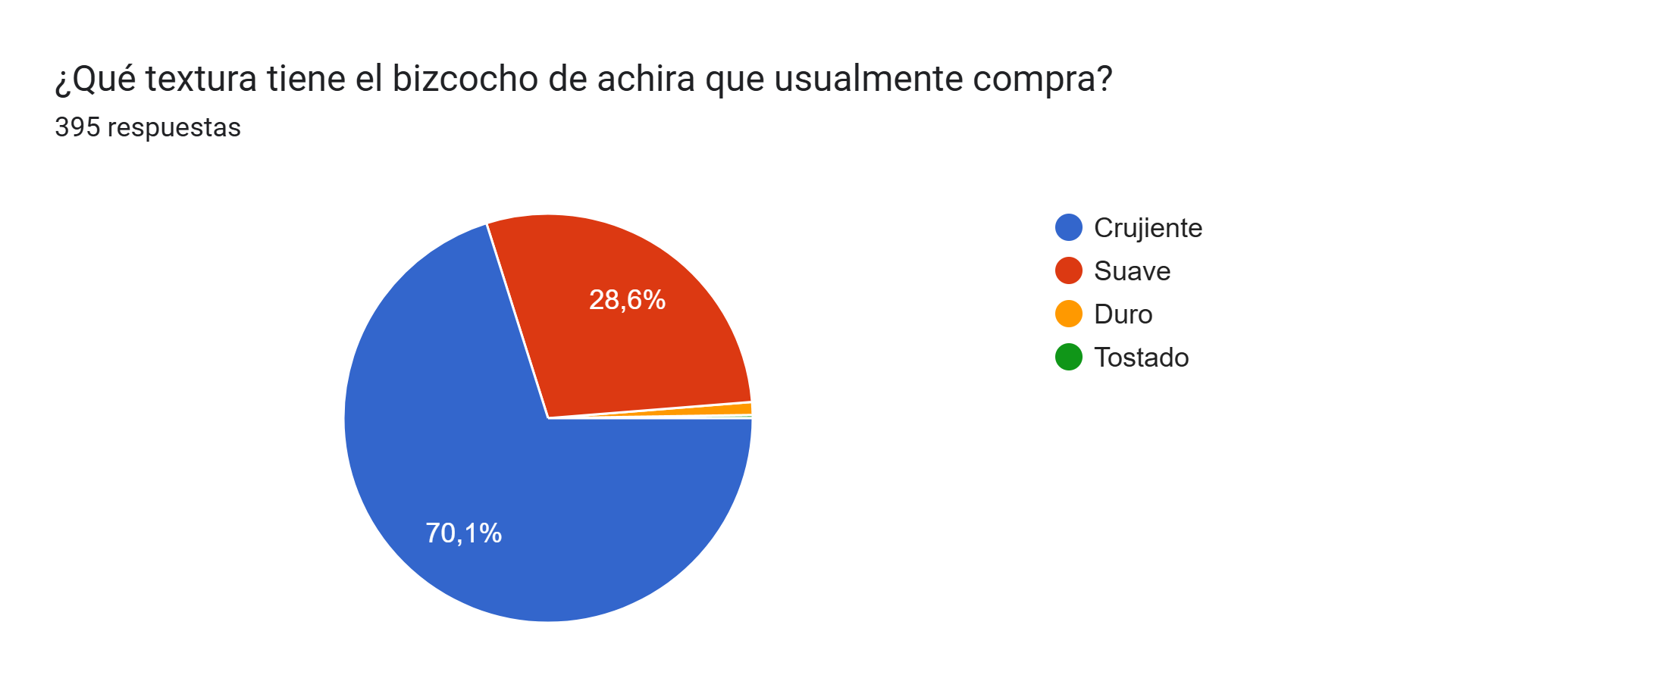

Fuente: el autor

Sobre la textura del bizcocho de achira, la preferencia radica en crujiente con el 70.1% de las respuestas a favor.

Pregunta 7: ¿Qué sabor tiene el bizcocho de achira que usualmente compra?

Tabla 22*.* Sabor del bizcocho de achira

|  |  |  |
| --- | --- | --- |
|  | Porcentaje | Cantidad |
| Salado | 88.6% | 350 |
| Dulce | 11.1% | 44 |
| Amargo o Ácido | 0.3% | 1 |

Fuente: el autor

Figura 26*.* Sabor del bizcocho de achira

Gráfico de respuestas de formularios. Título de la pregunta: ¿Qué sabor tiene el bizcocho de achira que usualmente compra?
. Número de respuestas: 395 respuestas.

Fuente: el autor

Se observa que el sabor predilecto de los consumidores para el bizcocho de achira es salado con un 88.6% de favorabilidad.

Pregunta 8. ¿Incluye bizcochos de achira en su compra de snacks?

Tabla 23*.* Incluye bizcochos de achira en su compra de snacks

|  |  |  |
| --- | --- | --- |
|  | Porcentaje | Cantidad |
| Siempre | 10.1% | 40 |
| Casi siempre | 19% | 75 |
| A veces | 47.8% | 189 |
| Casi nunca | 14.4% | 59 |
| Nunca | 8.6% | 34 |

Fuente: el autor

Figura 27*.* Incluye bizcochos de achira en su compra de snacks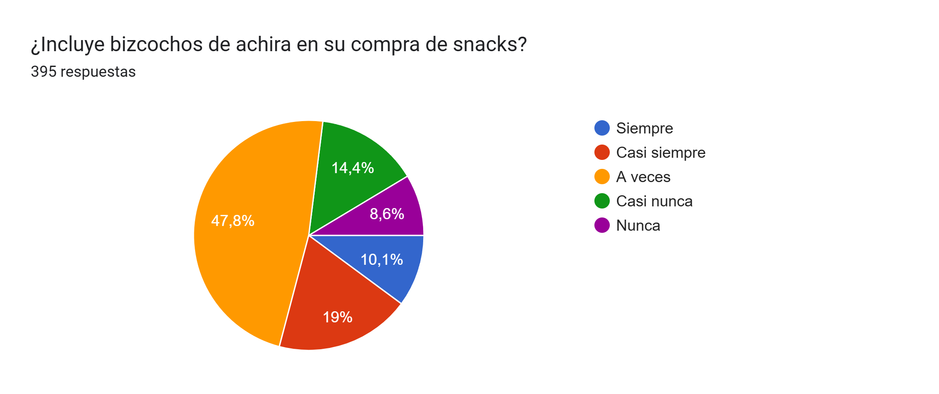

Fuente: el autor

Se observa que un 10.1% de los encuestados siempre compra bizcochos de achira, mientras que un 19% lo hace casi siempre, y un 47.8% ocasionalmente.

Pregunta 9. ¿Qué productos tipo snacks consume usualmente?

Figura 28*.* ¿Qué productos tipo snacks consume usualmente?

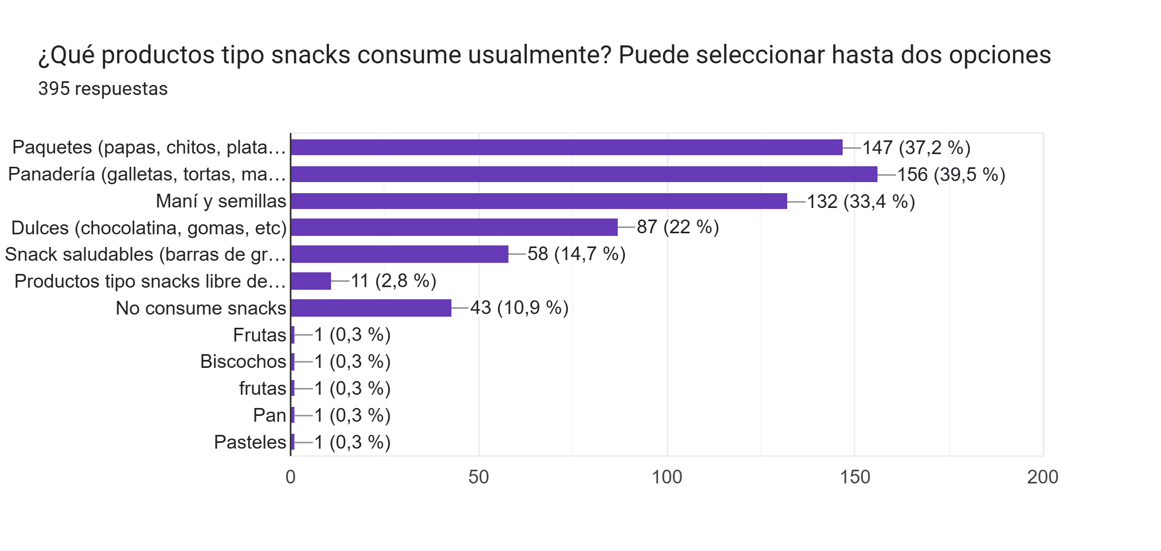

Fuente: el autor

Del total de los encuestados, el 39.5% consumen como snack productos de panadería tipo galletas, tortas, mantecadas, etc; 37.2% productos de paquetes como papas, chitos, platanitos, etc; el 33.4% maní y semillas; el 22% dulces como chocolatinas, gomas, etc; el 14.7% productos saludables como barras de granola, galletas integrales, etc; el 2.8% productos libres de gluten; y el 2.8% manifiestan no consumir snacks.

Pregunta10: A la hora de comprar un snack, los factores relevantes que influyen en la decisión de la compra son:

Figura 29*.* factores relevantes que influyen en la decisión de la compra

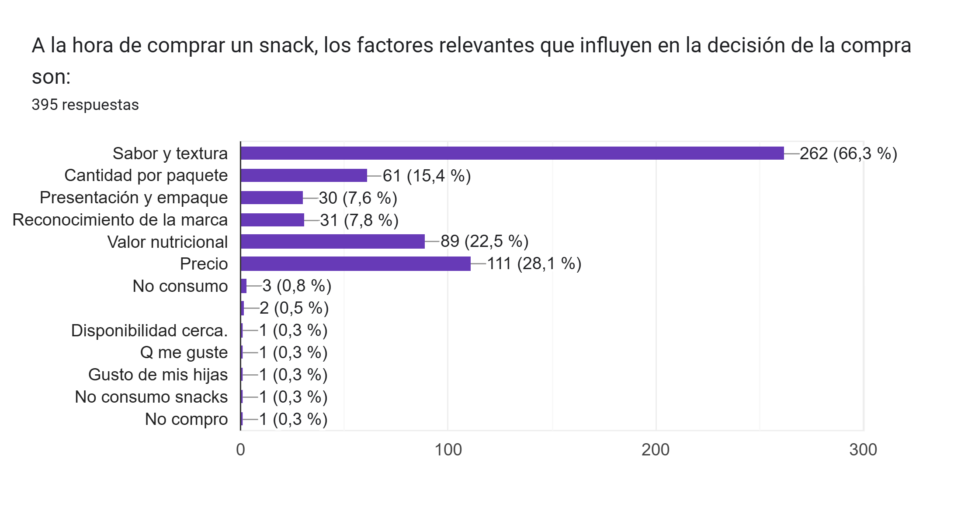

Fuente: el autor

Los principales factores que influyen en la decisión de compra de un snack son en su mayoría, con un 66.3%, el sabor y la textura; el precio con un 28.1; el valor nutricional con un 22.5%; la cantidad por paquete con un 15.4%; el reconocimiento de la marca con un 7.8%; y la presentación y empaque con un 7.6%.

Pregunta 11: ¿Cuánto estaría dispuesto a pagar por un paquete de bizcocho de achira?5

Tabla 24*.* Costo del paquete de bizcocho de achira

|  |  |  |
| --- | --- | --- |
|  | Porcentaje | Cantidad |
| Menos de $3.000 | 11.4% | 45 |
| Entre $3.000 y $4.000 | 38.7% | 153 |
| Entre $4.000 y $5.000 | 29.9% | 118 |
| Entre $5.000 y $6.000 | 12.4% | 49 |
| Más de $6.000 | 7.6% | 30 |

Fuente: el autor

Figura 30*.* Costo del paquete de bizcocho de achira

Gráfico de respuestas de formularios. Título de la pregunta: ¿Cuánto estaría dispuesto a pagar por un paquete de bizcocho de achira?    
. Número de respuestas: 395 respuestas.

Fuente: el autor

Se observa que un consumidor estaría dispuesto a pagar por un paquete de bizcocho de achira entre $3.000 y $4.000, siendo $ 5.000 el máximo valor.

Pregunta 12: Cuando escucha la palabra "achira", qué es lo primero que se le viene a mente:

Figura 31*.* Palabras asociadas al término “achira”

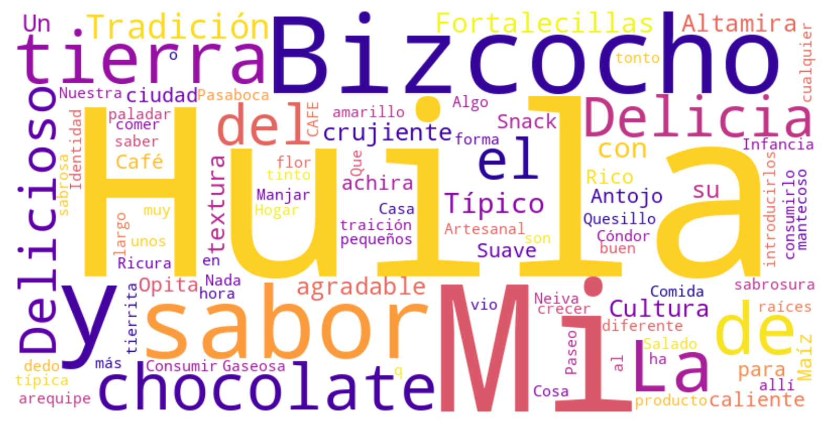

Fuente: el autor

Las palabras más destacadas, como "Huila," "Bizcocho," "Delicioso," y "Tradición," resaltan los elementos de identidad cultural y el sabor característico de este producto típico.

Pregunta 13: ¿Con qué frecuencia ve publicidad sobre los bizcochos de achira?

Tabla 25*.* Frecuencia de la publicidad del bizcocho de achira

|  |  |  |
| --- | --- | --- |
|  | Porcentaje | Cantidad |
| Muy frecuentemente | 6.3% | 25 |
| Frecuentemente | 9.1% | 36 |
| Ocasionalmente | 30.6% | 121 |
| Raramente | 38.7% | 153 |
| Nunca | 15.2 | 60 |

Fuente: al autor

Figura 32*.* Frecuencia de la publicidad del bizcocho de achira

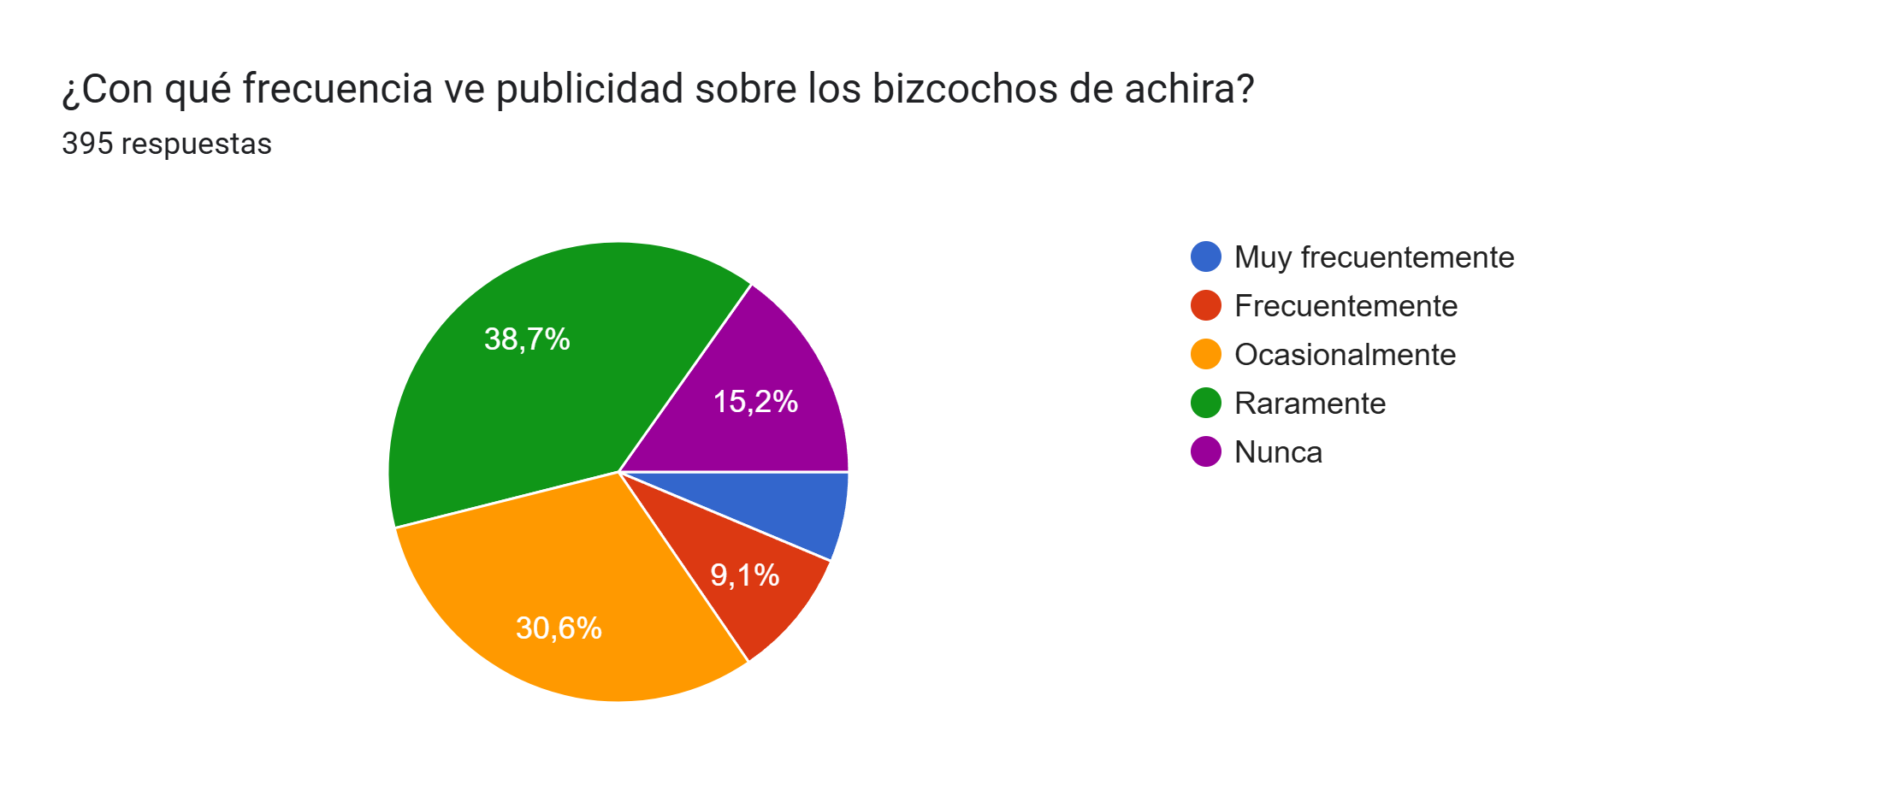

Fuente: el autor

La mayoría de las personas encuestadas manifiesta que raramente (38.7%) observa publicidad sobre los bizcochos de achira y un 30.6% menciona que ocasionalmente.

Pregunta 14: Generalmente a través de qué medio visualiza publicidad sobre bizcochos de achira?

Figura 33*.* Medio publicitario para el bizcocho de achira

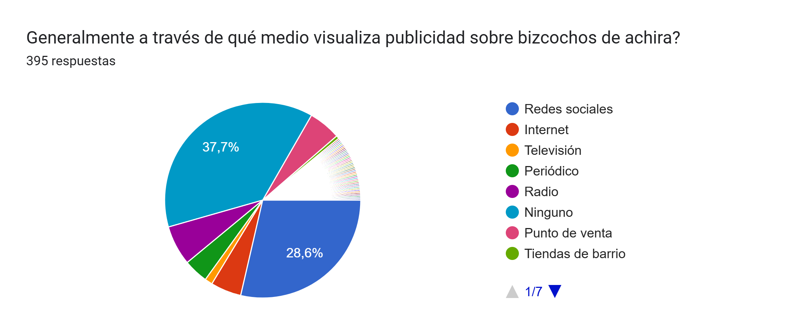

Fuente: el autor

El 37.7% de los encuestados, es decir, 149 personas mencionan que no visualiza publicidad a través de ningún medio. El 28.6%, es decir, 113 personas manifiestan que visualizan por medio de las redes sociales. Un 6.6%, es decir, 26 personas mencionan que a través de radio.

## Análisis de la encuesta

De los datos obtenidos anteriormente se puede observar que creación de una fábrica de bizcochos de achira en la ciudad de Neiva es viable ya que casi el 100% de las personas consume el bizcocho de achira. Así mismo, en cuanto a:

* Frecuencia de consumo:

El análisis de la frecuencia de consumo del bizcocho de achira muestra un comportamiento mixto entre consumidores regulares y esporádicos, ofreciendo información clave para definir estrategias de marketing y abastecimiento. Un 9.4% de los encuestados consume bizcocho de achira a diario y un 32.4% lo hace semanalmente. Esto representa un 41.8% de los consumidores que tienen una frecuencia de consumo alta, lo cual indica un mercado fiel que puede ser aprovechado para estrategias de lealtad. La empresa podría considerar promociones regulares o programas de fidelización para mantener el interés de estos consumidores.

Por su parte, el 14.4% de los encuestados consume cada 15 días y el 12.4% mensualmente, lo que representa un 26.8% del total. Estos consumidores pueden ser incentivados a aumentar su frecuencia de consumo con estrategias como descuentos ocasionales, combos, o presentaciones que fomenten la compra recurrente.

Un 31.4% de los consumidores compra bizcocho de achira solo ocasionalmente. Este grupo es clave para la expansión de la base de consumidores frecuentes. Estrategias como campañas educativas sobre los beneficios del producto, promociones especiales en temporadas específicas o alianzas con otros productos pueden ayudar a convertir a estos consumidores en clientes más regulares.

Estos datos reflejan la posibilidad de crecimiento en la frecuencia de consumo, especialmente entre los consumidores moderados y ocasionales. Además, la alta frecuencia de consumo diario y semanal respalda el interés del mercado en este producto, sugiriendo un potencial para ampliar la producción y distribución de manera sostenible.

* Los canales de distribución:

Con un 40.8% de los consumidores que adquieren los bizcochos en locales especializados, es claro que la clientela valora la disponibilidad y el enfoque especializado de estos establecimientos. Esta preferencia podría relacionarse con la percepción de calidad y autenticidad del producto en estos locales, lo que los convierte en canales estratégicos para fidelizar al consumidor y fortalecer la marca del bizcocho de achira. Así mismo, Las tiendas de barrio representan un 37% de las compras de bizcochos de achira. Esto indica que este canal sigue siendo importante debido a su conveniencia y accesibilidad, especialmente en áreas donde el consumo es frecuente. La empresa podría considerar promociones específicas en estos puntos o estrategias de visibilidad que fortalezcan su presencia en este canal. Aunque con menor participación (10.6% en panaderías y 4.8% en supermercados de barrio), estos canales tienen potencial para captar a consumidores que ya frecuentan estos puntos por otros productos. Trabajar en alianzas con panaderías locales o mejorar la visibilidad en supermercados podría ayudar a incrementar la exposición del bizcocho de achira a nuevos públicos. Con solo un 1% de las compras en hipermercados, es evidente que estos lugares no representan un punto fuerte de venta para el producto, lo que puede deberse a la percepción de que los bizcochos de achira son un snack artesanal de nicho, más adecuado para puntos de venta pequeños o especializados. En lugar de invertir en hipermercados, podría ser más rentable enfocarse en expandir en tiendas de barrio o locales de bizcochos.

En general, estos datos ofrecen una visión clara sobre la efectividad de los diferentes canales de distribución, sugiriendo que la empresa podría fortalecer su enfoque en locales especializados y tiendas de barrio, al mismo tiempo que considera estrategias específicas para panaderías y supermercados de barrio para captar nuevos clientes.

* Comportamiento del consumidor:

Que la mayoría (76.9%) consuma el bizcocho de achira al menos ocasionalmente, lo cual indica una aceptación positiva pero con variada frecuencia. Con un 29.1% de consumidores que casi siempre o siempre los incluyen en su compra, se evidencia que hay un público que valora los bizcochos de achira como opción de snack. Esto es favorable en el contexto de tendencias de alimentación saludable y de productos regionales, pues se puede reforzar la posición del bizcocho de achira en ese mercado. La alta proporción de consumidores que “a veces” adquieren bizcochos de achira (47.8%) sugiere una oportunidad de crecimiento. Este grupo puede ser un objetivo clave para campañas de marketing que busquen aumentar la frecuencia de compra y convertir a estos consumidores en clientes habituales.

En conjunto, estos datos ofrecen una perspectiva amplia sobre el comportamiento de compra, permitiendo que la empresa enfoque sus estrategias para aumentar la frecuencia de compra en los consumidores ocasionales, y atraer nuevos clientes entre aquellos que actualmente no incluyen los bizcochos de achira en su compra de snacks.

* Preferencias de consumo de snacks:

El análisis de las preferencias de consumo de snacks revela una diversidad de elecciones entre los consumidores, lo que ofrece información útil para identificar tendencias y posibles segmentos de mercado para productos como los bizcochos de achira. Con el 39.5% de los encuestados que prefieren snacks de panadería (galletas, tortas, mantecadas), se observa una tendencia hacia productos más tradicionales y con características dulces o de repostería. Esto indica que los consumidores valoran los snacks que combinan sabor y textura de panadería, lo cual posiciona al bizcocho de achira como una alternativa dentro de esta categoría, ofreciendo un giro local y tradicional.

Un 37.2% de los encuestados prefiere los productos de paquete como papas, chitos y platanitos, lo cual sugiere una competencia directa con snacks salados y de consumo rápido. Si bien los bizcochos de achira no se ubican completamente en esta categoría, una estrategia de marketing que los presente como una alternativa de snack artesanal y saludable podría atraer a consumidores que buscan algo distinto a los productos industrializados.

Aunque solo el 14.7% de los encuestados consumen productos saludables (como barras de granola y galletas integrales) y un 2.8% escoge productos libres de gluten, estas categorías están en crecimiento y reflejan un nicho interesado en alternativas más sanas. Los bizcochos de achira pueden posicionarse como una opción natural y de ingredientes locales, lo cual puede captar la atención de consumidores con intereses en snacks más saludables y con bajo procesamiento.

La elección de snacks dulces (22%) y de maní y semillas (33.4%) muestra una demanda diversificada, lo que implica que los bizcochos de achira pueden posicionarse con éxito si destacan características únicas como sus beneficios nutritivos o el valor cultural de un snack artesanal. Además, con un 2.8% que no consume snacks, es claro que existe un pequeño grupo que aún no se ve atraído por el consumo de snacks, por lo cual las campañas de promoción podrían centrarse en destacar el valor nutritivo o los beneficios de energía rápida del bizcocho de achira.

En conjunto, los datos resaltan una clara preferencia por productos de panadería y snacks de paquete, pero también muestran el potencial de captar interés en segmentos de snacks saludables y tradicionales, especialmente si se resalta el carácter artesanal y cultural del bizcocho de achira.

* Motivaciones del consumidor:

Las principales motivaciones del consumidor pueden ayudar a orientar el desarrollo de productos y estrategias de marketing para los bizcochos de achira. Con un 66.3%, el sabor y la textura son los elementos más influyentes en la decisión de compra, lo cual sugiere que los consumidores buscan experiencias sensoriales agradables y satisfactorias. Esto indica que, en la producción de bizcochos de achira, es esencial asegurar un sabor característico y una textura crujiente y auténtica que cumpla con las expectativas de los consumidores.

El 28.1% de los consumidores considera el precio como un factor clave, lo cual sugiere que, aunque el sabor es primordial, la accesibilidad económica sigue siendo relevante. Esto podría implicar la necesidad de ofrecer un precio competitivo o de crear presentaciones accesibles que mantengan la calidad, especialmente en comparación con otros snacks artesanales y comerciales.

Con un 22.5% de consumidores que valoran el aspecto nutricional, se observa una tendencia hacia una mayor conciencia de salud en las decisiones de compra. Los bizcochos de achira, que son naturalmente libres de gluten y con menor procesamiento, podrían beneficiarse al resaltar sus beneficios nutricionales, posicionándolos como una opción saludable dentro de la categoría de snacks.

Aunque factores como la cantidad por paquete (15.4%) y el empaque (7.6%) son menos prioritarios, estos siguen influyendo en las compras. Ofrecer diferentes tamaños y empaques atractivos puede mejorar la percepción del valor del producto y ampliar el mercado objetivo, ya que ciertos consumidores prefieren porciones específicas o empaques prácticos.

Solo un 7.8% valora el reconocimiento de marca, lo que sugiere que este mercado puede estar más abierto a probar productos nuevos o de pequeñas empresas, siempre y cuando el sabor y la calidad cumplan con sus expectativas. Esto puede facilitar la entrada y aceptación del bizcocho de achira, siempre que se haga énfasis en su sabor y autenticidad, independientemente de la marca.

En conclusión, los bizcochos de achira pueden ser bien recibidos si se enfocan en maximizar el sabor y la textura, a la vez que mantienen un precio competitivo y destacan sus beneficios nutricionales.

* Posicionamiento y visibilidad del bizcocho de achira:

Un 53.9% de los encuestados (suma de "Raramente" y "Nunca") reporta ver publicidad de estos productos de forma muy esporádica o inexistente. Esto sugiere que la visibilidad de los bizcochos de achira es limitada, y probablemente el producto depende más del boca a boca o del reconocimiento como snack tradicional, en lugar de campañas publicitarias activas.

Un 30.6% de los encuestados menciona ver esta publicidad ocasionalmente, lo cual indica que existen esfuerzos de promoción, aunque son intermitentes. Esto podría reflejar campañas específicas en temporadas o eventos, sin una frecuencia constante que mantenga al producto en la mente del consumidor de forma continua.

Solo un pequeño porcentaje de los encuestados (15.4% entre "Muy frecuentemente" y "Frecuentemente") está expuesto regularmente a la publicidad de estos productos. Esto sugiere una oportunidad significativa para incrementar la presencia publicitaria y crear una mayor conciencia de marca. Una campaña constante y estratégica, en medios locales o redes sociales, podría mejorar el conocimiento y la demanda del producto.

En resumen, la información indica que los bizcochos de achira tienen una presencia publicitaria reducida, lo cual podría estar limitando su alcance. Esto presenta una oportunidad para diseñar campañas de marketing dirigidas, que incrementen la exposición y fortalezcan la percepción de estos bizcochos como una opción atractiva de snack.

# CONCLUSIONES

De acuerdo con la información recopilada y en función de los objetivos planteados, se pueden extraer las siguientes conclusiones:

Los datos de consumo y las preferencias de compra para los bizcochos de achira indican que existe un interés significativo hacia este producto en la región de Huila, aunque la publicidad es limitada y los consumidores reportan una exposición escasa o nula a campañas de marketing. La mayoría de los encuestados consume bizcochos de achira ocasionalmente o semanalmente y prefieren adquirirlos en tiendas de barrio y locales de venta especializados. Esto sugiere una demanda moderada, con la posibilidad de ampliarla mediante estrategias de promoción y posicionamiento en diferentes puntos de venta.

La investigación primaria revela patrones de consumo y preferencias de los compradores, mientras que los datos secundarios destacan el crecimiento y valor del mercado de productos panificados a nivel global. La recopilación de información ha permitido identificar factores clave como el sabor y la textura como los principales motivadores de compra de snacks en Colombia, así como el valor del precio, el valor nutricional y la cantidad en el empaque. Esta información permitirá orientar las estrategias de producción y comercialización para que el bizcocho de achira sea percibido como un snack competitivo y atractivo.

El análisis del mercado y las preferencias de los consumidores sugieren que el lanzamiento de una fábrica de bizcochos de achira en Neiva podría ser rentable, siempre que se invierta en estrategias de distribución y promoción. La baja frecuencia publicitaria actual representa una oportunidad para posicionar la marca de manera sólida en el mercado local y regional. Además, un análisis financiero detallado evaluará los costos iniciales, los precios y las proyecciones de ventas, lo que permitirá evaluar la viabilidad económica de esta iniciativa.

La creación de una fábrica en Neiva tendría un impacto positivo en la región, generando empleo, fortaleciendo la identidad cultural y promoviendo el producto como un símbolo del Huila. La iniciativa contribuiría al desarrollo económico de la zona, aprovechando tanto el atractivo turístico como el consumo local de productos tradicionales como el bizcocho de achira. Asimismo, el proyecto refuerza la sostenibilidad del producto al destacar su identidad regional y promover su consumo a nivel nacional e incluso internacional.

En cuanto al plan financiero, se puede concluir que el proyecto de creación de una fábrica de bizcochos de achira en Neiva, Huila, es altamente viable desde el punto de vista financiero. Esto se basa en los siguientes indicadores clave: con un VPN de $524.997.416 para una tasa de descuento del 20%, se demuestra que el proyecto generará un valor significativo durante los cinco años proyectados. Un VPN positivo indica que los flujos de efectivo futuros esperados, descontados al presente, superan la inversión inicial, lo que respalda la viabilidad económica del negocio. La TIR estimada en un 338% es significativamente superior a la tasa de descuento del 20%. Esto indica que el proyecto tiene un retorno potencial mucho mayor que el costo de oportunidad del capital, haciendo que la inversión sea altamente atractiva. Con un índice de 21.2, se confirma que los ingresos generados son 21.2 veces mayores que los costos asociados al proyecto. Este valor resalta la rentabilidad del negocio y evidencia una sólida superioridad de los beneficios frente a los gastos.

En conclusión, la creación de una fábrica de bizcochos de achira en Neiva muestra potencial como un proyecto económicamente viable, con oportunidades de crecimiento en el mercado de snacks. A través de una sólida estrategia de distribución y una mejora en la frecuencia publicitaria, el proyecto podría no solo consolidar el bizcocho de achira en el mercado local, sino también posicionarlo como un símbolo cultural y gastronómico de la región**.**

# REFERENCIAS

Absolut Colombia. (2020). *Economía y comercio en la ciudad de Neiva*. Obtenido de Absolut Colombia: https://www.absolutviajes.com/colombia/economia-y-comercio-en-la-ciudad-de-neiva/

agronet. (2022). *Reporte: Área, Producción y Rendimiento Nacional por Cultivo*. Obtenido de Anuario Estadístico Agropecuario : https://www.agronet.gov.co/estadistica/Paginas/home.aspx?cod=1

AlcaldiaMunicipalNeiva. (2019). *Dinámica Demográfica*. Obtenido de alcaldianeiva.gov.co: https://www.alcaldianeiva.gov.co/Gestion/EstudiosInvestigacionesyOtrasPublicaciones/Boletin%20Din%C3%A1mica%20Demogr%C3%A1fica.pdf

Bizcocheria Las Acacias. (2023). *Datos curiosos de los bizcochos de achira*. Obtenido de bizcocherialasacacias.com: https://www.bizcocherialasacacias.com/datos-curiosos-de-los-bizcochos-de-achira/

Bohórquez, Y., Bonilla, M., Pérez, I., & Varga, J. (2017). Caracterización y potencial uso de la raíz achira (Canna Edulis Ker). *Vía Innova 4*(1), 89-97. doi:https://doi.org/10.23850/2422068X.1184

Caicedo, G. (2014). *El cultivo de achira: alternativa de producción para el pequeño productor.* Obtenido de cipotato.org: https://cipotato.org/wp-content/uploads/2014/06/11_El_cultivo_achira_alternat_produc.pdf

Caicedo, G., Rozo, L., & Rengifo, G. (2003). *La Achira: alternativas agroidustrial para áreas de economia campesina. .* Obtenido de CORPOICA: http://bibliotecadigital.agronet.gov.co/bitstream/11348/4071/1/La%20achira%20tecnicas%20de%20cultivo%20y%20beneficio.pdf

Canal CNC. (29 de 11 de 2023). *Ramo Conquista el Mundo! Aumenta Exportaciones en un 54% y se Lleva el Premio a Esfuerzo Exportador en los Premios Portafolio 2023*. Obtenido de Canal CNC Medellín: https://canalcncmedellin.com/ramo-conquista-el-mundo-aumenta-exportaciones-en-un-54-y-se-lleva-el-premio-a-esfuerzo-exportador-en-los-premios-portafolio-2023/

Carvajal, G. (2010). *Mi huila bello*. Obtenido de mihuilabello.blogspot.com: https://mihuilabello.blogspot.com/2010/09/bizcocho-de-achira.html

colombiamania. (2023). *Departamento del Huila*. Obtenido de colombiamania.com: https://www.colombiamania.com/AA_IMAGENES/mapas/dptos/huila/02_Huila-politico-admin-zoom.jpg

colombiaturismoweb. (2023). *Altamira*. Obtenido de colombiaturismoweb.com: https://www.colombiaturismoweb.com/DEPARTAMENTOS/HUILA/MUNICIPIOS/ALTAMIRA/ALTAMIRA.htm

colombiaturismoweb. (2023). *Neiva*. Obtenido de colombiaturismoweb.com: https://www.colombiaturismoweb.com/DEPARTAMENTOS/HUILA/MUNICIPIOS/NEIVA/NEIVA.htm

DANE. (2022). *Directorio estadístico de empresas y sectoru público 2020-2021*. Obtenido de DANE: https://www.dane.gov.co/files/investigaciones/boletines/registro-estadistico/presentacion-extendida-directorio-estadistico-empresas-y-sector-publico-2020-2021.pdf

DANE. (2022). *Geovisor Directorio de Empresas 2022-II*. Obtenido de DANE: https://geoportal.dane.gov.co/geovisores/economia/directorio-estadistico-de-empresas/

DANE. (2022). Clasificación industrial internacional uniforme de todas las actividades económicas (CIIU). DANE. Recuperado el 15 de Mayo de 2022, de <https://www.dane.gov.co/index.php/sistema-estadistico-nacional-sen/normas-yestandares/nomenclaturas-y-clasificaciones/clasificaciones/clasificacion-industrialinternacional-uniforme-de-todas-las-actividades-economicasciiu#:~:text=Clasificaci%C3%B3n%20ind>

DANE. (2023). *Boletín técnico.* Obtenido de DANE: https://www.dane.gov.co/files/operaciones/IPI/bol-IPI-sep2023.pdf

DANE. (2023). *Boletín Técnico Exportaciones Septiembre 2023.* Obtenido de DANE: Exportaciones (EXPO) Septiembre 2023

DANE. (2023). *Exportacioes (EXPO) Mayo 2023.* Obtenido de https://www.dane.gov.co/files/operaciones/EXPORTACIONES/bol-EXPORTACIONES-may2023.pdf

DANE. (2023). *Información técnica PIB*. Obtenido de DANE: http://www.dane.gov.co/index.php/estadisticas-por-tema/cuentas-nacionales/cuentas-nacionales-trimestrales/pib-informacion-tecnica

Datacrédito Empresas. (2023). *Achiras Del Huila Ltda*. Obtenido de Datacrédito Empresas: https://www.datacreditoempresas.com.co/directorio/achiras-del-huila-ltda.html

DNP. (2021). *Departamento del Huila*. Obtenido de sirhuila.gov.co: https://www.sirhuila.gov.co/wp-content/uploads/2021/08/4-1_Huila-1.pdf

Drucker, P. (1998). Su visión sobre La Administración, la Organización Basada en la Información, la Economía y la Sociedad. Bogotá: Editora Norma.

eInforma Colombia. (2023). *Industria Panificadora en Colombia.* Colombia: Informe Sectorial del Sector Industria Panificadora. Obtenido de eInforma Colombia. : https://www.einforma.co/

El Economista. (2015). *Industria del pan vale US461,000 millones*. Obtenido de El Economista: https://www.eleconomista.com.mx/mercados/Industria-del-pan-vale-US461000-millones-20150721-0112.html

Empresite Colombia. (2024). *Panificadora Industrial en NEIVA (Huila)*. Obtenido de Empresite Colombia: https://empresite.eleconomistaamerica.co/

F-ODM. (2014). *Fondo para los Objetivos de Desarrollo Sostenible.* Obtenido de Manual de guía para la elaboración de plan de negocios: https://www.sdgfund.org/sites/default/files/PS_%20MANUAL_Panama_%20plan%20de%20negocios.pdf

Forero, A., & Reyes, S. (2023). *Estudio de Prefactibilidad para la Creación de una Empresa Distribuidora de Bizcochos de Achiras y Amasijos Tolimenses en la Sabana Occidente de Cundinamarca.* Universidad Piloto de Colombia Seccional Alto Magdalena.

Galindo, A. (2017). *Estudio de factibilidad para la creación de microempresa productora y comercializadora de bizcocho de achira.* Universidad Santo Tomas (VUAD).

Galindo, A. (2017). *ESTUDIO DE FACTIBILIDAD PARA LA CREACIÓN DE MICROEMPRESA PRODUCTORA Y COMERCIALIZADORA DE BIZCOCHO DE ACHIRA.* Obtenido de Universidad Santo Tomás VUAD: https://repository.usta.edu.co/bitstream/handle/11634/10622/Galindoaminta2018.pdf?sequenc

Gobernación del Huila. (2012). *Anuario Estadístico Agropecuario.* Obtenido de sirhuila: https://www.sirhuila.gov.co/wp-content/uploads/2021/08/8-ANUARIO-ESTADISTICO-AGROPECUARIO-2012.pdf

Gobernación del Huila. (2023). *Economía*. Obtenido de huila.gov.co: https://www.huila.gov.co/publicaciones/148/economia/

Grupo BIT. (2023). *Todo sobre uno de los productos estrella de la canasta familiar colombiana*. Obtenido de Grupo BIT: https://business-intelligence.grupobit.net/blog/todo-sobre-uno-de-los-productos-estrella-de-la-canasta-familiar-colombiana#:~:text=Bogot%C3%A1%2C%20Medell%C3%ADn%20y%20Atl%C3%A1ntico%20son,11%2C1%20kilos%20del%20pa%C3%ADs.

Hidalgo, L. (2015). La cultura del emprendimiento y su formación. *Estudios del Desarrollo Social: Cuba y América Latina, 3*(2), 1-8. Obtenido de http://www.redalyc.org/articulo.oa?id=552357189003

infoexpertos. (2023). *Perspectiva del Mercado de Productos de Panadería*. Obtenido de infoexpertos.com: https://www.informesdeexpertos.com/informes/mercado-de-productos-de-panaderia

Kotler, P. (1994). Principios de marketing. Estados Unidos: Prentice Hall.

La Gran Noticia. (2023). *Neiva, Barranquilla y Cartagena, las tres ciudades con mayor gasto en alimentos*. Obtenido de La Gran Noticia: https://www.lagrannoticia.com/2023/02/03/neiva-barranquilla-y-cartagena-las-tres-ciudades-con-mayor-gasto-en-alimentos/#google_vignette

López Trujillo, P. A., Correa Franco, P. A., & Osorio Echeverry, G. M. (2009). *Caracterización comercial de la panadería tradicional de la ciudad de Manizales.* Obtenido de Universidad de Manizalez: https://ridum.umanizales.edu.co/xmlui/handle/20.500.12746/233

Marketing XXI. (2024). *La marca*. Obtenido de Marketing en el siglo XXI: https://www.marketing-xxi.com/la-marca-46.htm

Martínez, L. (2020). *Achira o Sagu producto representativo de Sur America*. Obtenido de TIO SAGU: https://tiosagu.wixsite.com/misitio/post/achira-o-sagu-producto-representativo-de-sur-america

Martínez, A., & Ruíz, C. (2014). Marketing en la actividad comercial. Recuperado el 02 de 10 de 2016, de Mc Graw Hill Education: http://assets.mheducation.es/bcv/guide/capitulo/844819358X.pdf

Merino, P. P. (s.f.). ventas de seguros a travez del canal online. *http://ecommerce-news.es/actualidad*.

Mestizo, M., & Zamora, C. (2018). *ESTUDIO DE FACTIBILIDAD PARA LA CREACIÓN DE UNA EMPRESA DEDICADA A LA ELABORACIÓN Y COMERCIALIZACIÓN DE BIZCOCHOS DE ACHIRAS ARTESANALES.* Obtenido de UNIVERSIDAD DISTRITAL FRANCISCO JOSE DE CALDAS.

Molina, A. (2008). Marketing de ciudades: el patrimonio y la cultura local como ejes en la planificación estratégica de la ciudad. Barcelona, España: Universidad Ramón Llul.

Mordor Intelligence. (2024). *Tamaño del mercado de panadería y análisis de participación tendencias de crecimiento y pronósticos (2024-2029) Source: https://www.mordorintelligence.com/es/industry-reports/bakery-products-market*. Obtenido de Mordor Intelligence: https://www.mordorintelligence.com/es/industry-reports/bakery-products-market

Municipio de Neiva. (2022). *Estudios Base para la ciudad de Neiva, Colombia.* Obtenido de https://turismo.huila.gov.co/storage/app/uploads/public/5c4/73c/30e/5c473c30ec884653777007.pdf

municipio.com.co. (2023). *Altamira*. Obtenido de municipio.com.co: https://www.municipio.com.co/municipio-altamira.html

Panificadora Paicoleña. (2024). *Inicio - Panificadora Paicoleña.* . Obtenido de Panificadora Paicoleña: https://panificadorapaicolena.com/

Parrado, A., Benavides, S., Olarte, L., & Méndez, E. (2022). *Sostenibilidad o sustentabilidad alimentaria: reflexiones y aportes conceptuales.* Obtenido de Researchgate: https://www.researchgate.net/publication/359798710_SOSTENIBILIDAD_O_SUSTENTABILIDAD_ALIMENTARIA_REFLEXIONES_Y_APORTES_CONCEPTUALES

Pérez, C. (2023). *Entrevista | Ramo llegaría a Ecuador, Panamá, México y Perú; innovaciones ya son 7% de las ventas*. Obtenido de VALORA ANALITIK: https://www.valoraanalitik.com/2023/07/13/innovacion-en-ramo-gana-participacion-en-las-ventas/

productoraermita. (2023). *Achiras del Huila*. Obtenido de Productora de Alimentos Ermita: https://productoraermita.com/wp-content/uploads/2023/12/PE-ACHIRAS-IMG_001.webp

RADDAR. (2023). *INFORME DEL GASTO DE LOS HOGARES.* Obtenido de https://raddar.net/wp-content/uploads/2022/09/G06.-Informe-gasto-de-los-hogares-alimentos-para-el-hogar_Enero-2023.pdf

Ramirez, A. (2021). *Global Bread Industry Analysis. .* Cambridge: Cambridge Publishing.

Ramo. (2022). *Informe de sostenibilidad 2022.* Obtenido de Ramo: https://www.ramo.com.co/wp-content/uploads/2022/03/ramo-informe-sostenibilidad-2022.pdf

RedHuila. (2018). *Altamira*. Obtenido de redHuila.com: https://redhuila.com/wp-content/uploads/2018/09/altamira.jpg

Restrepo, M., Rosker, E., & Echeverry, L. (2008). El país como una marca, Estudio de caso: Colombia es Pasión . Recuperado el Agosto de 2016, de http://www.cesa.edu.co/: <http://www.cesa.edu.co/Pdf/El-Cesa/10L.Echeverri-Colombia-es-Pasion.pdf>

Rios, J., & Vilar, S. (2019). *The History of Bread: From Ancient Times to the Modern Era.* Oxford: Oxford University Press.

Rodríguez, G., García, H., Camacho, J., & Arias, F. (2003). *El almidón de Acrhira o Sagú: manual técnico para su elaboración*. Obtenido de agrosavia: https://repository.agrosavia.co/bitstream/handle/20.500.12324/13501/Ver_Documento_13501.pdf?sequence=1&isAllowed=y

RTVC. (2023). *Descubre los bizcochos de achira del Huila que conquistan el mundo*. Obtenido de Radio Nacional de Colombia: https://www.radionacional.co/actualidad/emprendimiento/bizcochos-de-achira-del-huila-una-delicia-tipica-con-proyeccion

Santiago, J. (2024). *Revista Time reconoce a Grupo Bimbo como una de las mejores empresas del mundo*. Obtenido de The Food Tech: https://thefoodtech.com/industria-alimentaria-hoy/revista-time-reconoce-a-grupo-bimbo-como-una-de-las-mejores-empresas-del-mundo/

Silva, C., & Quintero, A. (2021). *Creación de una Empresa Productora de Bizcochos de Achira en la Ciudad de Bogotá.* Universidad Distrital Francisco José De Caldas .

Suárez, A. (2017). *Sostenibilidad de los sistemas de producción de alimentos.* España: Alianza contra el Hambre y la Malnutrición de España .

Telencuestas. (2023). *Cuántos habitantes tendrá Neiva, Huila en 2024*. Obtenido de Telencuestas: https://telencuestas.com/censos-de-poblacion/colombia/2024/huila/neiva

Telencuestas. (2023). *Cuántos habitantes tiene Neiva, Huila en 2023*. Obtenido de Telencuestas.com: https://telencuestas.com/censos-de-poblacion/colombia/2023/huila/neiva

Timmons, J., Zacharakis, A. & Spinelli S. (2004). Business Plans That Work. New York: Mc Graw Hill.

treid. (2020). *¿Sabes cuál es la principal empresa productora de achiras en Colombia?* Obtenido de treid.co: https://www.treid.co/post/sabes-cual-es-la-principal-empresa-productora-de-achiras-en-colombia

Trujillo, J. (2023). Sector panadero prevé que el precio unitario del pan se mantenga en torno a $500. *La República*. Obtenido de La República: https://www.larepublica.co/economia/sector-panadero-preve-que-el-precio-unitario-del-pan-se-mantenga-en-torno-a-500-3614412#:~:text=Y%20es%20que%20seg%C3%BAn%20los,83%25)%2C%20tambi%C3%A9n%20se%20incrementaron.

UPTC. (2020). *Universidad Pedagógica y Tecnológica de Colombia.* Obtenido de Estudio de mercados : https://librosaccesoabierto.uptc.edu.co/index.php/editorial-uptc/catalog/download/48/78/2867?inline=1

Veloza, M. (1998). ESTA ES LA ACHIRA I. *El Tiempo*. Obtenido de https://www.eltiempo.com/archivo/documento/MAM-821528

veritrade. (2023). *Comercio exterior importaciones y exportaciones de ACHIRAS DEL HUILA LTDA*. Obtenido de veritrade: https://www.veritradecorp.com/es/colombia/importaciones-y-exportaciones-achiras-del-huila-ltda--------------------------------------/nit-900188684

Veritrade. (2023). *Comercio exterior importaciones y exportaciones de ACHIRAS DEL HUILA LTDA*. Obtenido de veritrade: https://www.veritradecorp.com/es/colombia/importaciones-y-exportaciones-achiras-del-huila-ltda--------------------------------------/nit-900188684

Wikimedia. (2023). *Achira*. Obtenido de Wikimedia: https://upload.wikimedia.org/wikipedia/commons/1/1d/Bizcocho_de_achira.png

# ANEXOS

**ENCUESTA PARA CONOCER SOBRE EL CONSUMO DE BIZCOCHO DE**

**ACHIRA COMO SNACK EN LA CIUDAD DE NEIVA**

1. Edad *

 Entre 14 y 17 años

 Entre 18 y 24 años

 Entre 25 y 34 años

 Entre 35 y 44 años

 Entre 45 y 54 años

 Entre 55 y 64 años

* Entre 65 y 74 años

 Mayor de 75 años

Género *

 Femenino  Masculino  No Binario

Zona de residencia

 Norte  Sur  Oriente

 Occidente  Centro

Estrato *

 1

 2

 3

 4

Su actual ocupación es (por favor señale la más representativa) *

*Selecciona todos los que correspondan.*

 Estudiante  Empleado

 Independiente  Hogar

 Otro

¿Consume o ha consumido usted bizcocho de achira? *

 Sí *Salta a la pregunta 7*

 No

¿Con qué frecuencia consume bizcocho de achira? *

 Diario  Semanal

* Cada 15 días

 Mensual

 Ocasionalmente

¿Dónde habitualmente compra usted bizcocho de achira? *

Marca solo un óvalo.

Tienda de barrio Panadería Supermercado de barrio Hipermercado

Local de venta de bizcocho Aplicaciones online

Comercio informal o ambulante Tiendas D1

Tiendas Ara

Otro:

¿Cuál es la marca que usted prefiere de bizcocho de achira? *

Marca solo un óvalo.

Ramo

Achiras del Huila Achiras Celio Bimbo Artesanales Achiras Típicas Otro:

¿Qué cantidad de bizcocho de achira compra usted? *

Marca solo un óvalo.

* Por unidad

 Por paquete

 Por bolsas de 6 paquetes

¿Qué textura tiene el bizcocho de achira que usualmente compra? *

Marca solo un óvalo.

 Crujiente  Suave  Duro

¿Qué sabor tiene el bizcocho de achira que usualmente compra? *

Marca solo un óvalo.

 Dulce  Salado  Amargo  Ácido

¿Incluye bizcochos de achira en su compra de snacks? *

Marca solo un óvalo.

* Siempre

 Casi siempre

 A veces

 Casi nunca

 Nunca

¿Qué productos tipo snacks consume usualmente? Puede seleccionar hasta dos *

opciones

*Selecciona todos los que correspondan.*

 Paquetes (papas, chitos, platanitos, etc )

* Panadería (galletas, tortas, mantecadas, etc)

 Maní y semillas

 Dulces (chocolatina, gomas, etc)

* Snack saludables (barras de granola, galletas integrales, etc)

 Productos tipo snacks libre de gluten

 No consume snacks

Otro:

A la hora de comprar un snack, los factores relevantes que influyen en la decisión *

de la compra son:

*Selecciona todos los que correspondan.*

 Sabor y textura

* Cantidad por paquete

 Presentación y empaque

* Reconocimiento de la marca

 Valor nutricional

 Precio

Otro:

¿Cuánto estaría dispuesto a pagar por un paquete de bizcocho de achira? *

Marca solo un óvalo.

* Menos de $3.000

 Entre $3.000 y $4.000

 Entre $4.000 y $5.000

 Entre $5.000 y $6.000

 Más de $6.000

Cuando escucha la palabra "achira", qué es lo primero que se le viene a mente: *

¿Con qué frecuencia ve publicidad sobre los bizcochos de achira? *

Marca solo un óvalo.

Muy frecuentemente  Frecuentemente



 Ocasionalmente

 Raramente

 Nunca

Generalmente a través de qué medio visualiza publicidad sobre bizcochos de *

achira?

Marca solo un óvalo.

Redes sociales Internet Televisión Periódico Radio

Ninguno

Otro:

1. Porción del presupuesto de un consumidor que se gasta en un determinado producto o servicio en comparación con sus gastos totales
2. La encuesta se puede consultar en el siguiente link: <https://forms.gle/K2DcbRepnpitm2tB6>